BỘ Y TẾ  _______  Số: 2131/QĐ-BYT | CỘNG HÒA XÃ HỘI CHỦ NGHĨA VIỆT NAM  Độc lập – Tự do – Hạnh phúc  _________________  Hà Nội, ngày 14 tháng 7 năm 2026

QUYẾT ĐỊNH
Về việc ban hành tài liệu chuyên môn
“Hướng dẫn chẩn đoán và điều trị bệnh phổi tắc nghẽn mạn tính”
_____________
BỘ TRƯỞNG BỘ Y TẾ

Căn cứ Luật Khám bệnh, chữa bệnh năm 2023;
Căn cứ Nghị định số 42/2025/NĐ-CP ngày 27 tháng 02 năm 2025 của Chính phủ quy định chức năng, nhiệm vụ, quyền hạn và cơ cấu tổ chức của Bộ Y tế;
Theo đề nghị của Cục trưởng Cục Quản lý khám, chữa bệnh.

QUYẾT ĐỊNH:

Điều 1. Ban hành kèm theo Quyết định này tài liệu chuyên môn “Hướng dẫn chẩn đoán và điều trị bệnh phổi tắc nghẽn mạn tính”.
Điều 2. Tài liệu chuyên môn “Hướng dẫn chẩn đoán và điều trị bệnh phổi tắc nghẽn mạn tính” được áp dụng tại các cơ sở khám bệnh, chữa bệnh trong cả nước.
Điều 3. Quyết định này có hiệu lực kể từ ngày ký, ban hành và thay thế Quyết định số 2767/QĐ-BYT ngày 04 tháng 07 năm 2023 của Bộ trưởng Bộ Y tế về việc ban hành tài liệu chuyên môn “Hướng dẫn chẩn đoán và điều trị bệnh phổi tắc nghẽn mạn tính”.
Điều 4. Các ông, bà: Chánh Văn phòng Bộ, Cục trưởng và Vụ trưởng các Cục, Vụ thuộc Bộ Y tế, Giám đốc Sở Y tế các tỉnh, thành phố trực thuộc trung ương, Giám đốc các Bệnh viện trực thuộc Bộ Y tế, Thủ trưởng Y tế các ngành chịu trách nhiệm thi hành Quyết định này./.

Nơi nhận:  - Như Điều 4;  - Bộ trưởng (để b/c);  - Các Thứ trưởng;  - Hội Hô Hấp Việt Nam;  - Cổng thông tin điện tử Bộ Y tế; Website Cục KCB;  - Lưu: VT, KCB. | KT. BỘ TRƯỞNG  THỨ TRƯỞNG  Trần Văn Thuấn



HƯỚNG DẪN CHẨN ĐOÁN VÀ ĐIỀU TRỊ
BỆNH PHỔI TẮC NGHẼN MẠN TÍNH
(Ban hành kèm theo Quyết định số 2131/QĐ-BYT
ngày 14 tháng 7 năm 2026 của Bộ trưởng Bộ Y tế)

Hà Nội, năm 2026

CHỈ ĐẠO BIÊN SOẠN
GS.TS. Trần Văn Thuấn - Thứ trưởng Bộ Y tế, Chủ tịch Hội đồng Y khoa Quốc gia TS. Hà Anh Đức - Phó Chủ tịch Hội đồng Y khoa Quốc gia, Cục trưởng Cục Quản lý Khám, chữa bệnh, Bộ Y tế.
CHỦ BIÊN
GS.TS. Ngô Quý Châu - Chủ tịch Hội Hô Hấp Việt Nam
PGS.TS. Nguyễn Viết Nhung - Phó Chủ tịch Tổng Hội Y học Việt Nam
TS. Nguyễn Trọng Khoa - Phó Cục trưởng Cục Quản lý Khám, chữa bệnh, Bộ Y tế.
THAM GIA BIÊN SOẠN VÀ THẨM ĐỊNH
PGS.TS. Nguyễn Hải Anh - Nguyên Phó Giám đốc Trung tâm Hô hấp, Bệnh viện Bạch Mai
PGS.TS. Nguyễn Hoàng Anh - Phó trưởng khoa Dược, Bệnh viện Bạch Mai, Giám đốc trung tâm DI&ADR Quốc Gia
PGS.TS. Lê Khắc Bảo - Phó Giám đốc Bệnh viện Đại học Y Dược TP. Hồ Chí Minh TS. Đào Ngọc Bằng - Chủ nhiệm Khoa Bệnh phổi, Bệnh viện Quân y 103
TS. Phạm Minh Châu - Khoa Vi Sinh - Bệnh viện Đại học Y Hà Nội
GS.TS. Ngô Quý Châu - Chủ tịch Hội Hô Hấp Việt Nam
PGS.TS. Lê Tiến Dũng - Phó Chủ tịch Hội Hô hấp TP. Hồ Chí Minh
ThS. Hoàng Anh Đức - Viện Hô hấp Bạch Mai, Bệnh viện Bạch Mai
TS. Nguyễn Quang Đợi - Phó Trưởng khoa Hô Hấp, Bệnh viện Đa khoa Tâm Anh PGS.TS. Vũ Văn Giáp - Phó Giám đốc Bệnh viện Bạch Mai
TS. Nguyễn Minh Hải - Chủ nhiệm Khoa Nội Hô hấp (A5) - Bệnh viện Trung ương Quân đội 108
ThS. Nguyễn Ngọc Hải - Giảng viên Bộ môn Dị ứng - miễn dịch lâm sàng, Đại học Y Hà Nội
PGS.TS. Trần Thúy Hạnh - Phó Chủ tịch Hội Hen, Dị ứng - Miễn dịch lâm sàng Việt Nam
PGS.TS. Chu Thị Hạnh - Phó Chủ tịch Hội Hô Hấp Việt Nam, Trưởng khoa Hô Hấp Bệnh viện Đa khoa Tâm Anh
PGS.TS. Lê Hoàn - Trưởng khoa Hô hấp, Bệnh viện Đại học Y Hà Nội
PGS.TS. Nguyễn Thanh Hồi - Trưởng khoa Y trường Đại học Phenikaa
TS. Nguyễn Thị Thanh Huyền - Phó Viện trưởng Viện Hô Hấp Bạch Mai, Bệnh viện Bạch Mai
BSCKII. Hoàng Thị Lan Hương - Phó Giám đốc Bệnh viện Trung ương Huế
TS. Lê Thị Thu Hương - Trưởng khoa Nội Hô hấp, Bệnh viện Nhân dân Gia Định PGS.TS. Lê Thị Tuyết Lan - Phó Chủ tịch Hội Hô hấp Việt Nam
TS. Đoàn Thị Phương Lan - Phó Viện trưởng Viện Hô Hấp Bạch Mai, Bệnh viện Bạch Mai
PGS.TS. Đặng Hùng Minh - Phó Trưởng Khoa Khám Bệnh - Bệnh viện Bạch Mai
PGS.TS. Trần Văn Ngọc - Phó Chủ tịch Hội Phổi Việt Nam
TS. Nguyễn Thị Bích Ngọc - Giám đốc Trung tâm Điều trị bệnh phổi hiếm và các bệnh nhiễm khuẩn hô hấp, Bệnh viện Phổi Trung ương
ThS. Trương Lê Vân Ngọc - Trưởng phòng Nghiệp vụ Cục QLKCB, Bộ Y tế
PGS.TS. Nguyễn Viết Nhung - Phó Chủ tịch Tổng Hội Y học Việt Nam
PGS.TS. Phạm Hồng Nhung - Phó Trưởng khoa Vi sinh, Bệnh viện Bạch Mai
TS. Đỗ Thị Tường Oanh - Giảng viên Thỉnh giảng Bộ môn Nội, Trường Đại học Y khoa Phạm Ngọc Thạch
PGS.TS. Phan Thu Phương - Viện trưởng Viện Hô Hấp Bạch Mai, Bệnh viện Bạch Mai TS. Phạm Thị Lệ Quyên - Phó Trưởng khoa Hô Hấp Bệnh viện Đa khoa Tâm Anh GS.TSKH. Dương Quý Sỹ - Phó Chủ tịch Hội Hô Hấp Việt Nam
TS. Vũ Thị Thanh - Quyền trưởng khoa Dinh dưỡng lâm sàng, Bệnh viện Bạch Mai
TS. Nguyễn Văn Thành - Phó Chủ tịch Hội Phổi Việt Nam
ThS. Vũ Văn Thành - Trưởng khoa Bệnh phổi mạn tính, Bệnh viện Phổi Trung ương
PGS.TS. Tạ Bá Thắng - Phó Giám đốc Bệnh viện Quân y 103
PGS.TS. Nguyễn Văn Thọ - Trưởng Bộ môn Lao & Bệnh Phổi, Trường Y, Đại học Y Dược TP. Hồ Chí Minh
BSCKII. Đặng Vũ Thông - Trưởng khoa Nội Phổi, Bệnh viện Chợ Rẫy
TS. Nguyễn Thanh Thuỷ - Bộ môn Nội Đại học Y Hà Nội
TS. Phan Thanh Thủy - Viện Hô hấp Bạch Mai, Bệnh viện Bạch Mai
PGS.TS. Nguyễn Đình Tiến - Nguyên Trưởng khoa Hô hấp, Bệnh viện Trung ương Quân đội 108
TS. Vũ Thị Thu Trang - Bộ môn Nội Đại học Y Hà Nội
PGS.TS. Phạm Thị Thúy Vân - Trưởng khoa Dược lý - Dược lâm sàng, Trường Đại học Dược Hà Nội
PGS.TS. Lê Thượng Vũ - Trưởng khoa Hô hấp, Bệnh viện Đại học Y Dược TP. Hồ Chí Minh
THƯ KÝ
ThS. Nguyễn Ngọc Dư - Viện Hô hấp Bạch Mai, Bệnh viện Bạch Mai
ThS. Đào Ngọc Phú - Viện Hô hấp Bạch Mai, Bệnh viện Bạch Mai
ThS. Trương Lê Vân Ngọc - Trưởng phòng Nghiệp vụ, Cục QLKCB, Bộ Y tế
DS. Đỗ Thị Ngát - Chuyên viên phòng Nghiệp vụ, Cục QLKCB, Bộ Y tế
CN. Đỗ Thị Thư - Cục QLKCB, Bộ Y tế.

LỜI NÓI ĐẦU

Bệnh phổi tắc nghẽn mạn tính (BPTNMT) là một trong những nguyên nhân hàng đầu gây bệnh tật và tử vong trên toàn thế giới cũng như tại Việt Nam dẫn đến gánh nặng kinh tế xã hội ngày càng gia tăng. Nguyên nhân phổ biến gây bệnh là hút thuốc lá, thuốc lào và ô nhiễm không khí.
Chẩn đoán BPTNMT nên được xem xét ở các bệnh nhân có các triệu chứng ho và khó thở mạn tính, xác định bệnh dựa vào đo chức năng hô hấp. Điều trị BPTNMT cần chú trọng đến cá thể hóa điều trị, điều trị các bệnh đồng mắc, điều trị dự phòng để tránh các đợt cấp và làm chậm quá trình tiến triển bệnh. Bên cạnh đó, các biện pháp khác như hỗ trợ cai nghiện thuốc lá, phục hồi chức năng hô hấp, giáo dục bệnh nhân cũng có vai trò quan trọng trong việc điều trị và quản lý bệnh nhân BPTNMT.
“Hướng dẫn chẩn đoán và điều trị bệnh phổi tắc nghẽn mạn tính” (Bản cập nhật năm 2026) được xây dựng với sự tâm huyết và nỗ lực của các chuyên gia hàng đầu có kinh nghiệm về quản lý, lâm sàng, giảng dạy của cả 3 miền Bắc, Trung, Nam.
Về nguyên tắc áp dụng: Các thuốc, vắc xin, sinh phẩm được đề cập trong Hướng dẫn này phải là thuốc được phép lưu hành tại Việt Nam theo quy định của pháp luật về Dược. Việc chỉ định, kê đơn, sử dụng thuốc phải phù hợp với chỉ định, liều dùng, đường dùng, chống chỉ định và các nội dung khác được Bộ Y tế phê duyệt.
Cục Quản lý Khám, chữa bệnh trân trọng cảm ơn sự đóng góp công sức và trí tuệ của lãnh đạo các bệnh viện, các giáo sư, phó giáo sư, tiến sĩ, bác sĩ chuyên khoa đã tham gia góp ý cho tài liệu này. Trong quá trình biên tập, in ấn tài liệu khó có thể tránh được các sai sót, chúng tôi rất mong nhận được sự đóng góp từ quý độc giả đồng nghiệp để tài liệu ngày một hoàn thiện hơn. Mọi ý kiến góp ý xin gửi về Cục Quản lý Khám, chữa bệnh – Bộ Y tế, 138A Giảng Võ, phường Giảng Võ, Hà Nội.
Trân trọng cảm ơn!

MỤC LỤC

CHƯƠNG 1. HƯỚNG DẪN CHẨN ĐOÁN VÀ ĐÁNH GIÁ BỆNH PHỔI TẮC NGHẼN MẠN TÍNH
1.1. Đại cương
1.2. Sàng lọc người mắc bệnh phổi tắc nghẽn mạn tính
1.3. Chẩn đoán
1.3.1. Triệu chứng lâm sàng
1.3.2. Cận lâm sàng
1.3.3. Chẩn đoán phân biệt
1.4. Đánh giá bệnh phổi tắc nghẽn mạn tính
1.4.1. Đánh giá mức độ tắc nghẽn đường thở
1.4.2. Đánh giá triệu chứng và ảnh hưởng của bệnh
1.4.3. Đánh giá nguy cơ đợt cấp
1.4.4. Đánh giá bệnh phổi tắc nghẽn mạn tính theo nhóm ABE
1.5. Chỉ định chuyển khám chuyên khoa
CHƯƠNG 2. QUẢN LÝ VÀ ĐIỀU TRỊ BỆNH PHỔI TẮC NGHẼN MẠN TÍNH GIAI ĐOẠN ỔN ĐỊNH
2.1. Mục tiêu điều trị
2.2. Biện pháp điều trị chung (điều trị không thuốc)
2.2.1. Ngừng tiếp xúc với yếu tố nguy cơ
2.2.2. Cai nghiện thuốc lá, thuốc lào
2.2.3. Tiêm vắc xin phòng nhiễm trùng đường hô hấp
2.2.4. Phục hồi chức năng hô hấp
2.2.5. Các điều trị khác
2.3. Các thuốc điều trị bệnh phổi tắc nghẽn mạn tính
2.3.1. Các nhóm thuốc điều trị bệnh phổi tắc nghẽn mạn tính
2.3.2. Lựa chọn dụng cụ phân phối thuốc
2.4. Hướng dẫn lựa chọn thuốc điều trị bệnh phổi tắc nghẽn mạn tính
2.4.1. Lựa chọn phác đồ điều trị ban đầu
2.4.2. Chuyển đổi điều trị thuốc
2.5. Thở oxy dài hạn tại nhà
2.5.1. Mục tiêu
2.5.2. Chỉ định
2.5.3. Lưu lượng, thời gian thở oxy
2.5.4. Các nguồn cung cấp oxy
2.6. Thở máy không xâm nhập
2.7. Nội soi can thiệp và phẫu thuật
2.7.1. Phẫu thuật giảm thể tích phổi (LVRS)
2.7.2. Ghép phổi
2.7.3. Giảm thể tích phổi qua nội soi phế quản (Endoscopic Lung Volume Reduction:ELVR)
2.8. Theo dõi người bệnh
CHƯƠNG 3. HƯỚNG DẪN CHẨN ĐOÁN VÀ ĐIỀU TRỊ ĐỢT CẤP BỆNH PHỔI TẮC NGHẼN MẠN TÍNH
3.1. Đại cương
3.2. Nguyên nhân
3.3. Chẩn đoán
3.3.1. Triệu chứng lâm sàng của 'đợt cấp BPTNMT
3.3.2. Các xét nghiệm cho đợt cấp BPTNMT tại bệnh viện
3.3.3. Chẩn đoán xác định đợt cấp BPTNMT
3.3.4. Đánh giá độ nặng và phân tầng nguy cơ của đợt cấp BPTNMT
3.4. Hướng dẫn điều trị đợt cấp BPTNMT
3.4.1. Quyết định nơi điều trị đợt cấp BPTNMT
3.4.2. Tiêu chuẩn nhập viện
3.4.3. Điều trị ngoại trú đợt cấp BPTNMT
3.4.4. Điều trị nội trú đợt cấp BPTNMT
CHƯƠNG 4. BỆNH ĐỒNG MẮC VỚI BỆNH PHỔI TẮC NGHẼN MẠN TÍNH
4.1. Quản lý người bệnh bệnh phổi tắc nghẽn mạn tính đồng mắc bệnh tim mạch
4.1.1. Dịch tễ học bệnh phổi tắc nghẽn mạn tính và bệnh tim mạch
4.1.2. Sinh lý bệnh của sự chồng lấn giữa bệnh phổi tắc nghẽn mạn tính và bệnh tim mạch
4.1.3. Chẩn đoán bệnh tim mạch ở người mắc bệnh phổi tắc nghẽn mạn tính
4.1.4. Chẩn đoán bệnh phổi tắc nghẽn mạn tính ở người mắc bệnh tim mạch
4.1.5. Quản lý người bệnh BPTNMT đồng mắc bệnh tim mạch
4.1.6. Tăng áp phổi
4.1.7. Bệnh mạch máu ngoại biên
4.2. Bệnh hô hấp
4.2.1. Ung thư phổi
4.2.2. Giãn phế quản
4.2.3. Ngưng thở tắc nghẽn khi ngủ & mất ngủ
4.3. Viêm nha chu và vệ sinh răng miệng
4.4. Trào ngược dạ dày - thực quản
4.5. Hội chứng chuyển hóa và tiểu đường
4.6. Loãng xương
4.7. Thiếu máu
4.8. Đa hồng cầu
4.9. Lo âu và trầm cảm
4.10. Suy giảm nhận thức
4.11. Suy nhược
4.12. BPTNMT là một phần của chủ thể đa bệnh
CHƯƠNG 5. PHỤC HỒI CHỨC NĂNG HÔ HẤP, DINH DƯỠNG VÀ CHĂM SÓC GIẢM NHẸ BỆNH PHỔI TẮC NGHẼN MẠN TÍNH
5.1. Phục hồi chức năng hô hấp trong bệnh phổi tắc nghẽn mạn tính
5.1.1. Đại cương
5.1.2. Các thành phần của chương trình PHCN hô hấp
5.1.3. Xây dựng chương trình PHCN hô hấp
5.2. Dinh dưỡng cho người bệnh BPTNMT
5.3. Chăm sóc giảm nhẹ ở người bệnh BPTNMT
5.3.1. Định nghĩa
5.3.2. Mục tiêu
5.3.3. Đối tượng
5.3.4. Đánh giá toàn diện
5.3.5. Quản lý triệu chứng
5.3.6. Hỗ trợ tâm lý
5.3.7. Điều trị giảm nhẹ khó thở
5.3.8. Lập kế hoạch chăm sóc nâng cao
5.3.9. Chuẩn bị cuối đời
Phụ lục 1. Danh mục thuốc cần thiết cho tuyến y tế cấp ban đầu
Phụ lục 2. Đánh giá bệnh phổi tắc nghẽn mạn tính với bảng điểm CAT (COPD Assessment Test)
Phụ lục 3. Đánh giá bệnh phổi tắc nghẽn mạn tính với bảng điểm mMRC (modified Medical Research Council)
Phụ lục 4. Cách sử dụng các dụng cụ phân phối thuốc
Phụ lục 5. Thở máy không xâm nhập ở người bệnh bệnh phổi tắc nghẽn mạn tính
Phụ lục 6. Kế hoạch hành động của người bệnh bệnh phổi tắc nghẽn mạn tính
Phụ lục 7. Xây dựng chương trình PHCN hô hấp 8 tuần
Phụ lục 8. Nghiệm pháp đi bộ 6 phút
Phụ lục 9. Quy trình lâm sàng từ xử trí đợt cấp đến điều trị duy trì bệnh phổi tắc nghẽn mạn tính
Phụ lục 10. Liều kháng sinh theo chức năng thận
Phụ lục 11. Các tương tác thuốc chống chỉ định liên quan thuốc điều trị COPD
Phụ lục 12. Chỉ định và chống chỉ định đo chức năng hô hấp
Phụ lục 13. Hướng dẫn đo huyết áp
TÀI LIỆU THAM KHẢO

DANH MỤC CHỮ VIẾT TẮT

BPTNMT | Bệnh phổi tắc nghẽn mạn tính
BTTMCB | Bệnh tim thiếu máu cục bộ
BCAT | Bạch cầu ái toan
Eos | Eosinophils
CNHH | Chức năng hô hấp
CDC | Trung tâm kiểm soát và phòng ngừa dịch bệnh
COPD | Bệnh phổi tắc nghẽn mạn tính
DPI | Dụng cụ hít bột khô không có chất đẩy
ELVR | Giảm thể tích phổi qua nội soi phế quản
EBV | Van một chiều nội phế quản
GINA | Global Initiative for Asthma  (Sáng kiến toàn cầu về Hen phế quản)
GOLD | Global Initiative for Chronic Obstructive Lung Disease (Sáng kiến toàn cầu về bệnh phổi tắc nghẽn mạn tính)
HPPQ | Test đáp ứng với thuốc giãn phế quản (Hồi phục phế quản)
HRCT | Cắt lớp vi tính lồng ngực lớp mỏng độ phân giải cao
ICU | Đơn vị hồi sức tích cực
KS | Kháng sinh
LVRS | Phẫu thuật giảm thể tích phổi
MDI | Bình xịt định liều
NTTĐ | Nhịp tim tối đa
NB | Người bệnh
PHCN | Phục hồi chức năng
SGRQ | Thang điểm đánh giá chất lượng cuộc sống St.George
TTM | Truyền tĩnh mạch
WHO | Tổ chức Y tế Thế giới

DANH MỤC BẢNG

Bảng 1.1. Bảng câu hỏi tầm soát BPTNMT ở cộng đồng (theo GOLD)
Bảng 1.2. Chẩn đoán phân biệt BPTNMT với hen phế quản
Bảng 1.3. Mức độ tắc nghẽn đường thở theo GOLD 2026
Bảng 2.1. Các nhóm thuốc chính điều trị BPTNMT
Bảng 2.2. Mức liều một số loại corticosteroid dạng hít (ICS) (theo GINA 2025)
Bảng 2.3. Các dụng cụ phân phối thuốc
Bảng 2.4. Lựa chọn thuốc theo phân nhóm ABE của GOLD 2026
Bảng 3.1. Giá trị của các xét nghiệm trong đánh giá đợt cấp BPTNMT
Bảng 3.2. Phân loại độ nặng đợt cấp BPTNMT theo đề xuất Rome (năm 2022)
Bảng 3.3. Phân loại mức độ suy hô hấp trong đợt cấp BPTNMT khi nhập viện và cân nhắc nơi điều trị
Bảng 3.4. Hướng dẫn sử dụng kháng sinh đợt cấp nặng nhập viện
Bảng 5.1. Những lợi ích của chương trình PHCN hô hấp
Bảng 5.2. Các nội dung giáo dục sức khỏe
Bảng 5.3. Các biện pháp quản lý triệu chứng
Bảng 5.4. Phác đồ điều trị khó thở bằng Morphin ở người bệnh BPTNMT giai đoạn cuối đời

DANH MỤC BIỂU ĐỒ
Biểu đồ 1.1. Lưu đồ chẩn đoán BPTNMT theo GOLD 2026
Biểu đồ 1.2. Đánh giá BPTNMT theo nhóm ABE (Theo GOLD 2026)
Biểu đồ 2.1. Sơ đồ chuyển đổi điều trị thuốc
Biểu đồ 2.2. Sơ đồ tiếp cận người bệnh đang điều trị với ICS+LABA
Biểu đồ 3.1. Lựa chọn kháng sinh theo kinh nghiệm cho đợt cấp BPTNMT ngoại trú
Biểu đồ 3.2. Lựa chọn kháng sinh theo kinh nghiệm cho đợt cấp BPTNMT nặng nhập viện
Biểu đồ 4.1. Lưu đồ giới thiệu khám chuyên khoa Hô hấp khi nghi ngờ BPTNMT ở người bệnh mắc bệnh tim mạch
Biểu đồ 4.2. Hướng dẫn sử dụng chẹn beta cho BPTNMT đồng mắc tim mạch
Biểu đồ 4.3. Hướng dẫn sử dụng chẹn beta cho BPTNMT đồng mắc suy tim

DANH MỤC SƠ ĐỒ, HÌNH
Sơ đồ 1.1. Lưu đồ sàng lọc người bệnh BPTNMT
Sơ đồ 2.1. Cách lựa chọn dụng cụ phân phối thuốc trong BPTNMT
Hình 4.1. Cơ chế về nguy cơ tim phổi ở người bệnh BPTNMT

CHƯƠNG 1. HƯỚNG DẪN CHẨN ĐOÁN VÀ ĐÁNH GIÁ
BỆNH PHỔI TẮC NGHẼN MẠN TÍNH

1.1. Đại cương
Bệnh phổi tắc nghẽn mạn tính (BPTNMT) là bệnh hô hấp phổ biến có thể phòng và điều trị được. Đây là bệnh lý không đồng nhất, đặc trưng bởi các triệu chứng hô hấp mạn tính (khó thở, ho, khạc đờm) và các đợt cấp do tình trạng bất thường của đường thở (viêm phế quản, viêm tiểu phế quản) và/hoặc phế nang (khí phế thũng) gây ra tắc nghẽn đường thở dai dẳng và thường tiến triển nặng dần. Nguyên nhân gây BPTNMT liên quan phơi nhiễm với các hạt hoặc khí độc hại và các yếu tố chủ thể bao gồm phổi kém phát triển khi còn nhỏ, lão hóa phổi nhanh, đột biến gen SERPINA1 gây ra thiếu hụt alpha-1 antitrysin. Khói thuốc lá, thuốc lào là yếu tố nguy cơ chính, ô nhiễm không khí và khói chất đốt sinh hoạt cũng là yếu tố nguy cơ rất quan trọng gây BPTNMT. Bệnh đồng mắc và đợt kịch phát làm nặng thêm tình trạng bệnh và tăng tử vong. Chẩn đoán bệnh sớm có thể có tác động rất lớn đến sức khỏe.
BPTNMT là một trong các nguyên nhân hàng đầu gây bệnh tật và tử vong trên toàn thế giới dẫn đến gánh nặng kinh tế xã hội ngày càng gia tăng. Dựa trên các nghiên cứu dịch tễ học, tỉ lệ lưu hành bệnh là 11,8% ở nam giới và 8,5% ở nữ giới, 3-11% ở những người chưa từng hút thuốc, tỉ lệ bệnh toàn cầu là 11,3%. Ở Việt Nam, nghiên cứu dịch tễ học của BPTNMT năm 2009 cho thấy tỷ lệ mắc ở người >40 tuổi là 4,2%. Gia tăng tỷ lệ hút thuốc lá tại các nước đang phát triển và già hóa dân số ở những quốc gia phát triển là yếu tố tiên đoán tỷ lệ mắc BPTNMT sẽ tăng cao những năm tới và đến 2030 ước tính có hơn 4,5 triệu tử vong hàng năm do BPTNMT và các rối loạn liên quan.
1.2. Sàng lọc người mắc bệnh phổi tắc nghẽn mạn tính
Các nghiên cứu dữ liệu lớn trên toàn thế giới cho thấy khoảng 70% người trưởng thành mắc BPTNMT vẫn chưa được chẩn đoán. Phân tích dữ liệu từ 27 quốc gia cho thấy tỷ lệ BPTNMT xác định bằng đo chức năng hô hấp là 9,7%, nhưng 81% các trường hợp BPTNMT này không được chẩn đoán. Người bệnh (NB) BPTNMT chưa được chẩn đoán có chất lượng cuộc sống kém và phải đối mặt với các đợt kích phát giống như những người bệnh đã được chẩn đoán và điều trị bệnh. Vì vậy, việc sàng lọc sớm người bệnh rất quan trọng.
Sàng lọc chủ động người bệnh BPTNMT: Phát hiện các trường hợp chủ động bao gồm việc chủ động tìm kiếm những người có khả năng mắc bệnh cao. Những người có biểu hiện của các triệu chứng và có các nguy cơ của bệnh (khó thở không rõ nguyên nhân, hút thuốc lá >20 bao - năm, tiền sử nhiễm trùng hô hấp tái phát, hoặc các rối loạn hô hấp sau khi sinh) được hỏi bộ câu hỏi đánh giá khả năng mắc bệnh (Bảng 1.1), và đo chức năng hô hấp nếu đủ tiêu chí. Các thiết bị cầm tay như lưu lượng đỉnh kế được sử dụng ở những cơ sở y tế không có máy đo chức năng hô hấp kết hợp bộ câu hỏi sàng lọc giúp tăng khả năng xác định người bệnh BPTNMT chưa được chẩn đoán.
Sàng lọc cơ hội: sàng lọc những người có khả năng mắc bệnh mặc dù có hoặc không có biểu hiện triệu chứng đến khám bệnh tại các cơ sở y tế. Những trường hợp đang được sàng lọc ung thư phổi, hoặc phát hiện các bất thường về nhu mô hoặc đường thở cần được đo chức năng hô hấp để chẩn đoán xác định bệnh.
Nếu nghi ngờ mắc BPTNMT, cần chuyển người bệnh đến các cơ sở y tế có đủ điều kiện để làm thêm các thăm dò chẩn đoán nhằm chẩn đoán xác định và loại trừ những nguyên nhân khác có triệu chứng lâm sàng giống BPTNMT.
Bảng 0.1. Bảng câu hỏi tầm soát BPTNMT ở cộng đồng (theo GOLD)

 | Câu hỏi | Chọn câu trả lời
1 | Ông/bà có ho vài lần trong ngày ở hầu hết các ngày | Có | Không
2 | Ông/bà có khạc đờm ở hầu hết các ngày | Có | Không
3 | Ông/bà có dễ bị khó thở hơn những người cùng tuổi | Có | Không
4 | Ông/bà có trên 40 tuổi | Có | Không
5 | Ông/bà vẫn còn hút thuốc lá hoặc đã từng hút thuốc lá | Có | Không
* Phát hiện sớm BPTNMT: các đối tượng trả lời “Có” từ 3 câu trở lên trong Bảng
1.1 nên được giới thiệu tới cơ sở y tế có thực hiện đo chức năng hô hấp để chủ động phát hiện sớm BPTNMT.
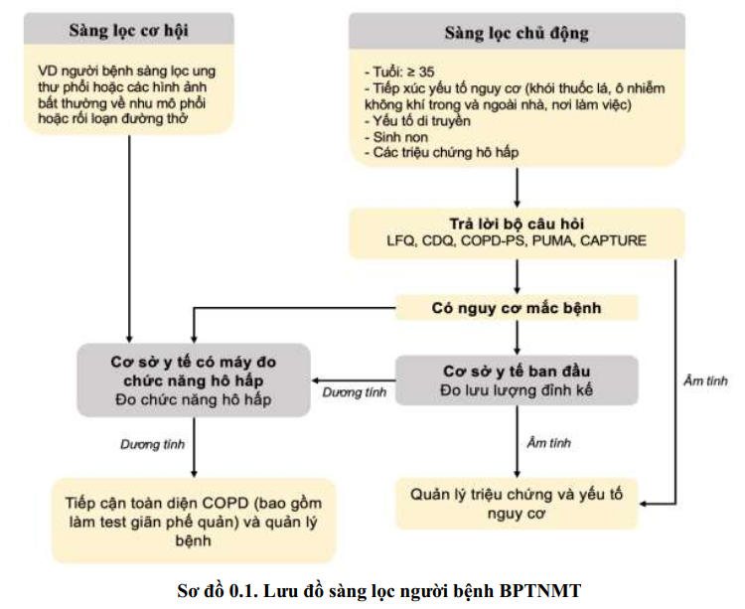
1.3. Chẩn đoán
1.3.1. Triệu chứng lâm sàng
Khai thác kỹ tiền sử tiếp xúc với các yếu tố nguy cơ gây bệnh, thăm khám lâm sàng và áp dụng bảng điểm lâm sàng để định hướng chẩn đoán:
- Bệnh hay gặp ở nam giới trên 40 tuổi.
- Tiền sử: hút thuốc lá, thuốc lào (bao gồm cả hút thuốc chủ động và thụ động). Ô nhiễm môi trường trong và ngoài nhà: khói bếp, khói chất đốt, bụi nghề nghiệp (bụi hữu cơ, vô cơ), hơi, khí độc. Nhiễm khuẩn hô hấp tái diễn, di chứng lao phổi,... Tăng tính phản ứng đường thở (hen phế quản hoặc viêm phế quản co thắt).
- Ho, khạc đờm kéo dài: Lúc đầu có thể chỉ có ho ngắt quãng, sau đó ho dai dẳng hoặc ho hàng ngày (là biểu hiện viêm phế quản mạn: ho kéo dài ít nhất 3 tháng trong 1 năm và trong 2 năm liên tiếp), ho khan hoặc ho có đờm, thường khạc đờm về buổi sáng. Ho đờm mủ là một trong các dấu hiệu của đợt cấp do bội nhiễm.
- Khó thở chủ yếu thì thở ra: tiến triển nặng dần theo thời gian, lúc đầu chỉ có khó thở khi gắng sức, sau đó khó thở cả khi nghỉ ngơi và khó thở liên tục. Người bệnh “phải gắng sức để thở”, “khó thở, nặng ngực”, “cảm giác thiếu không khí, hụt hơi” hoặc “thở hổn hển”, thở khò khè. Khó thở tăng lên khi gắng sức hoặc nhiễm trùng đường hô hấp.
- Người bệnh đến khám ở giai đoạn muộn có thể có biểu hiện mệt mỏi, biếng ăn, sụt cân, yếu hoặc teo cơ. Những dấu hiệu này có giá trị tiên lượng xấu nhưng cũng có thể là biểu hiện của bệnh đồng mắc BPTNMT như lao phổi hoặc ung thư phổi.
Khám lâm sàng:
- Giai đoạn sớm của bệnh khám phổi có thể bình thường. Nếu người bệnh có khí phế thũng có thể thấy lồng ngực hình thùng, gõ vang, rì rào phế nang giảm.
- Giai đoạn nặng hơn hoặc trong đợt cấp khám phổi thấy rì rào phế nang giảm, có thể có ran rít, ran ngáy.
- Giai đoạn muộn có thể thấy những biểu hiện của suy hô hấp mạn tính: tím môi, tím đầu chi, thở nhanh, co kéo cơ hô hấp phụ, biểu hiện của suy tim phải (tĩnh mạch cổ nổi, phù 2 chân, gan to, phản hồi gan tĩnh mạch cổ dương tính).
1.3.2. Cận lâm sàng
Những người bệnh có tiền sử tiếp xúc với các yếu tố nguy cơ, có các dấu hiệu lâm sàng nghi ngờ mắc BPTNMT như đã mô tả ở trên, tùy theo tính có sẵn của trang thiết bị và mục đích đánh giá, cần được làm các xét nghiệm sau:
Đo chức năng hô hấp
Kết quả đo chức năng hô hấp là tiêu chuẩn quan trọng để chẩn đoán xác định và đánh giá mức độ tắc nghẽn đường thở của người bệnh BPTNMT.
Một số điểm cần lưu ý:
- Cần trang bị máy chức năng hô hấp đảm bảo đủ tiêu chuẩn, nếu được nên có trị số tham khảo cho người Đông Nam Á và phải được định chuẩn hằng ngày. Máy chức năng hô hấp nên thể hiện được chỉ số giới hạn bình thường dưới (LLN).
- Kỹ thuật viên cần được đào tạo về đo chức năng hô hấp và biết cách làm test đáp ứng với thuốc giãn phế quản (test hồi phục phế quản).
- Thực hiện đo chức năng hô hấp theo quy trình kỹ thuật đo chức năng hô hấp đã được phê duyệt.
Nhận định kết quả:
- Chẩn đoán xác định khi: rối loạn thông khí tắc nghẽn không hồi phục hoàn toàn sau test đáp ứng với thuốc giãn phế quản: chỉ số FEV1/(F)VC < 70% sau test đáp ứng với thuốc giãn phế quản. Việc so sánh FEV1/(F)VC với giới hạn bình thường dưới (Lower limit of Normal - LLN) sẽ chính xác hơn so với giá trị 70%.
- Tiêu chuẩn ERS/ATS 2021 đánh giá test đáp ứng với thuốc giãn phế quản dựa trên thay đổi %FEV1 so với trị số dự đoán khi dùng bộ giá trị tham khảo của GLI, %FEV1 thay đổi > 10% sau test đáp ứng với thuốc giãn phế quản là có đáp ứng).
- Nhưng lưu ý test đáp ứng với thuốc giãn phế quản dương tính cũng không là yếu tố loại trừ chẩn đoán BPTNMT để chẩn đoán hen.
- Dựa vào FEV1 giúp đánh giá mức độ tắc nghẽn đường thở (xem bảng 1.3).
- Quan sát đường cong lưu lượng - thể tích để đảm bảo kết quả đo đáng tin cậy.
X-quang ngực:
- X-quang ngực nên được thực hiện trước khi đo CNHH để loại trừ các bệnh gây lây nhiễm như lao phổi hoặc viêm phổi.
- BPTNMT ở giai đoạn sớm: hình ảnh X-quang ngực có thể bình thường.
- Giai đoạn muộn có thể có hình ảnh khí phế thũng: trường phổi 2 bên tăng sáng không đều, cơ hoành hạ thấp và dẹt, có thể thấy cơ hoành hình bậc thang, khoang liên sườn giãn rộng, có thể có bóng (kén) khí hoặc mạch máu ở ngoại biên thưa thớt.
- X-quang ngực giúp phát hiện một số bệnh phổi đồng mắc hoặc biến chứng của BPTNMT như: u phổi, giãn phế quản, lao phổi, tràn khí màng phổi, suy tim, bất thường khung xương lồng ngực, cột sống...
CLVT ngực độ phân giải cao (HRCT)
- Giúp phát hiện sự hiện diện và mức độ khí phế thũng (giãn phế nang), bóng (kén) khí, phát hiện sớm ung thư phổi, giãn phế quản... đồng mắc với BPTNMT.
- Đánh giá người bệnh trước khi chỉ định can thiệp giảm thể tích phổi bằng phẫu thuật hoặc đặt van phế quản một chiều và trước khi ghép phổi.
Điện tâm đồ
Ở giai đoạn muộn có thể thấy các dấu hiệu của tăng áp động mạch phổi và dày nhĩ phải: sóng P cao (>2,5mm) nhọn đối xứng (P phế), trục phải (>110 º ), dày thất phải (R/S ở V6 <1).
Siêu âm tim
Để phát hiện tăng áp lực động mạch phổi, suy tim phải giúp cho chẩn đoán sớm tâm phế mạn.
Đo độ bão hòa oxy qua da theo mạch đập (SpO2) và khí máu động mạch
Đo SpO2 và xét nghiệm khí máu động mạch được chỉ định ở tất cả các người bệnh có dấu hiệu suy hô hấp hoặc suy tim phải, để đánh giá mức độ và phân loại suy hô hấp, hỗ trợ cho quyết định điều trị oxy dài hạn hoặc thở máy không xâm lấn tại nhà.
Đo thể tích khí cặn, đo các thể tích phổi (phế thân ký, pha loãng Helium, rửa Nitrogen...)
Chỉ định khi người bệnh có tình trạng khí phế thũng nặng, giúp lựa chọn phương pháp điều trị và đánh giá hiệu quả điều trị.
Đo khả năng khuếch tán của phổi (DLCO), đo các thể tích phổi bằng phế thân ký, pha loãng khí Heli... nếu người bệnh có triệu chứng khó thở nặng hơn mức độ tắc nghẽn khi đo bằng CNHH.
Đo phế thân ký cần được chỉ định trong những trường hợp nghi ngờ rối loạn thông khí tắc nghẽn nhưng không phát hiện được bằng đo CNHH hoặc khi nghi ngờ rối loạn thông khí hỗn hợp.
Tiêu chuẩn chẩn đoán xác định BPTNMT theo GOLD:
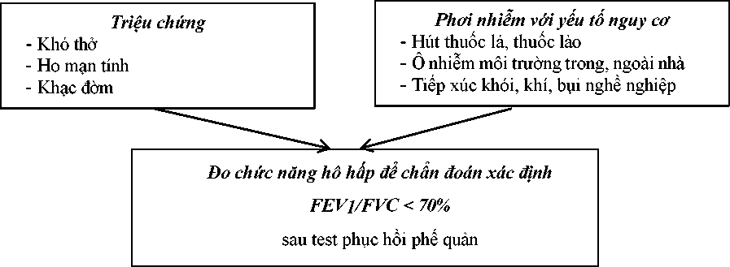
Biểu đồ 0.1. Lưu đồ chẩn đoán BPTNMT theo GOLD 2026
Cần chú ý theo dõi để chẩn đoán kịp thời và điều trị thích hợp các trường hợp sau:
Tiền BPTNMT: có triệu chứng hô hấp và/hoặc bất thường về cấu trúc, chức năng nhưng không có tắc nghẽn đường thở trên chức năng hô hấp.
Chức năng hô hấp giảm (FEV1 < 80% sau test đáp ứng với thuốc giãn phế quản) nhưng bảo tồn tỉ số (FEV1/FVC ≥ 70%).
1.3.3. Chẩn đoán phân biệt
- Lao phổi: gặp ở mọi lứa tuổi, ho kéo dài, khạc đờm hoặc có thể ho ra máu, sốt nhẹ về chiều, gầy sút cân... X-quang phổi: tổn thương nhiều nốt đông đặc tụ đám hoặc dạng hang, thường ở đỉnh phổi. Xét nghiệm đờm hoặc dịch rửa phế quản: nhuộm huỳnh quang thấy trực khuẩn kháng toan-cồn, hoặc Xpert MTB/RIF có vi khuẩn lao, hoặc thấy trực khuẩn lao khi nuôi cấy trên môi trường lỏng MGIT.
- Giãn phế quản: ho khạc đờm tái đi tái lại, đờm đục hoặc đờm mủ nhiều, nghe phổi có ran nổ, ran ẩm khu trú vùng tổn thương. Chụp cắt lớp vi tính ngực độ phân giải cao: thấy hình ảnh giãn phế quản.
- Suy tim ứ huyết: tiền sử tăng huyết áp, bệnh lý van tim; X-quang phổi: bóng tim to, có thể có dấu hiệu phù phổi, đo chức năng hô hấp: rối loạn thông khí hạn chế, không có tắc nghẽn, xét nghiệm pro-BNP tăng, suy tim có giảm chức năng tâm thu thất trái.
- Viêm toàn tiểu phế quản lan tỏa (hội chứng xoang phế quản): gặp ở cả 2 giới, hầu hết nam giới không hút thuốc, có viêm mũi xoang mạn tính. X-quang phổi và chụp cắt lớp vi tính độ phân giải cao: nhiều nốt mờ nhỏ lan tỏa dạng trung tâm tiểu thùy và ứ khí.
- Hen phế quản (xem chi tiết bảng 1.2).
Bảng 0.2. Chẩn đoán phân biệt BPTNMT với hen phế quản

Hen phế quản | BPTNMT
Thường bắt đầu khi còn nhỏ | Xuất hiện thường ở người > 40 tuổi
Các triệu chứng biến đổi từng ngày | Các triệu chứng tiến triển nặng dần
Tiền sử dị ứng thời tiết, dị ứng thức ăn, viêm khớp, và/hoặc chàm. Gia đình có người cùng huyết thống mắc hen. | Tiền sử hút thuốc lá, thuốc lào nhiều năm
Các triệu chứng ho, khó thở thường xuất hiện vào ban đêm/sáng sớm | Khó thở lúc đầu khi gắng sức sau khó thở liên tục
Ngoài cơn hen có thể hoàn toàn bình thường | Luôn có triệu chứng tại phổi
Giới hạn luồng khí thường dao động: FEV1 tăng hơn 12% và 200ml hoặc hồi phục hoàn toàn: FEV1/FVC ≥ 70% sau test hồi phục phế quản | Rối loạn thông khí tắc nghẽn không phục hồi hoàn toàn: FEV1/FVC < 70% sau test hồi phục phế quản
Hiếm khi có biến chứng tâm phế mạn hoặc suy hô hấp mạn | Biến chứng tâm phế mạn hoặc suy hô hấp mạn tính thường xảy ra ở giai đoạn cuối
1.4. Đánh giá bệnh phổi tắc nghẽn mạn tính
Mục tiêu của đánh giá BPTNMT để xác định mức độ giới hạn của luồng khí thở, ảnh hưởng của bệnh đến tình trạng sức khỏe của người bệnh và nguy cơ đợt cấp trong tương lai giúp điều trị bệnh hiệu quả hơn.
Đánh giá BPTNMT dựa trên các khía cạnh sau: mức độ tắc nghẽn đường thở, độ nặng của triệu chứng hiện tại và sự ảnh hưởng của bệnh đối với sức khỏe và cuộc sống của người bệnh, tiền sử đợt cấp trong năm trước) và các bệnh lý đồng mắc.
1.4.1. Đánh giá mức độ tắc nghẽn đường thở
Bảng 0.3. Mức độ tắc nghẽn đường thở theo GOLD 2026

Giai đoạn GOLD | Giá trị FEV1 sau test hồi phục phế quản
GOLD 1 | FEV1 ≥ 80% trị số lý thuyết
GOLD 2 | 50% ≤ FEV1 < 80% trị số lý thuyết
GOLD 3 | 30% ≤ FEV1 < 50% trị số lý thuyết
GOLD 4 | FEV1 < 30% trị số lý thuyết
1.4.2. Đánh giá triệu chứng và ảnh hưởng của bệnh
Công cụ để đánh giá triệu chứng và sự ảnh hưởng của bệnh lên tình trạng sức khỏe của người bệnh:
- Bộ câu hỏi về mức độ khó thở được hiệu chỉnh của Hội đồng nghiên cứu y khoa Anh (mMRC) (phụ lục 3): gồm 5 câu hỏi với điểm cao nhất là 4, điểm càng cao thì mức độ khó thở càng nhiều. mMRC < 2 được định nghĩa là ít triệu chứng, mMRC ≥ 2 được định nghĩa là nhiều triệu chứng.
- Bộ câu hỏi CAT (phụ lục 2): gồm 8 câu hỏi, tổng điểm 40, điểm càng cao thì ảnh hưởng của bệnh tới tình trạng sức khỏe của người bệnh càng lớn. CAT < 10 được định nghĩa ít triệu chứng, ít ảnh hưởng, CAT ≥ 10 được định nghĩa nhiều triệu chứng, ảnh hưởng của bệnh nhiều, CAT ≥ 20 được định nghĩa rất nhiều triệu chứng. CAT đánh giá ảnh hưởng của BPTNMT lên tình trạng sức khỏe chung của người bệnh toàn diện hơn mMRC.
1.4.3. Đánh giá nguy cơ đợt cấp
Dựa vào tiền sử đợt cấp trong năm trước (số đợt cấp và mức độ nặng của đợt cấp) mà người bệnh được phân loại vào 2 nhóm nguy cơ. Số đợt cấp/năm: không có đợt cấp mức độ trung bình hoặc nặng được định nghĩa là nguy cơ thấp. Số đợt cấp/năm: có từ 1 đợt cấp mức độ trung bình hoặc nặng được định nghĩa là nguy cơ cao. Có thể áp dụng các bảng câu hỏi từ hiệp hội quốc tế (GAAPP, IPCRG,..) phù hợp nhằm phát hiện sớm người bệnh BPTNMT có nguy cơ đợt cấp cao.
1.4.4. Đánh giá bệnh phổi tắc nghẽn mạn tính theo nhóm ABE
Phân nhóm ABE dựa vào:
- Mức độ triệu chứng, ảnh hưởng của bệnh (mMRC, CAT).
- Nguy cơ đợt cấp (tiền sử đợt cấp/năm, độ nặng đợt cấp). BPTNMT được đánh giá tổ hợp theo biểu đồ 1.2:
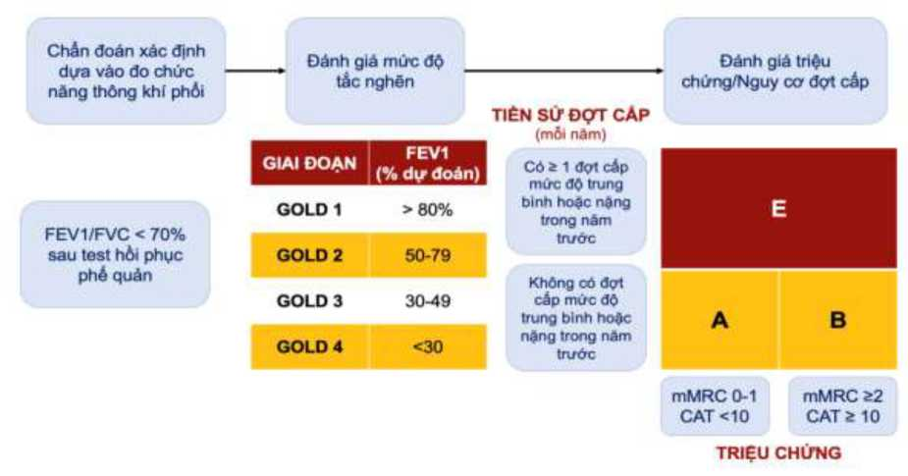
FEV1: Thể tích thở ra gắng sức trong giây đầu tiên. FVC: Dung tích sống gắng sức. mMRC: bộ câu hỏi sửa đổi của Hội đồng Nghiên cứu Y khoa Anh; CAT: Bộ câu hỏi đánh giá COPD.
Biểu đồ 0.2. Đánh giá BPTNMT theo nhóm ABE (Theo GOLD 2026)
- BPTNMT nhóm A - Nguy cơ thấp, ít triệu chứng: không có đợt cấp mức độ trung bình hoặc nặng trong năm trước và mMRC 0 - 1 hoặc CAT < 10.
- BPTNMT nhóm B - Nguy cơ thấp, nhiều triệu chứng: không có đợt cấp mức độ trung bình hoặc nặng trong năm trước và mMRC ≥ 2 hoặc điểm CAT ≥ 10.
- BPTNMT nhóm E - Nguy cơ cao: có từ 1 đợt cấp mức độ trung bình hoặc nặng trong năm trước.
Sau khi đánh giá toàn diện, người bệnh nên được phân loại theo mức độ tắc nghẽn GOLD 1234 và nhóm ABE. Ví dụ: Chẩn đoán: BPTNMT GOLD 4, nhóm B.
1.5. Chỉ định chuyển khám chuyên khoa
Người bệnh nên được xem xét chuyển khám chuyên khoa Hô hấp trong một số tình huống lâm sàng sau:
- Người bệnh có triệu chứng lâm sàng và/hoặc X-quang ngực gợi ý BPTNMT nhưng kết quả chức năng hô hấp không thỏa mãn tiêu chuẩn chẩn đoán xác định.
- Người bệnh bị đợt cấp thường xuyên hoặc phải nhập viện nhiều lần dù đã được điều trị đầy đủ bằng các thuốc hiện có.
- Người bệnh cần được cá thể hóa điều trị dựa trên kiểu hình như: hen chồng lấp BPTNMT, BPTNMT có căng phồng phổi quá mức, BPTNMT có khí phế thũng khu trú hoặc có bóng khí, suy hô hấp giảm oxy máu hoặc tăng CO2 máu.
- Người bệnh BPTNMT có các bệnh đồng mắc khó điều trị (xem chương Bệnh đồng mắc).

CHƯƠNG 2. QUẢN LÝ VÀ ĐIỀU TRỊ BỆNH PHỔI TẮC NGHẼN MẠN TÍNH
GIAI ĐOẠN ỔN ĐỊNH

2.1. Mục tiêu điều trị
- BPTNMT hiện chưa có biện pháp điều trị khỏi, vì vậy mục tiêu điều trị bao gồm giảm triệu chứng và các nguy cơ cho người bệnh.
- Giảm triệu chứng gồm: kiểm soát các triệu chứng cơ năng, thực thể, tăng khả năng gắng sức, nâng cao sức khỏe chung.
- Giảm nguy cơ gồm: làm chậm tiến triển bệnh, phòng ngừa và điều trị các đợt cấp, giảm tỷ lệ tử vong.
- Các biện pháp điều trị gồm điều trị không thuốc và điều trị bằng thuốc.
2.2. Biện pháp điều trị chung (điều trị không thuốc)
2.2.1. Ngừng tiếp xúc với yếu tố nguy cơ
- Cần hỏi bệnh tỉ mỉ để phát hiện các yếu tố nguy cơ. Các phơi nhiễm trong môi trường có thể dẫn đến BPTNMT bao gồm hút thuốc lá thuốc lào, phơi nhiễm với các phần tử khí độc hại trong môi trường trong nhà, ngoài nhà và phơi nhiễm nghề nghiệp.
- Cai nghiện thuốc lá thuốc lào, ngừng tiếp xúc với khói thuốc lá, thuốc lào, bụi, khói bếp rơm, củi, than, khí độc... cần được áp dụng cho tất cả người bệnh BPTNMT.
2.2.2. Cai nghiện thuốc lá, thuốc lào
Cai thuốc lá không chỉ là biện pháp dự phòng BPTNMT mà còn là biện pháp rất quan trọng trong điều trị toàn diện và ngăn chặn BPTNMT tiến triển nặng lên. Trong cai thuốc lá, việc tư vấn cho người bệnh đóng vai trò then chốt, các thuốc hỗ trợ cai giúp người bệnh cai thuốc lá dễ dàng hơn.
Thực hiện theo hướng dẫn cai nghiện thuốc lá, thuốc lào.
2.2.3. Tiêm vắc xin phòng nhiễm trùng đường hô hấp: thực hiện theo hướng dẫn của Bộ Y tế
2.2.4. Phục hồi chức năng hô hấp
Xem chi tiết tại chương 5.
2.2.5. Các điều trị khác
- Vệ sinh mũi họng thường xuyên.
- Giữ ấm cổ ngực về mùa lạnh.
- Phát hiện sớm và điều trị kịp thời các nhiễm trùng tai mũi họng, răng hàm mặt.
- Phát hiện và điều trị các bệnh đồng mắc.
2.3. Các thuốc điều trị bệnh phổi tắc nghẽn mạn tính
2.3.1. Các nhóm thuốc điều trị bệnh phổi tắc nghẽn mạn tính
- Thuốc giãn phế quản được coi là nền tảng trong điều trị triệu chứng BPTNMT. Ưu tiên các loại thuốc giãn phế quản tác dụng kéo dài, dùng đường phun hít hoặc khí dung.
- Liều lượng và đường dùng của các thuốc này tùy thuộc vào mức độ và giai đoạn bệnh (tham khảo phụ lục thuốc điều trị bệnh phổi tắc nghẽn mạn tính).
- Phối hợp các nhóm thuốc giãn phế quản đem lại hiệu quả tốt hơn từng loại đơn độc. Ví dụ SABA+SAMA hiệu quả hơn SABA hoặc SAMA đơn độc, LAMA+LABA hiệu quả giảm triệu chứng tốt hơn LAMA đơn độc.
- Theophylline hiệu quả giãn phế quản không nhiều, tuy nhiên vẫn còn là một lựa chọn ở những nước thu nhập trung bình/thấp như Việt Nam.
Bảng 0.1. Các nhóm thuốc chính điều trị BPTNMT

Nhóm thuốc | Tên viết tắt | Hoạt chất
Cường beta 2 adrenergic tác dụng ngắn | SABA | Salbutamol, Terbutaline
Cường beta 2 adrenergic tác dụng dài | LABA | Formoterol, Indacaterol, Olodaterol, Salmeterol, Vilanterol, Bambuterol
Kháng cholinergic tác dụng ngắn | SAMA | Ipratropium
Kháng cholinergic tác dụng dài | LAMA | Glycopyronium  Tiotropium  Umeclidinium
Cường beta 2 adrenergic tác dụng ngắn + kháng cholinergic tác dụng ngắn | SABA+SAMA | Ipratropium/salbutamol  Ipratropium/fenoterol
Cường beta 2 adrenergic tác dụng dài + kháng cholinergic tác dụng dài | LABA+LAMA | Formoterol/Glycopyronium Indacaterol/Glycopyronium Olodaterol/Tiotropium Vilanterol/Umeclidinium
Corticosteroid dạnghít +  cường beta 2 adrenergic tác dụng dài | ICS+LABA | Budesonide/Formoterol Fluticasone/Vilanterol Fluticasone/Salmeterol
Corticosteroid dạnghít +  kháng cholinergic tác dụng dài+ cường beta 2 adrenergic tác dụng dài | ICS+LAMA+LABA  1 dụng cụ | Budesonide/Glycopyronium/  Formoterol  Fluticasone furoate/  Umeclidinium/ Vilanterol
Kháng sinh, kháng viêm | Macrolide  Kháng PDE4 | Azithromycin, Erythromycin  Roflumilast
Nhóm xanthine tác dụng ngắn/dài | Xanthine | Theophyllin/Theostat
Thuốc loãng đờm |  | Carbocysteine, Erdosteine, N-acetylcysteine
Bảng 0.2. Mức liều một số loại corticosteroid dạng hít (ICS) (theo GINA 2025)

Corticosteroid dạng hít | Người trưởng thành và thanh thiếu niên
Corticosteroid dạng hít | Thấp | Trung bình | Cao
Beclometasone dipropionate (HFA) | 100 - 200 | >200 - 400 | >400
Budesonide (DPI) | 200 - 400 | >400 - 800 | >800
Ciclesonide (HFA) | 80 - 160 | >160 - 320 | >320
Fluticasone furoate (DPI) | 100 |  | 200
Fluticasone propionate (DPI) | 100 - 250 | >250 - 500 | >500
Fluticasone propionate (HFA) | 100 - 250 | >250 - 500 | >500
Mometasone furoate DPI | Phụ thuộc vào dụng cụ DPI, xem thông tin của sản phẩm
Liều lượng tính bằng microgam. DPI: dụng cụ hít bột khô, HFA: hydroflouroalkane là chất đẩy.
2.3.2. Lựa chọn dụng cụ phân phối thuốc
Đa số các thuốc điều trị BPTNMT được sử dụng dưới dạng thuốc phun hít thông qua các loại dụng cụ phân phối thuốc hoặc khí dung. Có nhiều loại dụng cụ phân phối thuốc với hình dạng, nguyên lý hoạt động khác nhau nhưng nói chung gồm các loại sau: bình xịt định liều có dùng chất đẩy (MDI còn được viết tắt là pMDI) hoặc dùng lực nén của lò xo (respimat), dụng cụ hít bột khô không có chất đẩy (DPI) và máy khí dung. Các bước sử dụng dụng cụ phun hít thuốc gồm: chuẩn bị thuốc, thở ra hết sức đến thể tích cặn rồi hít vào sâu hết sức (kết hợp với động tác ấn bình xịt hoặc không cần ấn tùy loại dụng cụ), nín thở 10 giây và hít thở bình thường ít nhất 30 giây trước khi lặp lại liều mới. Việc lựa chọn dụng cụ phân phối thuốc phù hợp với người bệnh giúp đảm bảo người bệnh có thể sử dụng đúng kỹ thuật, giúp thuốc được phát huy hiệu quả tối ưu.
Người bệnh cần được hướng dẫn cách sử dụng dụng cụ phun hít thuốc trực tiếp bởi nhân viên y tế, video hướng dẫn hoặc các trang web hướng dẫn. Tại mỗi lần tái khám định kỳ, cần đánh giá kỹ thuật sử dụng dụng cụ phân phối thuốc của người bệnh bằng cách yêu cầu người bệnh thực hiện cách sử dụng dụng cụ, phát hiện các lỗi sai và hướng dẫn lại. Khi hiệu quả điều trị không đạt được như mong muốn, cần xem lại kỹ thuật sử dụng dụng cụ phân phối thuốc trước khi quyết định thay đổi phác đồ.
Bảng 0.3. Các dụng cụ phân phối thuốc

Loại dụng cụ | Đặc điểm
Bình xịt định liều pMDI/ Bình phun sương hạt mịn (Respimat) | Cần hít chậm và sâu, phối hợp động tác đồng thời tay ấn bình xịt và miệng hít.  Có thể phối hợp với buồng đệm (spacer) nếu người bệnh không đảm bảo kỹ thuật sử dụng thuốc
Bình hít bột khô | Cần lực hít mạnh và sâu. Không cần phối hợp động tác.
Máy khí dung | Không cần nỗ lực hít
Nguyên lý lựa chọn dụng cụ phân phối thuốc cần dựa vào đặc điểm của người bệnh (khả năng hít thuốc, khả năng phối hợp động tác, khả năng nhận thức, sự ưa thích của người bệnh), tính sẵn có của dụng cụ trên thị trường, giá cả, sự đơn giản khi sử dụng (ít loại dụng cụ đơn giản hơn phối hợp nhiều loại dụng cụ, ít bước sử dụng đơn giản hơn nhiều bước sử dụng dụng cụ).
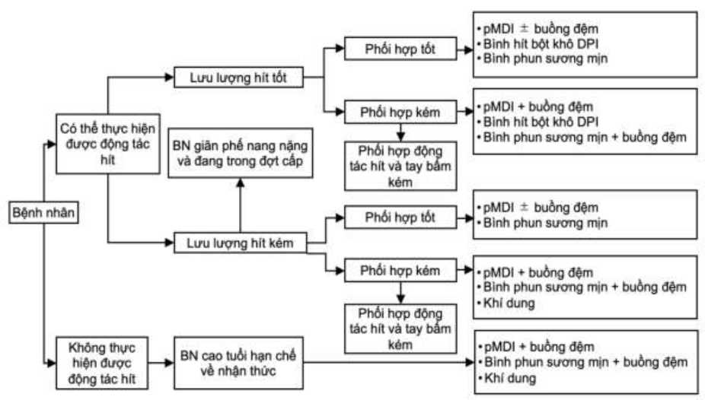
Sơ đồ 0.1. Cách lựa chọn dụng cụ phân phối thuốc trong BPTNMT
2.4. Hướng dẫn lựa chọn thuốc điều trị bệnh phổi tắc nghẽn mạn tính
2.4.1. Lựa chọn phác đồ điều trị ban đầu
Thuốc giãn phế quản tác dụng ngắn dạng hít (SABA hoặc SABA+SAMA) nên được kê cho tất cả người bệnh để giảm nhanh triệu chứng khó thở (gọi là thuốc cắt cơn).
Bảng 0.4. Lựa chọn thuốc điều trị ban đầu theo phân nhóm ABE (áp dụng cho người bệnh chưa từng điều trị thuốc duy trì)
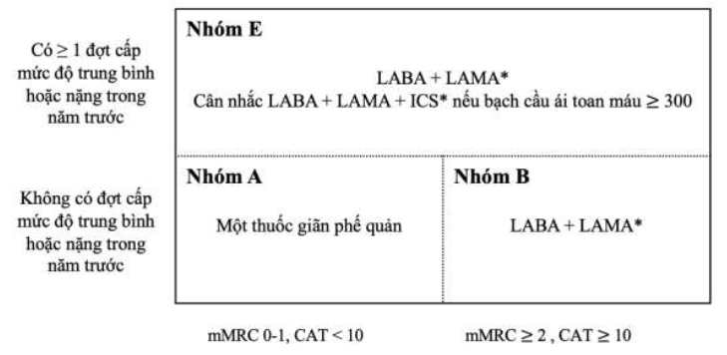
* Phối hợp thuốc trong cùng 1 dụng cụ hít có thể thuận tiện và hiệu quả hơn trong nhiều dụng cụ hít
Phác đồ trong Bảng 2.4 chỉ áp dụng cho người bệnh chưa từng sử dụng thuốc điều trị duy trì. Trong phác đồ này, lựa chọn thuốc ưu tiên phải thỏa mãn điều kiện là thuốc có sẵn, khả năng sử dụng đúng dụng cụ hít, chi phí và tác dụng phụ chấp nhận được. Trong trường hợp không có sẵn thuốc ưu tiên như khuyến cáo thì xem xét thuốc thay thế như được trình bày cụ thể sau đây.
a, Người bệnh nhóm A
Tất cả người bệnh nhóm A nên được điều trị với thuốc giãn phế quản.
- Có thể lựa chọn nhóm thuốc giãn phế quản tác dụng ngắn dạng hít (SABA hoặc SABA+SAMA) hoặc tác dụng kéo dài dạng hít (LABA hoặc LAMA). Chỉ dùng thuốc giãn phế quản dạng uống khi không có dạng hít do thuốc dạng uống có thời gian khởi phát tác dụng chậm hơn, hiệu quả giãn phế quản kém hơn và có nhiều tác dụng phụ hơn như tăng nhịp tim, run cơ, hạ kali máu.
- Nếu có điều kiện, thuốc giãn phế quản tác dụng kéo dài được ưu tiên sử dụng ngoại trừ những người bệnh gần như không có khó thở.
b, Người bệnh nhóm B
- Lựa chọn điều trị tối ưu là thuốc giãn phế quản tác dụng kéo dài. Với người bệnh nhóm B, nên khởi đầu điều trị bằng phối hợp 2 thuốc giãn phế quản LABA+LAMA.
- Nếu không có sẵn phối hợp LABA+LAMA, có thể lựa chọn khởi đầu điều trị với LABA hoặc LAMA. Không có bằng chứng để khuyến cáo sử dụng thuốc giãn phế quản tác dụng kéo dài ưu tiên nhóm nào giúp giảm triệu chứng tốt hơn nhóm nào. Lựa chọn thuốc tuỳ thuộc vào sự dung nạp và cải thiện triệu chứng của người bệnh.
- Nếu người bệnh nhóm B nhưng có đặc điểm hen, hoặc đặc điểm gợi ý đáp ứng ICS (tiền sử được chẩn đoán hen hoặc bệnh dị ứng, bạch cầu ái toan (BCAT) ≥ 300 tế bào/µl, FEV1 dao động theo thời gian ≥ 400mL) xem xét sử dụng ICS+LABA.
c, Người bệnh nhóm E
- LABA+LAMA là lựa chọn ưu tiên để khởi trị cho người bệnh nhóm E.
- Cân nhắc khởi trị bằng ICS+LABA+LAMA cho người bệnh BPTNMT nhóm E có BCAT trong máu cao, đặc biệt BCAT ≥ 300 tế bào/µl, ngưỡng để nhận biết nhóm người bệnh có khả năng cao hưởng lợi giảm đợt cấp từ liệu pháp có chứa ICS.
- Nếu người bệnh BPTNMT có đặc điểm hen thì nên được điều trị thuốc có chứa ICS.
- Nếu phải chỉ định ICS thì ICS+LABA+LAMA trong một dụng cụ hít là lựa chọn ưu tiên vì phối hợp này hiệu quả hơn ICS+LABA. Nếu không có sẵn ICS+LABA+LAMA trong một dụng cụ hít, có thể thay thế bằng ICS+LABA và LAMA trong 2 dụng cụ hít.
- Không ủng hộ liệu pháp có chứa ICS ở người bệnh bị viêm phổi ít nhất 2 lần trong năm qua, giãn phế quản đáng kể, lao phổi cũ có di chứng mức độ trung bình đến nặng (tổn thương chiếm nhiều hơn 1 thùy phổi hoặc > 25% diện tích toàn bộ 2 phổi).
- Nguy cơ viêm phổi hiện hữu khi người bệnh có các yếu tố: lớn tuổi (>55 tuổi), BMI thấp (<25 kg/m ² ), tiền sử đợt cấp hoặc viêm phổi trong năm trước, mMRC cao, FEV1 thấp (<50% GTDĐ), BCAT/máu < 2%, khí phế thũng và giãn phế quản. Do đó cần thận trọng khi chỉ định liệu pháp chứa ICS cho nhóm đối tượng này.
2.4.2. Chuyển đổi điều trị thuốc
Cần theo dõi sát người bệnh khi điều trị phác đồ thuốc ban đầu. Theo dõi điều trị thuốc nên tuân theo nguyên tắc: Xem xét - Đánh giá - Điều chỉnh.
- Xem xét: Triệu chứng và nguy cơ đợt cấp
- Đánh giá: Kỹ thuật hít và sự tuân thủ điều trị, các biện pháp điều trị không dùng thuốc
- Điều chỉnh: Chuyển đổi phác đồ điều trị thuốc, bao gồm lên hoặc xuống thang điều trị, thay đổi dụng cụ hít hoặc hoạt chất thuốc cùng nhóm.
Nếu người bệnh đáp ứng tốt với điều trị ban đầu, tiếp tục duy trì phác đồ đó. Nếu không đáp ứng, cần áp dụng theo nguyên tắc trên và chuyển đổi phác đồ điều trị nếu cần thiết. Sơ đồ chuyển đổi điều trị thuốc có thể áp dụng với bất kì người bệnh ở nhóm nào theo GOLD và không phụ thuộc nhóm ABE ban đầu. Quyết định chuyển đổi dựa trên triệu chứng khó thở/hạn chế khả năng gắng sức hoặc đợt cấp của bệnh. Nếu người bệnh còn nhiều triệu chứng và nhiều đợt cấp, nên chọn chuyển đổi theo hướng giảm đợt cấp.
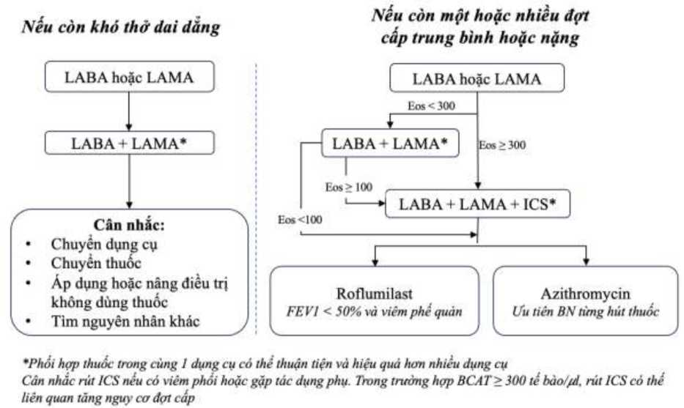
Biểu đồ 0.1. Sơ đồ chuyển đổi điều trị thuốc
a, Trường hợp người bệnh vẫn còn khó thở hoặc hạn chế gắng sức với LABA hoặc LAMA đơn trị thì khuyến cáo dùng LABA+LAMA
- Nếu thêm thuốc giãn phế quản tác dụng kéo dài thứ 2 mà vẫn không cải thiện triệu chứng thì cân nhắc chuyển đổi dụng cụ hít hoặc hoạt chất thuốc cùng nhóm.
- Thuốc giãn phế quản tác dụng kéo dài dạng hít được khuyến cáo dùng đều đặn mỗi ngày để phòng ngừa hoặc giảm triệu chứng, trong khi đó thuốc giãn phế quản tác dụng ngắn thì khuyến cáo không dùng mỗi ngày (mà dùng để cắt cơn khi cần) vì nguy cơ tác dụng phụ tăng với liều tăng.
Ở tất cả các giai đoạn, cần tìm các nguyên nhân gây khó thở khác (bệnh lý đồng mắc, biến chứng, ...) và điều trị phù hợp. Kĩ thuật hít kém và tuân thủ điều trị kém cũng là nguyên nhân gây đáp ứng kém với điều trị.
Chuyển bác sĩ chuyên khoa hô hấp để xem xét đánh giá toàn diện, cân nhắc chỉ định dùng ICS+LABA+LAMA trong trường hợp người bệnh vẫn còn khó thở.
b, Trường hợp người bệnh vẫn còn đợt cấp sau khi đã điều trị theo phác đồ ban đầu và tối ưu các biện pháp điều trị khác
- Nếu người bệnh đang được điều trị LABA hoặc LAMA đơn trị liệu: nâng bậc lên LABA+LAMA nếu BCAT trong máu < 300 tế bào/µL.
- Nếu người bệnh đang được điều trị LABA hoặc LAMA đơn trị liệu và BCAT/máu ≥ 300 tế bào/µL thì cân nhắc nâng bậc lên ICS+LABA+LAMA.
- Nếu người bệnh đang được điều trị LABA+LAMA: có thể áp dụng một trong hai phác đồ thay thế:
+ Nếu BCAT/máu ≥ 100 tế bào/µL: nâng bậc với phác đồ ICS+LABA+LAMA
+ Nếu BCAT/máu < 100 tế bào/µL thì thêm Roflumilast nếu NB có FEV1<50% hoặc triệu chứng viêm phế quản hoặc Azithromycin nếu NB từng hút thuốc.
- Nếu người bệnh đang được điều trị với ICS+LABA+LAMA: có thể xem xét:
+ Thêm Roflumilast với FEV1 < 50% dự đoán và viêm phế quản mạn tính, đặc biệt nếu người bệnh có ≥1 đợt cấp nhập viện trong năm trước.
+ Thêm macrolide: Azithromycin cho người từng hút thuốc, cần xem xét tới yếu tố vi khuẩn kháng thuốc hoặc tác dụng phụ giảm thính lực hoặc tương tác thuốc với thuốc tim mạch (điện tâm đồ làm trước khi chỉ định dùng thuốc và 2-3 tuần sau khi bắt đầu dùng: chống chỉ định khi QTc > 450ms, ngừng thuốc nếu kéo dài thêm khoảng QT hoặc QTc >450ms), không dùng ở người suy thận nặng (GFR<10ml/min).
+ Ngừng ICS: nếu có tác dụng phụ nghiêm trọng hoặc không hiệu quả sau 3 tháng điều trị. Tuy nhiên, ở người bệnh có BCAT/máu ≥ 300 tế bào/µL, nếu ngừng ICS có thể có nhiều đợt cấp hơn.
- Người bệnh đang điều trị với ICS+LABA: xem xét chỉ định ICS + LABA trước đó dựa vào tiền sử đợt cấp hoặc đặc điểm gợi ý đáp ứng ICS có phù hợp không và người bệnh có đáp ứng với ICS + LABA hay không (Biểu đồ 2.2).
+ Nếu chỉ định ICS + LABA trước đó không phù hợp (tiền sử < 2 đợt cấp trung bình hoặc < 1 đợt cấp nặng trong năm trước khởi trị ICS + LABA), xem xét chuyển sang LABA + LAMA
+ Nếu chỉ định ICS + LABA trước đó phù hợp, NB hiện không còn đợt cấp (gợi ý có đáp ứng về đợt cấp với điều trị ICS + LABA): NB hiện ít triệu chứng (ví dụ giảm khó thở so với trước điều trị) thì tiếp tục ICS + LABA; NB hiện nhiều triệu chứng (vẫn còn khó thở) thì xem xét nâng bậc lên ICS + LABA + LAMA.
+ Nếu tiếp tục có đợt cấp thì nâng bậc lên ICS + LABA + LAMA nếu BCAT/máu ≥ 100 tế bào/µL, chuyển sang LABA + LAMA nếu BCAT/máu < 100 tế bào/µL. Lưu ý: BCAT/máu được đếm trong giai đoạn ổn định và nên được đếm nhiều lần để phản ánh rõ đặc điểm BCAT/máu của từng NB.
Lưu ý: Lựa chọn thuốc điều trị cần được cá thể hóa và phù hợp với sự sẵn có của thuốc, khả năng sử dụng đúng dụng cụ hít, chi phí điều trị, đáp ứng và sự ưa thích của người bệnh.
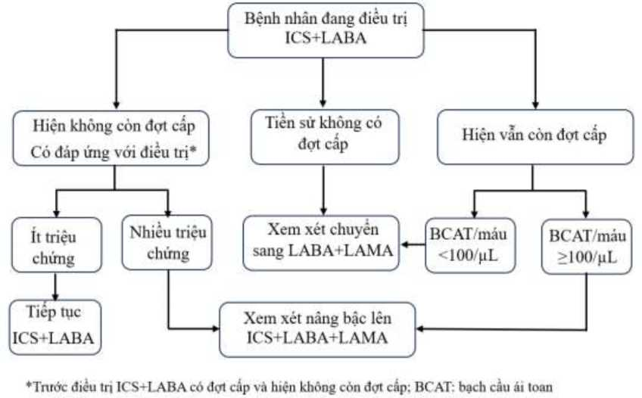
Biểu đồ 0.2. Sơ đồ tiếp cận người bệnh đang điều trị với ICS+LABA
2.5. Thở oxy dài hạn tại nhà
2.5.1. Mục tiêu
- Làm giảm khó thở và giảm công hô hấp do giảm kháng lực đường thở và giảm thông khí phút.
- Giảm tình trạng tăng áp động mạch phổi và tỷ lệ tâm phế mạn do cải thiện tình trạng thiếu oxy máu mạn tính, giảm hematocrit, cải thiện huyết động học phổi.
2.5.2. Chỉ định
BPTNMT có suy hô hấp mạn tính, thiếu oxy máu:
- PaO2 ≤ 55 mmHg hoặc SaO2 ≤ 88% trên hai mẫu máu trong vòng 3 tuần, người bệnh trong giai đoạn ổn định, ở trạng thái nghỉ ngơi, không thở oxy, đã sử dụng các biện pháp điều trị tối ưu.
- PaO2 từ 56 - 59 mmHg hoặc SaO2 ≤ 88% kèm thêm một trong các biểu hiện:
+ Dấu hiệu suy tim phải.
+ Đa hồng cầu (hematocrit > 55%).
+ Tăng áp động mạch phổi đã được xác định (siêu âm Doppler tim...).
2.5.3. Lưu lượng, thời gian thở oxy
- Lưu lượng oxy: 1-3 lít/phút, thời gian thở oxy ít nhất 16-18 giờ/24 giờ.
- Đánh giá lại khí máu động mạch sau 30 phút để điều chỉnh lưu lượng oxy nhằm đạt mục tiêu PaO2 từ 65 - 70 mmHg, tương ứng với SaO2 tối ưu là 90 - 92% lúc nghỉ ngơi.
- Để tránh tăng CO2 máu quá mức, khuyến cáo nên bắt đầu với lưu lượng thở oxy ≤ 2 lít/phút.
- Sau 60-90 ngày điều trị với liệu pháp oxy, làm lại khí máu động mạch khi thở khí phòng hoặc thở oxy với lưu lượng đã cho để đánh giá hiệu quả thở oxy và xem xét ngừng oxy nếu được hoặc tiếp tục dùng, thay đổi lưu lượng nếu cần.
2.5.4. Các nguồn cung cấp oxy
Bao gồm bình oxy, máy chiết xuất oxy, ngoài ra còn có các bình oxy lỏng.
- Bình oxy cổ điển: cồng kềnh và phải nạp thường xuyên. Thường dùng làm nguồn oxy dự phòng khi mất điện hoặc lúc người bệnh đi ra khỏi nhà.
- Máy chiết xuất oxy từ khí trời: thuận tiện cho các người bệnh ít hoạt động.
2.6. Thở máy không xâm nhập
a, Thở máy không xâm nhập trong đợt cấp
Đây là một trong những biện pháp hỗ trợ hô hấp hiệu quả cho người bệnh BPTNMT trong đợt cấp. Nếu chỉ định sớm sẽ giảm tỷ lệ phải đặt nội khí quản. Chỉ định, chống chỉ định và hướng dẫn cụ thể xem thêm chương đợt cấp BPTNMT.
b, Thở máy không xâm nhập giai đoạn ổn định
- Chỉ định thở máy không xâm nhập (BiPAP) đối với người bệnh BPTNMT giai đoạn ổn định có tăng CO2 máu ban ngày (PaCO2 ≥ 53 mmHg) và tiền sử nhập viện gần đây.
- Người bệnh BPTNMT có ngưng thở khi ngủ (chồng lấp BPTNMT và ngưng thở khi ngủ) chỉ định thở máy áp lực dương liên tục (CPAP) giúp cải thiện thời gian sống thêm và giảm tần suất nhập viện.
2.7. Nội soi can thiệp và phẫu thuật
2.7.1. Phẫu thuật giảm thể tích phổi (LVRS)
Căng phồng phổi là nguyên nhân chính dẫn đến giảm chức năng hô hấp, tăng tỷ lệ nhập viện và tử vong, tăng nặng triệu chứng khó thở và giảm hoạt động thể lực. Căng phồng phổi rõ rệt nhất ở những người bệnh COPD có kiểu hình khí phế thũng chiếm ưu thế. Với LVRS, phần khí phế thũng nhiều nhất sẽ được cắt bỏ. Những thay đổi cấu trúc phổi do LVRS có thể giúp cải thiện đáng kể lưu lượng thở ra, cải thiện cơ thành ngực, cơ hô hấp khác và cơ học tim, cải thiện FEV1, khoảng cách đi bộ và chất lượng cuộc sống.
Những người bệnh phù hợp cho LVRS: Tuổi < 75, khó thở nặng mặc dù đã điều trị nội khoa tối ưu và phục hồi chức năng phổi tối đa, đã bỏ thuốc lá > 6 tháng, FEV1< 45%, DLCO > 20%, RV >150%, TLC > 100%, RV/TLC tăng, hình ảnh chụp cắt lớp vi tính cho thấy tình trạng căng phồng phổi quá mức và khí phế thũng phân bố không đồng nhất với một số vùng có mô phổi được bảo tồn tốt hơn, khí phế thũng thùy trên phổi, sau phục hồi chức năng, khoảng cách đi bộ 6 phút > 140m.
2.7.2. Ghép phổi
Người bệnh BPTNMT nên được xem xét ghép phổi khi bệnh tiến triển nặng mặc dù đã điều trị nội khoa tối đa, không có chỉ định phẫu thuật giảm thể tích phổi, có chỉ số BODE từ 5 - 6, PaCO2 > 50 mmHg (6,6 kPa) và/ hoặc PaO2 < 60 mmHg (8 kPa) và FEV1 < 25%. Những người bệnh BPTNMT nên được đưa vào danh sách ghép phổi khi chỉ số BODE > 7, FEV1 < 15% - 20% và đã có ≥ 3 đợt cấp nặng trong năm trước, hoặc một đợt cấp nặng kèm theo suy hô hấp tăng CO2 hoặc bị tăng áp phổi từ trung bình đến nặng.
2.7.3. Giảm thể tích phổi qua nội soi phế quản (endoscopic lung volume reduction: ELVR)
Ở những người bệnh BPTNMT có khí phế thũng không đồng nhất hoặc đồng nhất và tình trạng căng phồng phổi, kém đáp ứng với chăm sóc y tế tối ưu, có thể xem xét các phương thức nội soi phế quản để giảm thể tích phổi.
Do tỷ lệ mắc bệnh và tử vong liên quan đến phẫu thuật giảm thể tích phổi (LVRS), áp dụng các kỹ thuật nội soi phế quản sẽ ít xâm lấn hơn. Một số kỹ thuật qua nội soi phế quản bao gồm stent bắc cầu đường thở, đặt van một chiều nội phế quản (EBV), coil tự kích hoạt, vật liệu gây bít tắc phế quản và kỹ thuật đốt nhiệt.
a, Van một chiều nội phế quản (EBV- endobronchial valve)
EBV là kỹ thuật được nghiên cứu kỹ nhất trong tất cả các kỹ thuật ELVR. Các nghiên cứu RCT cho thấy sự gia tăng đáng kể FEV1 và khoảng cách đi bộ 6 phút, cải thiện tình trạng sức khỏe, cải thiện điểm chất lượng cuộc sống so với nhóm chứng tại thời điểm 6 tháng và 12 tháng. Bất lợi chủ yếu ở nhóm điều trị van nội phế quản bao gồm tràn khí màng phổi, tụt van ra ngoài hoặc thay đổi vị trí van.
b, Stent bắc cầu đường thở
Stent bắc cầu đường thở là việc tạo ra những đoạn cầu nối xuyên qua thành đường thở trung tâm vào vùng nhu mô phổi có khí phế thũng để giải phóng khí cặn. Trong một thử nghiệm lâm sàng ngẫu nhiên có đối chứng, người bệnh có những cải thiện ngắn hạn, nhưng không phát hiện thấy sự cải thiện lâu dài về chức năng phổi, test đi bộ 6 phút hoặc chất lượng cuộc sống.
2.8. Theo dõi người bệnh
- Tái khám định kỳ 1 - 3 tháng 1 lần và cần đánh giá phân loại lại triệu chứng và đợt cấp để điều chỉnh phác đồ điều trị phù hợp.
- Đo chức năng hô hấp mỗi 3 đến 6 tháng.
- Chụp X-quang tim phổi mỗi 6 tháng hoặc khi có các dấu hiệu của đợt cấp hoặc viêm phổi.
- Đánh giá triệu chứng: ho khạc đờm, khó thở, mệt mỏi, khả năng hoạt động, chất lượng giấc ngủ. Nên sử dụng bộ câu hỏi CAT. Phát hiện sớm các dấu hiệu của đợt cấp và tác dụng phụ của thuốc.
- Làm thêm một số xét nghiệm thường quy như công thức máu, sinh hóa máu,... để phát hiện, điều trị các biến chứng và các bệnh đồng mắc phối hợp (bệnh tim mạch, ung thư phổi, loãng xương, đái tháo đường...).
- Đánh giá khả năng hoạt động, hợp tác với thầy thuốc và tái hoà nhập cộng đồng.
- Giáo dục người bệnh về kỹ thuật sử dụng các dụng cụ phân phối thuốc, tuân thủ điều trị, tránh tiếp xúc với yếu tố nguy cơ và áp dụng các phương pháp dự phòng đợt cấp.
- Mỗi lần khám lại, cần yêu cầu người bệnh thực hiện thao tác sử dụng dụng cụ hít và
kiểm tra hướng dẫn lại cho người bệnh kỹ thuật sử dụng các dụng cụ phân phối thuốc. Lưu ý: đối với tuyến y tế ban đầu, tuỳ theo nguồn nhân lực và sự sẵn có của thuốc, máy móc phục vụ chẩn đoán và điều trị người bệnh, có thể triển khai:
- Quản lý người bệnh BPTNMT ở giai đoạn ổn định sau khi đã được tuyến trên chẩn đoán và có phác đồ điều trị.
- Hướng dẫn tư vấn người bệnh cai thuốc lá, ngừng tiếp xúc với các yếu tố nguy cơ.
Hướng dẫn, kiểm tra việc dùng thuốc của người bệnh theo đơn của các cơ sở y tế tuyến cơ bản hoặc tuyến chuyên sâu. Theo dõi và phát hiện các tác dụng phụ của thuốc, phát hiện các triệu chứng của đợt cấp và đáp ứng với điều trị (xem thêm chương 3) để kịp thời chuyển tuyến trên nếu thấy cần.

CHƯƠNG 3. HƯỚNG DẪN CHẨN ĐOÁN VÀ ĐIỀU TRỊ ĐỢT CẤP
BỆNH PHỔI TẮC NGHẼN MẠN TÍNH

3.1. Đại cương
Ở người bệnh BPTNMT, đợt cấp là tình trạng nặng lên trong vòng 14 ngày qua, được đặc trưng bởi khó thở và/hoặc ho khạc đờm, có thể kèm tăng tần số thở và/hoặc tăng nhịp tim, thường liên quan đến tăng đáp ứng viêm tại phổi hoặc toàn thân do nhiễm trùng phế quản hoặc do ô nhiễm không khí hoặc do tổn hại khác với phế quản.
Đợt cấp BPTNMT thường do các yếu tố kích phát làm tăng đáp ứng viêm trong phế quản, gây ra phù nề niêm mạc, tăng tiết đờm và co thắt phế quản. Tình trạng này sẽ gây giới hạn luồng khí thở, từ đó xuất hiện căng phồng phổi động quá mức và tạo cảm giác khó thở. Trong một đợt cấp, triệu chứng thường kéo dài 7-10 ngày, nhưng triệu chứng có thể dai dẳng hơn ở một số người bệnh. Đợt cấp làm giảm chất lượng cuộc sống, làm tăng tốc độ sụt giảm chức năng hô hấp phổi, gây nhập viện và thậm chí tử vong.
3.2. Nguyên nhân
Nguyên nhân do nhiễm trùng: đây là nguyên nhân thường gặp nhất, chiếm tới 70-80% nguyên nhân gây đợt cấp BPTNMT:
- Vi khuẩn: chiếm tới 50%, các vi khuẩn thường gặp là Haemophilus influenzae, Streptococcus pneumoniae, Moraxella catarrhalis, Peudomonas aeruginosa. Người bệnh bị đợt cấp nặng phải nhập viện còn có thể nhiễm các vi khuẩn Gram âm không sinh men như Acinetobacter baumannii, Stenotrophomonas maltophilia, Peudomonas spp.,...; các vi khuẩn đường ruột khác như Escherichia coli, Klebsiella pneumoniae, Klebsiella aerogenes, Proteus spp.,... và Staphylococcus aureus (kể cả chủng kháng methicillin). Gợi ý nguyên nhân nhiễm vi khuẩn khi người bệnh khạc đờm tăng và đờm mủ.
- Virus: thường gặp là virus gây bệnh cảm (Rhinovirus, virus corona), cúm, á cúm, virus hợp bào hô hấp. Gợi ý nguyên nhân virus khi người bệnh có triệu chứng đường hô hấp trên: chảy mũi, nghẹt mũi, đau họng hoặc rát họng, ho; nếu có thêm triệu chứng toàn thân như sốt, lạnh run, mệt mỏi, đau cơ toàn thân sẽ gợi ý nguyên nhân cúm.
- Không do nhiễm trùng:
+ Ô nhiễm không khí (khói thuốc, tiếp xúc khói bụi nghề nghiệp, tiếp xúc bụi mịn).
+ Giảm nhiệt độ môi trường (trong và ngoài nhà) đột ngột; viêm có tăng bạch cầu ái toan; kỹ thuật hít thuốc điều trị duy trì không đúng, ngưng thuốc điều trị duy trì đột ngột.
+ Dùng thuốc an thần, thuốc ngủ.
- Một số trường hợp không rõ căn nguyên.
3.3. Chẩn đoán
3.3.1. Triệu chứng lâm sàng của đợt cấp BPTNMT
Người bệnh đã được chẩn đoán BPTNMT xuất hiện các triệu chứng nặng hơn thường ngày, hoặc các trường hợp tuổi trung niên chưa có chẩn đoán, nhưng xuất hiện các triệu chứng:
- Triệu chứng hô hấp:
+ Ho tăng.
+ Khó thở tăng hoặc tăng tần số thở.
+ Khạc đờm tăng và/hoặc thay đổi màu sắc của đờm: đờm chuyển thành đờm mủ.
+ Nghe phổi thấy rì rào phế nang giảm, hoặc ran rít, ran ngáy lan tỏa 2 phổi.
+ Các biểu hiện khác có thể có hoặc không có tùy thuộc vào mức độ nặng của bệnh:
+ Tim mạch: nặng ngực, nhịp nhanh, loạn nhịp. Các dấu hiệu của tâm phế mạn (phù, tĩnh mạch cổ nổi, gan to...).
+ Triệu chứng toàn thân có thể có: sốt, rối loạn tri giác, trầm cảm, mất ngủ, giảm khả năng gắng sức…
+ Trường hợp nặng có dấu hiệu suy hô hấp cấp: thở nhanh nông hoặc thở chậm, tím môi đầu chi, nói ngắt quãng, co kéo cơ hô hấp phụ, vã mồ hôi….
3.3.2. Các xét nghiệm cho đợt cấp BPTNMT tại bệnh viện
Với các dấu hiệu lâm sàng như đã mô tả ở trên, người bệnh có thể được làm một số xét nghiệm cần thiết để chẩn đoán xác định hoặc loại trừ chẩn đoán phân biệt và hỗ trợ cho điều trị.
Bảng 0.1. Giá trị của các xét nghiệm trong đánh giá đợt cấp BPTNMT

Xét nghiệm | Có thể phát hiện
Đo SpO2 | Giảm oxy máu
Khí máu động mạch | Tăng CO2 máu, giảm oxy máu  Toan máu, kiềm máu.
X-quang phổi | Giúp phát hiện viêm phổi, tràn khí màng phổi, tràn dịch màng phổi
Công thức máu | Thiếu máu, đa hồng cầu  Tăng bạch cầu, tăng bạch cầu ái toan
Xét nghiệm đờm | Nhuộm Gram  Cấy đờm và làm kháng sinh đồ
Điện tim | Rối loạn nhịp tim: nhịp nhanh, ngoại tâm thu, rung nhĩ;  Thiếu máu cơ tim cục bộ  Dấu hiệu suy tim phải, suy tim trái
Siêu âm tim | Dãn thất phải  Tăng áp lực động mạch phổi
Sinh hoá máu | Rối loạn điện giải  Rối loạn chức năng gan, thận, tăng hoặc hạ đường huyết, các rối loạn chuyển hoá  Tăng BNP, NT-proBNP: Suy tim
Đông máu | Tăng D-Dimer: huyết khối - tắc động mạch phổi  Tăng các dấu ấn viêm: Protein phản ứng C (CRP), tăng Procalcitonin
Chức năng hô hấp | Rối loạn thông khí tắc nghẽn không hồi phục hoàn toàn; đo chức năng hô hấp sau khi đợt cấp ổn định
3.3.3. Chẩn đoán xác định đợt cấp BPTNMT
Đợt cấp BPTNMT thường được chẩn đoán xác định dựa vào các triệu chứng lâm sàng đã đề cập bên trên. Hoặc người bệnh đã được chẩn đoán BPTNMT và có triệu chứng đợt cấp theo tiêu chuẩn Anthonisen (1987): tình trạng xấu đi ít nhất 2 ngày liên tục của ≥ 2 triệu chứng chính gồm tăng khó thở, tăng lượng đờm, đờm chuyển thành đờm mủ (thay đổi màu sắc của đờm) hoặc tình trạng xấu đi của bất kỳ triệu chứng chính nào kể trên kèm tăng lên ≥ 2 ngày liên tục của bất kỳ triệu chứng phụ: đau họng; chảy nước mũi và/hoặc nghẹt mũi; sốt không có nguyên nhân khác.
Vì chẩn đoán đợt cấp BPTNMT chủ yếu dựa vào triệu chứng lâm sàng, trong khi đó, các triệu chứng này có thể xuất hiện ở những bệnh khác hoặc bệnh đồng mắc với BPTNMT. Do đó, bác sĩ có thể chỉ định thêm các xét nghiệm như trong Bảng 3.1 để loại trừ các chẩn đoán phân biệt tương ứng của đợt cấp BPTNMT.
3.3.4. Đánh giá độ nặng và phân tầng nguy cơ của đợt cấp BPTNMT
a, Theo đề xuất Rome (2022)
Bảng 0.2. Phân loại độ nặng đợt cấp BPTNMT theo đề xuất Rome (năm 2022)

Mức độ nặng | Tiêu chuẩn
Nhẹ | • Mức độ khó thở VAS<5*  • Nhịp thở < 24  • Nhịp tim < 95ck/phút  • SaO2 khí trời khi nghỉ ngơi > 92% (hoặc đang thở oxy dài hạn với liều đã được chỉ định) Và/hoặc thay đổi ≤ 3% (giá trị đã biết)  • CRP < 10mg/L
Trung bình  (khi thỏa mãn ít nhất 3 trong 5 tiêu chuẩn) | • Mức độ khó thở VAS > 5*  • Nhịp thở ≥ 24  • Nhịp tim ≥ 95ck/phút  • SaO2 khí trời khi nghỉ ngơi < 92% (hoặc liều oxy thở thường xuyên) và/hoặc thay đổi >3% (giá trị đã biết)  • CRP ≥ 10mg/L  • Khí máu (nếu có thể làm được): hạ oxy máu (PaO2 ≤ 60mmHg) và hoặc tăng CO2 máu (PaCO2 > 45 mmHg) nhưng chưa bị toan máu (pH >7,35)
Nặng | Thoả mãn mức độ trung bình và kèm theo:  Mới tăng hoặc tăng nặng lên PaCO2 và toan hóa máu (PaCO2 >45mmHg và pH<7,35)
* (Thang điểm khó thở trực quan VAS: từ 0 đến 10, với 0 là không khó thở, 10 là khó thở nhiều nhất mà người bệnh từng cảm nhận.)
b, Theo tiêu chuẩn Anthonisen
Phân loại nguy cơ nhiễm khuẩn trong đợt cấp BPTNMT theo tiêu chuẩn Anthonisen:
- Nặng: có đủ 3 triệu chứng chính gồm khó thở tăng, số lượng đờm tăng và đờm chuyển thành đờm mủ (đờm đổi màu).
- Trung bình: có 2 trong số 3 triệu chứng chính gồm khó thở tăng, số lượng đờm tăng, đờm chuyển thành đờm mủ (đờm đổi màu).
- Nhẹ: có 1 trong số 3 triệu chứng chính và có ít nhất 1 trong các triệu chứng sau: ho tăng; khò khè (thở rít) tăng; sốt không vì một nguyên nhân nào khác; có nhiễm khuẩn đường hô hấp trên (đau họng, chảy mũi nước) trong vòng 5 ngày trước; hoặc nhịp thở hoặc nhịp tim tăng > 20% so với ban đầu.
Phân loại độ nặng đợt cấp BPTNMT theo tiêu chuẩn Anthonisen chủ yếu dành cho các đợt cấp do nguyên nhân nhiễm trùng, để giúp bác sĩ quyết định có hay không dùng kháng sinh cho đợt cấp.
c, Phân loại mức độ nặng đợt cấp BPTNMT khi nhập viện: Xem bảng 3.3
d, Các yếu tố nguy cơ cho kết cục xấu của đợt cấp BPTNMT
- Có bệnh đồng mắc (đặc biệt suy tim hoặc bệnh tim thiếu máu cục bộ).
- Nhập viện vì đợt cấp BPTNMT trong vòng 3 tháng trước.
- Có ≥ 2 đợt cấp BPTNMT nhẹ - trung bình trong năm trước.
- Đã được chẩn đoán BPTNMT có mức độ tắc nghẽn đường dẫn khí nặng hoặc rất nặng (FEV1 < 50%).
- Đã có chỉ định thở oxy dài hạn, thở máy không xâm nhập tại nhà.
- ≥ 65 tuổi
e, Các yếu tố nguy cơ nhiễm Pseudomonas aeruginosa:
- Có bằng chứng BPTNMT rất nặng (FEV1 < 30%).
- Có vi khuẩn thường trú mạn tính hoặc đã phân lập được Pseudomonas aeruginosa. trong đờm trước đây (đặc biệt trong vòng 12 tháng qua).
- Có giãn phế quản trên X-quang hoặc CT ngực.
- Dùng kháng sinh phổ rộng trong vòng 3 tháng qua.
- Có dùng kéo dài glucocorticoid toàn thân.
1.6. 3.4. Hướng dẫn điều trị đợt cấp BPTNMT
Mục tiêu điều trị đợt cấp BPTNMT: Giảm thiểu ảnh hưởng tiêu cực của đợt cấp hiện tại và ngăn chặn sự xuất hiện của đợt cấp trong tương lai.
3.4.1. Quyết định nơi điều trị đợt cấp BPTNMT
Các người bệnh đợt cấp BPTNMT nhẹ được điều trị ngoại trú. Việc quyết định nơi điều trị đợt cấp BPTNMT tùy thuộc vào nhiều yếu tố: cảm nhận mức độ khó thở của người bệnh, đánh giá sự cần thiết phải nhập viện của bác sĩ, điều kiện chăm sóc tại nhà hoặc tại bệnh viện, khoảng cách từ nhà người bệnh đến cơ sở y tế và bệnh đồng mắc. Bác sĩ có thể dựa vào các triệu chứng của đợt cấp BPTNMT để quyết định nơi điều trị cho người bệnh: nhẹ điều trị ngoại trú; trung bình điều trị tại khoa Nội; nặng điều trị tại khoa Hô hấp hoặc Hồi sức tích cực (ICU).
3.4.2. Tiêu chuẩn nhập viện
- Các triệu chứng hô hấp đột ngột nặng lên nhiều (khó thở nặng, co kéo cơ hô hấp phụ, rối loạn tri giác, giảm bão hoà oxy, toan hô hấp, ngủ gà)
- Suy hô hấp cấp
- Xuất hiện các triệu chứng: tím, phù ngoại biên
- Đợt cấp không đáp ứng với điều trị ban đầu, diễn biến xấu đi
- Có các bệnh đồng mắc nặng: suy tim, rối loạn nhịp
- Tuổi cao không có người chăm sóc tại nhà
Bảng 0.3. Phân loại mức độ suy hô hấp trong đợt cấp BPTNMT khi nhập viện và cân nhắc nơi điều trị

Mức độ suy hô hấp | Tiêu chuẩn
Không suy hô hấp (Điều trị tại khoa nội hoặc khoa hô hấp) | - Nhịp thở ≤ 24 lần/phút  - Không co kéo cơ hô hấp phụ  - Không rối loạn tri giác  - Tình trạng oxy hoá máu được cải thiện khi được thở oxy với FiO2 < 35%  - Không tăng PaCO2  - pH bình thường
Suy hô hấp cấp không đe doạ tính mạng (Điều trị tại khoa hô hấp hoặc ICU) | - 25 < Nhịp thở ≤ 30 lần/phút  - Co kéo cơ hô hấp phụ  - Không rối loạn tri giác  - Tình trạng giảm oxy máu cải thiện khi thở oxy với 35 < FiO₂≤ 40%  - PaCO2 tăng hơn so với trước hoặc PaCO2 từ 50 - 60mmHg  - pH bình thường.
Suy hô hấp cấp đe doạ tính mạng (Điều trị tại ICU) | - Nhịp thở > 30 lần/phút  - Co kéo cơ hô hấp phụ  - Rối loạn tri giác mới xuất hiện  - Tình trạng giảm oxy máu có hoặc không cải thiện khi được thở oxy với FiO₂> 40%; PaCO₂> 60mmHg, hoặc có toan hoá máu (pH ≤ 7,25).
3.4.3. Điều trị ngoại trú đợt cấp BPTNMT
a, Thuốc giãn phế quản tác dụng ngắn
Cường β2 tác dụng ngắn dạng hít (SABA) kèm hoặc không kèm kháng cholinergic tác dụng ngắn dạng hít (SAMA) là thuốc điều trị ban đầu cho đợt cấp BPTNMT. Trong đợt cấp điều trị ngoại trú thì các thuốc này được dùng bằng bình hít định liều (MDI) kèm hoặc không kèm buồng đệm. Khí dung được chỉ định cho người bệnh có khó thở trong đợt cấp, có vấn đề phối hợp tay bóp miệng hít (lớn tuổi, bệnh lý thần kinh cơ, run cơ) và không có sẵn buồng đệm. Tần suất và liều lượng: tùy theo nhu cầu giảm khó thở của người bệnh, thuốc được dùng khi khó thở hoặc chia 3-4 lần/ngày. Ví dụ: salbutamol MDI 100 µg liều 2-4 nhát/lần, mỗi 1 giờ cho 2-3 liều đầu, sau đó mỗi 2-4 giờ, sau đó mỗi 6-8 giờ tùy đáp ứng của người bệnh; fenoterol/ipratropium MDI 50/20 µg liều 2 nhát/lần, tần suất giống salbutamol MDI hoặc thưa hơn do ipratropium tác dụng kéo dài 6-8 giờ thay vì 4-6 giờ của salbutamol.
b, Thuốc giãn phế quản tác dụng kéo dài
Tiếp tục dùng (nếu đã dùng) hoặc khởi động (nếu chưa dùng) các thuốc giãn phế quản tác dụng kéo dài LAMA hoặc LABA+LAMA hoặc ICS+LABA hoặc ICS+LABA+LAMA.
c, Corticosteroid
Prednisone hoặc prednisolone hoặc methylprednisolone: 30-40 mg/ngày uống 1 lần vào buổi sáng trong 5 ngày.
Budesonide liều cao phun khí dung có thể là một lựa chọn thay thế cho corticosteroid toàn thân ở một số trường hợp người bệnh có nguy cơ nếu sử dụng corticosteroid toàn thân liều cao. Hiệu quả của thuốc đường khí dung tương đương với đường toàn thân qua một số nghiên cứu. Liều thông thường của budesonide trong đợt cấp BPTNMT là 4-8 mg/ngày, chia thành 2-4 lần/ngày, tối thiểu 5 ngày hoặc cho đến khi cải thiện về mặt lâm sàng.
d, Thuốc kháng sinh
Dùng kháng sinh đường uống khi có bằng chứng nhiễm khuẩn: có cả 3 triệu chứng chính gồm tăng khó thở, tăng số lượng đờm, và đờm mủ; hoặc có triệu chứng đờm mủ và 1 trong 2 triệu chứng còn lại.
Lựa chọn kháng sinh cho đợt cấp điều trị ngoại trú theo Biểu đồ 3.1. Liều dùng các kháng sinh như sau: amoxicillin/clavulanic acid (tính theo amoxicillin) 500 mg x 3 lần/ngày; 875 mg x 2 lần/ngày, trường hợp nặng 875 mg x 3 lần/ngày, azithromycin 500 mg ngày đầu sau đó 250 mg /ngày từ ngày 2-5 hoặc 500 mg 1 lần/ngày x 3 ngày, hoặc clarithromycin 500mg 1 viên x 2 lần/ngày hoặc clarithromycin MR 500mg 2 viên/ngày; cefpodoxime 200mg x 2 lần/ngày; cefdinir 300mg x 2 lần/ngày; moxifloxacin 400mg, 1 lần/ngày hoặc levofloxacin 500 mg x 1 lần/ngày, trường hợp nghi ngờ trực khuẩn mủ xanh: 750 mg x 1 lần/ngày hoặc 500 mg x 2 lần/ngày hoặc ciprofloxacin 500mg x 2 lần/ngày. Cân nhắc đến một số tác dụng không mong muốn trên gân, cơ, tim mạch, thần kinh tâm thần và rối loạn đường huyết khi sử dụng quinolone ở bệnh nhân cao tuổi. (Liều dùng của các kháng sinh theo chức năng thận xem chi tiết tại Phụ lục 10). Chi tiết các cặp tương tác thuốc cần lưu ý liên quan đến kháng sinh và các thuốc khác điều trị đợt cấp BPTNMT cùng hậu quả và cách xử trí của các cặp tương tác này được trình bày tại Phụ lục 11).
Khi có nhiều nhóm kháng sinh để lựa chọn, chọn nhóm nào là tùy thuộc vào đặc điểm nhạy cảm kháng sinh của từng địa phương, đặc điểm người bệnh, tính có sẵn của thuốc, tương tác thuốc và tác dụng không mong muốn của thuốc.
3.4.4. Điều trị nội trú đợt cấp BPTNMT
a, Thuốc giãn phế quản tác dụng ngắn:
Sử dụng thuốc giãn phế quản tác dụng ngắn tương tự với đợt cấp điều trị ngoại trú. Tuy nhiên, phần lớn người bệnh phải sử dụng thuốc bằng đường phun khí dung. Phun khí dung từng đợt sẽ tốt hơn phun khí dung liên tục; phun khí dung bằng máy nén khí, không dùng khí dung bằng oxy để tránh nguy cơ tăng CO2 máu trong đợt cấp BPTNMT. Nếu người bệnh phải thông khí cơ học, sử dụng các ống chuyển đổi (adaptor) hoặc máy phun khí dung dành cho máy thở (ví dụ hệ thống Aerogen Pro). Khi đợt cấp BPTNMT xuất hiện trong khi nhiễm COVID-19, hạn chế phun khí dung, nếu phải dùng thì nên phun ở phòng hút áp lực âm để giảm thiểu nguy cơ lan truyền virus SARS-CoV-2.
Liều thuốc giãn phế quản được chia ra 3-4 lần/ngày và dùng thêm khi cần. Liều thông thường của salbutamol phun khí dung: 1 ống 2,5mg/2,5ml (pha thêm NaCl 0,9% đủ 3- 5 ml), dùng 4-6 lần/ngày và khi cần (tương đương 8 nhát salbutamol 100 µg MDI kèm buồng đệm). Hiệu quả giảm khó thở không cải thiện đáng kể khi tăng liều salbutamol từ 2,5mg lên 5mg, nhưng run cơ sẽ nhiều hơn ở liều 5 mg so với liều 2,5mg. Khoảng liều salbutamol an toàn cho một lần phun khí dung là 2,5- 5mg. Lợi ích của phối hợp salbutamol hoặc fenoterol (SABA) với ipratropium (SAMA) phun khí dung rõ ràng nhất đối với người bệnh có tắc nghẽn đường dẫn khí nặng khi vào đợt cấp. Liều thông thường: 1 ống 2,5ml salbutamol/ipratropium 2,5/0,5mg hoặc 20 giọt (1ml) fenoterol/ipratropium 0,50/0,25 mg (tương đương 4 nhát fenoterol/ipratropium MDI 50/20 µg kèm buồng đệm), dùng 3-4 lần/ngày và khi cần. Trong trường hợp người bệnh bị tắc nghẽn nặng, sự phân phối thuốc đến đường dẫn khí bị ảnh hưởng, xem xét tăng liều gấp đôi như 2 ống salbutamol/ipratropium 2,5/0,5mg mỗi lần (tương đương 8 nhát fenoterol/ipratropium MDI 50/20 µg kèm buồng đệm).
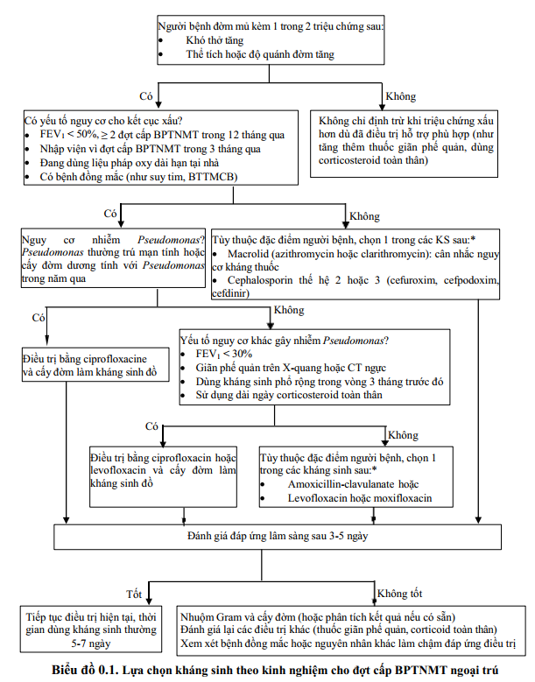
* Chọn kháng sinh nào là tùy thuộc bệnh đồng mắc của người bệnh, tình hình nhạy cảm kháng sinh tại địa phương, tác nhân nhiễm khuẩn trước đó, tác dụng phụ hoặc tương tác thuốc. Nếu người bệnh đã từng dùng kháng sinh trong vòng 3 tháng trước, chọn kháng sinh khác nhóm kháng sinh vừa dùng.
Các thuốc cường β2 tác dụng ngắn dạng tiêm dưới da hoặc truyền tĩnh mạch (như salbutamol, terbutaline) (xem phụ lục 1 cho liều dùng) gây nhiều tác dụng phụ như rối loạn nhịp tim hoặc thiếu máu cơ tim nên cần rất thận trọng khi dùng cho điều trị đợt cấp BPTNMT. Các thuốc này được xem xét trên từng trường hợp cụ thể khi SABA và/hoặc SAMA đường phun hít với liều tối đa mà tình trạng lâm sàng chưa cải thiện hoặc người bệnh đang thông khí cơ học nhưng cơ sở y tế không có dụng cụ để phun khí dung qua máy thở. Theophylline uống hoặc aminophylline truyền tĩnh mạch (xem phụ lục 1 cho liều dùng) được xem là thuốc điều trị hàng thứ 2 cho đợt cấp BPTNMT vì hiệu quả giãn phế quản tương đối kém và nguy cơ cao bị tác dụng phụ (đau đầu, mất ngủ, co giật, buồn nôn, nôn, run cơ, rối loạn nhịp). Tác dụng phụ của aminophylline tăng lên khi dùng kèm các thuốc giãn phế quản khác và corticosteroid toàn thân, kháng sinh thuộc nhóm macrolides do đó, thuốc này chỉ dùng khi người bệnh không thể dùng SABA và/hoặc SAMA đường phun hít hoặc không đáp ứng với các thuốc giãn phế quản tác dụng ngắn khác.
b, Thuốc giãn phế quản tác dụng kéo dài
Nếu người bệnh đã dùng các thuốc giãn phế quản tác dụng kéo dài như LABA và/hoặc LAMA hoặc ICS+LABA hoặc ICS+LABA+LAMA trước nhập viện thì nên tiếp tục dùng một khi người bệnh có thể dùng được bình hít. Nếu người bệnh chưa dùng thì nên sớm khởi động dùng trước khi cho người bệnh xuất viện.
c, Corticosteroid
Tùy mức độ suy hô hấp mà methylprednisone đường tiêm mạch có thể dùng 40-80 mg/ngày, ngày 1-2 lần. Dùng đường tiêm tĩnh mạch trong vài ngày đầu nếu người bệnh không dung nạp được bằng đường uống, sau đó chuyển sang đường uống. Thời gian dùng: thường 5 ngày. Thời gian dùng kéo dài có thể làm tăng tỷ lệ viêm phổi và tử vong. Khi đợt cấp BPTNMT xuất hiện trong lúc nhiễm SARS-CoV2, corticosteroid toàn thân cho đợt cấp BPTNMT nên được chỉ định sớm.
Trong đợt cấp BPTNMT, đang có khuynh hướng dùng corticosteroid toàn thân với thời gian ngắn nhất có thể và cho những người bệnh có khả năng hưởng lợi nhiều nhất từ corticosteroid, như nhóm người bệnh có BCAT trong máu ≥ 300 tế bào/mm ³.
Budesonide liều cao phun khí dung có thể là một lựa chọn thay thế cho corticosteroid toàn thân ở người bệnh có chống chỉ định hoặc có nguy cơ cao bị tác dụng phụ với corticosteroid toàn thân. Liều thông thường của budesonide trong đợt cấp BPTNMT là 4-8 mg/ngày, chia thành 2-4 lần/ngày, tối thiểu 5 ngày hoặc cho đến khi cải thiện về mặt lâm sàng.
d, Kháng sinh
Kháng sinh được chỉ định cho các trường hợp sau: có cả 3 triệu chứng chính gồm tăng khó thở, tăng số lượng đờm, và đờm mủ (đờm màu xanh hoặc vàng); hoặc có triệu chứng đờm mủ và 1 trong 2 triệu chứng còn lại; hoặc khi phải thông khí cơ học (xâm nhập hoặc không xâm nhập).
Lựa chọn kháng sinh theo kinh nghiệm cho đợt cấp điều trị nội trú như Biểu đồ 3.2. Đối với người bệnh không có nguy cơ nhiễm Pseudomonas, xem xét lựa chọn ceftriaxon 1- 2g x 1 lần/ngày hoặc cefotaxim 1-2g x 3 lần/ngày truyền TM, moxifloxacin 400mg 1 lần/ngày uống hoặc truyền tĩnh mạch hoặc levofloxacin 500-750mg 1 lần/ngày uống hoặc truyền tĩnh mạch (TTM). Cân nhắc đến một số tác dụng không mong muốn trên gân, cơ, tim mạch, thần kinh, tâm thần và rối loạn đường huyết khi sử dụng quinolon ở bệnh nhân cao tuổi. Đối với người bệnh có nguy cơ nhiễm P. aeruginosa, xem xét chọn ciprofloxacin 400 mg x2-3 lần/ngày truyền tĩnh mạch; ceftazidim 1-2g x 2-3 lần/ngày truyền tĩnh mạch (TTM) hoặc cefepim 1-2g x 2-3 lần/ngày TTM; piperacillin- tazobactam 4,5g mỗi 6 h TTM; imipenem 500mg mỗi 6 giờ TTM hoặc meropenem 1g mỗi 8 giờ TTM. Đối với người bệnh có yếu tố nguy cơ nhiễm P. aeruginosa đa kháng (bạch cầu đa nhân trung tính < 500/mm3, tiền sử nhiễm P. aeruginosa đa kháng...) hoặc cấy đờm ra P. aeruginosa đa kháng, xem xét phối hợp các kháng sinh có phổ trên trực khuẩn mủ xanh (nhóm beta-lactam hoặc quinolon) với amikacin/tobramycin hoặc colistin theo kết quả kháng sinh đồ. (Liều dùng của các kháng sinh theo chức năng thận xem chi tiết tại Phụ lục 10. Chi tiết các cặp tương tác thuốc cần lưu ý liên quan đến kháng sinh và các thuốc khác điều trị đợt cấp BPTNMT cùng hậu quả và cách xử trí của các cặp tương tác này được trình bày tại Phụ lục 11).
Người bệnh đang dùng kháng sinh đường tĩnh mạch nên xem xét chuyển sang đường uống khi có thể sử dụng được thuốc đường uống. Người bệnh có đáp ứng với kháng sinh đang dùng nếu giảm khó thở và giảm đờm mủ. Đổi kháng sinh theo kết quả kháng sinh đồ khi lâm sàng không cải thiện và vi khuẩn kháng với kháng sinh đang dùng (ưu tiên dùng kháng sinh phổ hẹp nếu được).
Điều trị cúm: được chỉ định trong vòng 3 ngày khởi phát bệnh nếu đợt cấp BPTNMT nghi bị kích phát bởi cúm (có bằng chứng lâm sàng và/hoặc xét nghiệm sinh học phân tử). Thuốc lựa chọn là oseltamivir 75 mg x 2 lần/ngày trong 5 ngày.
Bảng 0.4. Hướng dẫn sử dụng kháng sinh đợt cấp nặng nhập viện

Điều trị | Không nguy cơ nhiễm P.aeruginosa (*) | Nguy cơ nhiễm P.aeruginosa đa kháng**
Kháng sinh  - Sử dụng khi có chỉ định kháng sinh  - Điều chỉnh kháng sinh theo kháng sinh đồ, chỉnh liều theo mức lọc cầu thận  - Chỉ đổi kháng sinh sinh theo kết quả kháng sinh đồ khi lâm sàng không cải thiện và vi khuẩn kháng với kháng sinh đang dùng | - Ciprofloxacin 400mg x 2-3 lần/ngày TM; - Ceftazidime 1-2g x 2-3 lần/ngày TTM hoặc Cefepime 1-2g x 2-3 lần/ngày TTM;- Piperacillin-Tazobactam 4,5g x 3-4 lần/ngày TTM; - Imipenem 500mg x 4 TTM hoặc Meropenem 1g x 3 TTM | Phối hợp 1 trong các thuốc (*) với: - Amikacin 15-20mg/kg/ngày TTM, hoặc - Tobramycin 5-7mg/kg/ngày TTM, hoặc - Colistin liều nạp 5mg/kg, sau đó 2,5mg/kg x 2 lần/ngày TTM
* Nguy cơ nhiễm P. aeruginosa
- Mới nhập viện gần đây
- Thường xuyên điều trị kháng sinh (4 đợt/năm)
- BPTNMT giai đoạn GOLD 4, đồng mắc giãn phế quản
- Tìm thấy trực khuẩn mủ xanh trong đợt cấp trước hoặc cư trú trong giai đoạn ổn định
** Nguy cơ nhiễm P. aeruginosa đa kháng
- Có nguy cơ nhiễm P. aeruginosa và/hoặc tiền sử nhiễm P. aeruginosa đa kháng
- Tiền sử điều trị kháng sinh cephalosporin phổ rộng, aminoglycoside, carbapenem

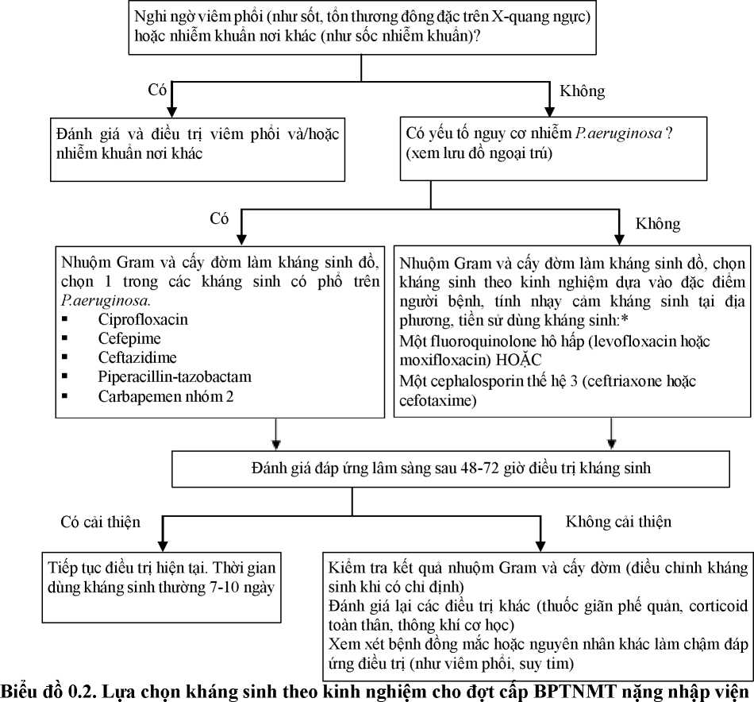
*Chọn kháng sinh nào là tùy thuộc bệnh đồng mắc của người bệnh, tình hình nhạy cảm kháng sinh tại địa phương, tác nhân nhiễm khuẩn trước đó, tác dụng phụ hoặc tương tác thuốc. Nếu người bệnh đã dùng kháng sinh trong vòng 3 tháng trước, chọn loại kháng sinh khác nhóm kháng sinh vừa dùng. Có thể cần phải điều chỉnh phác đồ cho các người bệnh bị nhiễm vi khuẩn cụ thể hoặc tiền sử nhiễm vi khuẩn kháng thuốc.
e, Điều trị dự phòng thuyên tắc tĩnh mạch sâu
Heparin trọng lượng phân tử thấp có thể được xem xét cho các người bệnh nhập viện bị hạn chế vận động và không có yếu tố nguy cơ chảy máu, đặc biệt người bệnh nhập đơn vị hồi sức tích cực (ICU).
f, Hỗ trợ hô hấp
* Thở oxy có kiểm soát: điều chỉnh liều oxy để đạt mục tiêu SpO2 88-92% hoặc PaO2 60-70 mmHg. Nên kiểm tra khí máu 30-60 phút sau khi bắt đầu thở oxy để đảm bảo đủ độ bão hòa oxy mục tiêu mà không làm tăng CO2 máu và gây toan hoá máu. Lựa chọn dụng cụ cung cấp oxy tùy thuộc nhu cầu FiO2 của người bệnh. ống thông mũi có thể cung cấp tốc độ dòng đến 6 L/phút với FiO2 khoảng 40%; thoải mái và thuận tiện hơn cho người bệnh, đặc biệt là khi cho ăn bằng miệng. Mặt nạ Venturi cho phép điều chỉnh chính xác FiO2 với các nồng độ 24, 28, 31, 35, 40 hoặc 60%; phù hợp hơn cho những người bệnh có nguy cơ tăng CO2 máu. Mặt nạ có túi dự trữ có thể cung cấp FiO2 lên đến 55% bằng cách sử dụng tốc độ dòng từ 6-10 L/phút.
* Thông khí nhân tạo không xâm nhập (xem phụ lục 5) là chỉ định ưu tiên để điều trị suy hô hấp cấp nếu không có chống chỉ định, khi có ít nhất 1 trong số các tiêu chuẩn sau:
+ Khó thở nặng với dấu hiệu mệt cơ hô hấp, tăng công thở hoặc cả hai, hô hấp bụng- ngực nghịch thường.
+ Toan hô hấp: pH ≤ 7,35 và PaCO2 ≥ 45mmHg.
+ Giảm oxy máu không đáp ứng với oxy liệu pháp phù hợp
- Nếu sau 60 phút thông khí nhân tạo không xâm nhập, các thông số PaCO2 tiếp tục tăng và PaO2 tiếp tục giảm hoặc các triệu chứng lâm sàng tiếp tục xấu đi thì cần chuyển sang thông khí nhân tạo xâm nhập.
- Chống chỉ định thông khí nhân tạo không xâm nhập:
+ Ngừng thở, ngủ gà, rối loạn ý thức, không hợp tác.
+ Rối loạn huyết động: tụt huyết áp, loạn nhịp tim, nhồi máu cơ tim.
+ Nguy cơ hít phải dịch dạ dày, đờm nhiều, dính.
+ Mới phẫu thuật răng hàm mặt hoặc mổ dạ dày.
+ Bỏng, chấn thương đầu, mặt, béo phì quá nhiều.
* Thông khí nhân tạo xâm nhập khi có các dấu hiệu sau:
- Ngừng tim phổi, rối loạn huyết động nặng và không đáp ứng với dịch truyền và thuốc vận mạch.
- Thiếu oxy máu đe doạ tử vong: PaO2 < 40mmHg.
- pH < 7,25, PaCO2 > 60mmHg.
- Ngủ gà, rối loạn ý thức, kích động không kiểm soát được bằng thuốc an thần.
- Rối loạn nhịp thất hoặc trên thất nặng.
- Thông khí nhân tạo không xâm nhập thất bại.
g, Đánh giá trước khi ra viện và khuyến cáo theo dõi:
- Xem xét đầy đủ các dấu hiệu lâm sàng và xét nghiệm.
- Tư vấn bỏ thuốc lá
- Kiểm tra phác đồ điều trị duy trì và hiểu biết của người bệnh.
- Đánh giá lại các kỹ thuật sử dụng các dụng cụ phân phối thuốc.
- Hướng dẫn sử dụng thuốc trong đợt cấp (glucocorticoid và thuốc kháng sinh).
- Đánh giá nhu cầu điều trị duy trì và oxy dài hạn.
- Có kế hoạch quản lý và theo dõi các bệnh đồng mắc.
- Đảm bảo theo dõi: tái khám sớm < 4 tuần và muộn nhất < 12 tuần, hướng tới đánh giá và điều trị thuốc nhằm làm giảm đợt cấp.
- Nhận biết được các dấu hiệu lâm sàng bất thường.

CHƯƠNG 4. BỆNH ĐỒNG MẮC VỚI BỆNH PHỔI TẮC NGHẼN MẠN TÍNH

BPTNMT thường tồn tại đồng thời với các bệnh lý khác (bệnh đồng mắc), điều này có thể ảnh hưởng đáng kể đến tiên lượng của người bệnh BPTNMT. Một số bệnh đồng mắc phát sinh độc lập với BPTNMT trong khi những bệnh khác có thể liên quan đến nguyên nhân, các yếu tố nguy cơ chung. Nguy cơ bệnh đồng mắc có thể tăng lên do hậu quả của BPTNMT như là giảm hoạt động thể chất, hoặc do người bệnh tiếp tục hút thuốc lá. Việc quản lý người bệnh BPTNMT phải bao gồm việc chẩn đoán và điều trị các bệnh đồng mắc vì các bệnh đồng mắc với các triệu chứng liên quan đến BPTNMT có thể bị bỏ qua như là suy tim và ung thư phổi hoặc trầm cảm.
Bệnh đồng mắc thường gặp ở bất kỳ mức độ nặng nào của BPTNMT và chẩn đoán phân biệt có thể khó khăn. Mặc dù BPTNMT bị ảnh hưởng xấu bởi nhiều bệnh đồng mắc nhưng bản thân BPTNMT cũng là một trong những tình trạng quan trọng ảnh hưởng xấu đến kết cục của các bệnh lý khác. Sau đây là những hướng dẫn ngắn gọn về cách quản lý một số bệnh đồng mắc phổ biến xảy ra ở những người bệnh BPTNMT giai đoạn ổn định.
4.1. Quản lý người bệnh bệnh phổi tắc nghẽn mạn tính đồng mắc bệnh tim mạch
4.1.1. Dịch tễ học bệnh phổi tắc nghẽn mạn tính và bệnh tim mạch
Bệnh phổi tắc nghẽn mạn tính (BPTNMT) thường đồng mắc nhiều bệnh lý khác, phổ biến là các bệnh tim mạch và làm tác động xấu đến tình trạng bệnh, tăng nguy cơ nhập viện và tử vong.
a, Ảnh hưởng bệnh tim mạch trên bệnh phổi tắc nghẽn mạn tính
Tỷ lệ bệnh tim mạch được chẩn đoán trên người bệnh BPTNMT khoảng 28-70%, cao hơn người không mắc BPTNMT. Cụ thể, nguy cơ suy tim tăng 8,48 lần, nhồi máu cơ tim cấp tăng 4,42 lần, rung nhĩ tăng 4,4 lần. Nguy cơ bệnh tim mạch tăng hơn trong đợt cấp, nhất là đợt cấp nặng nhập viện. Hậu quả là người bệnh có chất lượng cuộc sống kém hơn, nhiều triệu chứng hơn, tăng gấp đôi nguy cơ nhập viện và cơ tử vong.
Tại Việt Nam, một số nghiên cứu cho thấy, đồng mắc tim mạch ở người bệnh BPTNMT cũng là tình trạng phổ biến, với tỉ lệ đồng mắc tăng huyết áp 44,9-62,3%, bệnh tim thiếu máu cục bộ 26,2%, suy tim 11,7-18,8%, rối loạn nhịp tim 3,2-63,1% và bệnh mạch vành 7,2%.
b, Ảnh hưởng của bệnh phổi tắc nghẽn mạn tính lên bệnh tim mạch
Tỷ lệ mắc BPTNMT ở người có bệnh tim mạch cao hơn so với dân số chung. Tỷ lệ mắc BPTNMT ở người bệnh có bệnh tim thiếu máu cục bộ là 12-30,5%, suy tim 13-39%, rung nhĩ 10-15%.
Tại Việt Nam, một số nghiên cứu cho thấy tỷ lệ đồng mắc BPTNMT trên người bệnh bệnh tim mạch cao hơn nhiều so với thế giới. Cụ thể, ở người bệnh động mạch vành là 27,7%, suy tim là 37,3%.
Người bệnh tim mạch đồng mắc BPTNMT cũng có tình trạng sức khỏe kém hơn, tăng nguy cơ nhập viện và tử vong.
c, Ảnh hưởng của đợt cấp bệnh phổi tắc nghẽn mạn tính lên bệnh tim mạch
Người bệnh BPTNMT trải qua một đợt cấp trung bình hoặc nặng có tăng nguy cơ biến cố tim mạch tăng 3 lần trong 30 ngày sau đợt cấp và kéo dài tới 12 tháng, đặc biệt sau đợt cấp nặng nhập viện thì nguy cơ này tăng lên ~10-20 lần.
Dữ liệu nghiên cứu tại Việt Nam cũng cho thấy, đợt cấp BPTNMT làm tăng tỷ lệ các bệnh tim mạch như tăng huyết áp 66,7-74,1%, bệnh mạch vành 44,4-67,9% và suy tim 7,4-22,2%.
4.1.2. Sinh lý bệnh của sự chồng lấn giữa bệnh phổi tắc nghẽn mạn tính và bệnh tim mạch
a, Các yếu tố nguy cơ chung
Hút thuốc gây viêm bất thường ở phổi và toàn thân, liên quan hình thành - mất ổn định mảng xơ vữa và biến cố tim mạch. Lão hóa sớm, lối sống ít vận động và bất thường phát triển phổi là các yếu tố nguy cơ chung. Những người không đạt được chức năng phổi đầy đủ ở độ tuổi 25-40 có nguy cơ bệnh hô hấp, chuyển hóa, tim mạch cao hơn và tử vong sớm. Các yếu tố nguy cơ khác như ô nhiễm không khí, dinh dưỡng kém, hạn chế tiếp cận dịch vụ y tế, căng thẳng tâm lý mạn tính.
b, Các cơ chế sinh lý bệnh chính
Viêm toàn thân
BPTNMT đặc trưng bởi viêm mạn tính tại đường thở - tăng đại thực bào, bạch cầu trung tính và lympho T CD8+ kèm giải phóng các chất trung gian gây viêm. Ở một số người bệnh, phản ứng này kèm theo viêm toàn thân (“spill-over”), biểu hiện bằng tăng CRP, tăng IL-6/IL-8/TNF-α, fibrinogen, và hoạt hoá bạch cầu trung tính, đơn nhân. Viêm toàn thân góp phần vào bệnh sinh tim mạch thông qua ba con đường chính: (1) Tác động lên cơ tim: các cytokine tiền viêm (đặc biệt IL-6, TNF- α) có thể góp phần vào rối loạn co bóp và tái cấu trúc cơ tim; (2) Xơ hoá cơ tim: viêm mạn liên quan xơ hoá kẽ, giảm giãn nở thất trái và kiểu hình suy tim với phân suất tống máu bảo tồn; ở BPTNMT, xơ hoá cơ tim là yếu tố tiên lượng độc lập nhập viện vì suy tim và tử vong; (3) Thúc đẩy xơ vữa: CRP, cytokine liên quan rối loạn chức năng nội mô (tăng VCAM-1/ICAM-1), tạo điều kiện cho thâm nhập các tế bào đơn nhân và hình thành tế bào bọt - nền tảng của mảng xơ vữa.
Stress oxy hóa
Stress oxy hoá giữ vai trò trung tâm, thúc đẩy viêm mạn, lão hoá tế bào, rối loạn tự thực bào và kháng corticosteroid trong BPTNMT, đồng thời liên kết chặt chẽ với nguy cơ tim mạch. Trong BPTNMT, stress oxy hoá xuất phát từ hai nhóm chính: ngoại sinh- khói thuốc lá và ô nhiễm không khí; và nội sinh - tăng tạo các gốc oxy tự do do hoạt hoá tế bào viêm, suy giảm hệ thống chống oxy hoá, cùng rối loạn chức năng ty thể ở tế bào biểu mô phổi và cơ xương làm tăng mtROS. Tình trạng này tồn tại cả sau khi đã cai thuốc lá, tăng vọt trong các đợt cấp, và là mắt xích quan trọng với tim mạch thông qua giảm sinh khả dụng NO, rối loạn chức năng nội mô và tăng độ cứng động mạch.
Rối loạn chức năng nội mô
Rối loạn nội mô là cơ chế trung gian quan trọng liên kết viêm và stress oxy hóa với bệnh lý tim mạch, chức năng nội mô giảm có ý nghĩa ở BPTNMT và tương quan với độ nặng bệnh ^{21,22} . Ba trạng thái tiền xơ vữa gồm: (1) suy giảm giãn mạch do giảm NO và tăng co mạch (endothelin-1 tăng); (2) trạng thái tiền viêm với hoạt hóa NF-kB tăng VCAM- 1, ICAM-1, E-selectin tạo thuận lợi bạch cầu bám dính-xuyên mạc. (3) trạng thái tiền đông và rối loạn tiêu sợi huyết với tăng PAI-1, vWF, hoạt hóa tiểu cầu, phức hợp bạch cầu-tiểu cầu, và suy giảm các cơ chế chống đông phụ thuộc nội mô.
Căng phồng phổi và ảnh hưởng huyết động
Căng phồng phổi (tĩnh và động) là đặc điểm sinh lý bệnh quan trọng của BPTNMT, tác động mạnh đến chức năng tim mạch. Ảnh hưởng cấu trúc: phổi giãn nén tim theo chu kỳ hô hấp, làm giảm thể tích cuối tâm trương thất trái, thể tích nhát bóp và cung lượng tim; thất phải giảm thể tích cuối tâm trương kiểu "cor pulmonale parvus"; có thể tăng khối cơ thất trái. Ảnh hưởng huyết động: tăng PEEP nội sinh làm thay đổi áp lực lồng ngực giảm hồi lưu tĩnh mạch và tiền gánh cả hai thất; chèn ép mạch ngoại phế nang cùng mất giường mao mạch tăng sức cản mạch phổi và hậu gánh thất phải; quá tải thất phải đẩy vách liên thất sang trái làm giảm đổ đầy thất trái; giảm cung lượng tim và thể tích nhát bóp khi gắng sức tương quan chặt với IC/TLC. Bằng chứng can thiệp: giảm thể tích phổi bằng van nội phế quản cải thiện tiền gánh, co bóp và cung lượng tim ²⁵.
Thiếu oxy máu và rối loạn trao đổi khí
Thiếu oxy máu gây ra tái cấu trúc mạch máu và rối loạn chức năng nội mô, làm tăng sức cản mạch máu và tăng nguy cơ xơ vữa động mạch: (1) Co mạch phổi do thiếu oxy: phản xạ sinh lý giúp tái phân bố tưới máu khỏi vùng phổi thông khí kém. Khi thiếu oxy lan tỏa, co mạch phổi dẫn tới tăng sức cản mạch máu phổi, tăng hậu gánh thất phải và thúc đẩy tăng áp động mạch phổi nhóm 3; (2) Tái cấu trúc mạch máu phổi do thiếu oxy mạn: tăng sinh/phì đại tế bào cơ trơn của động mạch phổi, dày áo giữa/nội mạc và xơ hóa áo ngoài, làm tăng sức cản mạch máu phổi và góp phần hình thành và tiến triển tăng áp động mạch phổi; (3) Mất cân bằng cung-cầu oxy cơ tim: Ở người BPTNMT, tăng công thở, kích hoạt giao cảm, mất cân bằng thông khí/tưới máu và thiếu oxy hệ thống làm giảm cung cấp oxy cho cơ tim trong khi nhu cầu tăng lên, có thể gây thiếu máu cơ tim, nhất là ở người có bệnh mạch vành tiềm ẩn; nguy cơ biến cố tim mạch tăng rõ giai đoạn sớm sau đợt cấp và kéo dài nhiều tháng.
Rối loạn chức năng thần kinh tự chủ
Người bệnh BPTNMT có giảm biến thiên nhịp tim, phản ánh mất cân bằng tự chủ với chiếm ưu thế giao cảm và giảm hoạt tính phó giao cảm ²³ . Cơ chế: kích hoạt các thụ thể hóa học do thiếu oxy máu và tăng CO2 máu mạn tính; kích hoạt các thụ thể cơ học phổi do tăng thể tích và công thở; viêm toàn thân ảnh hưởng trực tiếp đến các trung tâm tự chủ ở thân não và thần kinh phế vị; stress oxy hóa gây tổn thương dây thần kinh tự chủ. Hậu quả: tăng nguy cơ rối loạn nhịp tim (đặc biệt là rung nhĩ), tăng huyết áp, tăng co mạch mạch vành và tăng nguy cơ đột tử do tim
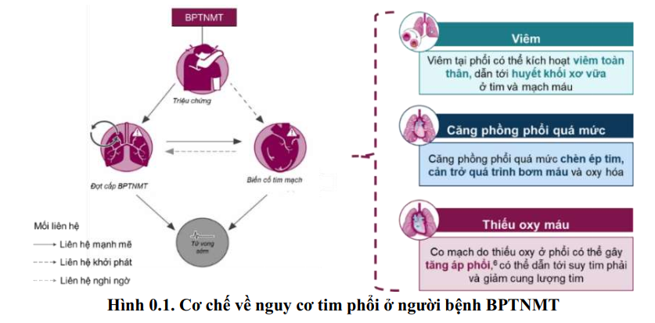
(Nguy cơ tim phổi: Nguy cơ các biến cố hô hấp và/hoặc tim mạch nghiêm trọng ở người bệnh BPTNMT, bao gồm, nhưng không giới hạn, đợt cấp BPTNMT, nhồi máu cơ tim, đột quỵ, suy tim mất bù, loạn nhịp và tử vong do các biến cố này)
Vai trò của đợt cấp BPTNMT
Đợt cấp BPTNMT làm nguy cơ biến cố tim mạch tăng đột ngột (đặc biệt trong 7 ngày đầu) và duy trì cao nhiều tháng sau đó; các biến cố gồm NMCT, đột quỵ, rung nhĩ, suy tim cấp và tử vong do tim mạch. Cơ chế chi phối: khuếch đại viêm hệ thống, tăng căng phồng phổi và thiếu oxy, rối loạn thông khí-tưới máu; tăng hoạt hoá tiểu cầu/đông máu và giảm tiêu sợi huyết thúc đẩy huyết khối; tăng
Tăng huyết áp là bệnh đồng mắc thường gặp nhất ở người bệnh BPTNMT và có thể ảnh hưởng đến tiên lượng của bệnh. Rối loạn chức năng tâm trương do tăng huyết áp được điều trị dưới mức tối ưu có thể liên quan đến việc không đáp ứng vận động liệu pháp và gây nhầm lẫn với các triệu chứng của đợt cấp BPTNMT, do vậy có thể góp phần làm gia tăng nguy cơ nhập viện. Các bằng chứng lâm sàng đều nhấn mạnh vai trò của kiểm soát huyết áp tối ưu ở người bệnh BPTNMT bị tăng huyết áp.
Tăng huyết áp ở người bị BPTNMT nên được điều trị theo các hướng dẫn chung vì không có bằng chứng nào cho thấy tăng huyết áp ở người bệnh BPTNMT cần phải điều trị khác biệt. Vai trò của thuốc chẹn beta chọn lọc ít được nhấn mạnh trong những hướng dẫn tăng huyết áp mới đây và không có bằng chứng khẳng định người bị BPTNMT sẽ tăng nguy cơ tim mạch với thuốc chẹn beta chọn lọc hay thuốc sẽ làm giảm hiệu quả điều trị BPTNMT với LABA. Ngược lại, người tăng huyết áp bị BPTNMT vẫn điều trị BPTNMT theo thông lệ vì không có bằng chứng nào cho thấy việc điều trị bệnh sẽ khác đi khi có bệnh đồng mắc tăng huyết áp.
4.1.3. Chẩn đoán bệnh tim mạch ở người mắc bệnh phổi tắc nghẽn mạn tính
a, Xác định người bệnh BPTNMT có nguy cơ mắc bệnh lý tim mạch
Người bệnh BPTNMT có nguy cơ cao đồng mắc bệnh tim mạch đặc biệt kèm theo suy thận mạn, đái tháo đường, tăng cholesterol gia đình hoặc người có điểm SCORE2/SCORE2-OP vượt ngưỡng (SCORE2 ≥2,5% ở người <50 tuổi; ≥5% ở người 50-70 tuổi; SCORE2-OP ≥7,5% ở người ≥70 tuổi).
Một số xét nghiệm cũng gợi ý nguy cơ cao mắc bệnh lý tim mạch như CAC score, ABI, BNP/NT-proBNP, hs-Tn, hs-CRP và các dấu hiệu viêm hệ thống.
b, Triệu chứng gợi ý bệnh tim mạch ở người bệnh BPTNMT
- Khó thở: xuất hiện khi gắng sức kèm phù toàn thân, phù chi, tĩnh mạch cổ nổi hoặc rale ẩm ở phổi gợi ý suy tim; khởi phát rất nhanh kèm ho bọt hồng gợi ý phù phổi cấp.
- Đau ngực: đau điển hình kéo dài >20 phút, lan cổ/hàm/vai/cánh tay, kèm khó thở/đổ mồ hôi gợi ý hội chứng mạch vành cấp; đau ngực đột ngột dữ dội kèm theo khác biệt huyết áp hai tay gợi ý nghĩ bóc tách động mạch chủ.
- Choáng/ngất: ngất khi gắng sức, không có tiền triệu.
- Hồi hộp, đánh trống ngực: cần khai thác tính chất, thời gian, triệu chứng đi kèm.
- Phù, tím trung tâm, tiếng tim bất thường/tiếng thổi mới: là dấu hiệu chỉ điểm suy tim hoặc bệnh tim cấu trúc.
c, Xét nghiệm cần làm để chẩn đoán/điều trị bệnh tim mạch ở BPTNMT
- Điện tâm đồ (ECG): phát hiện rối loạn nhịp, phì đại thất, một số dấu hiệu hướng tới bệnh mạch vành, thuyên tắc động mạch phổi.
- Peptide lợi niệu (BNP/NT-proBNP): hỗ trợ chẩn đoán/sàng lọc suy tim và đánh giá tiên lượng.
- Troponin: đánh giá động học theo phác đồ 0/1h hoặc 0/2h để phát hiện bệnh động mạch vành cấp.
- Siêu âm tim: đánh giá cấu trúc, chức năng thất, áp lực động mạch phổi, bệnh van, vận động vùng cơ tim
- X-quang ngực thẳng: bằng chứng sung huyết phổi, bóng tim to hoặc nguyên nhân phổi khác.
- Siêu âm tim gắng sức / CT mạch vành / cộng hưởng từ tim: dùng để đánh giá thiếu máu cơ tim, xơ hóa cơ tim, hay đánh giá tổn thương mạch.
- Chụp mạch vành xâm lấn: khi cần xác định và can thiệp tổn thương mạch vành.
d, Thời điểm người bệnh BPTNMT ổn định cần khám/hội chẩn chuyên khoa tim mạch
- Đau ngực điển hình hoặc đau thắt ngực kèm biến đổi điện tâm đồ hoặc kèm tăng troponin theo động học.
- Khó thở không tương thích với mức độ tổn thương phổi (khó thở nặng hơn so với chức năng phổi) đặc biệt nếu kèm bằng chứng trên X-quang, peptide lợi niệu tăng hoặc dấu hiệu suy tim.
- Đánh trống ngực/rối loạn nhịp có triệu chứng (choáng, giảm huyết áp) hoặc bất thường trên điện tâm đồ/xét nghiệm.
- Ngất/choáng không rõ nguyên nhân, đặc biệt khi xảy ra lúc gắng sức.
- Bất thường cận lâm sàng (điện tâm đồ, chẩn đoán hình ảnh, BNP/troponin, D-dimer, khí máu) gợi ý tổn thương tim mạch cần can thiệp.
e, Thời điểm người bệnh BPTNMT có đợt cấp cần khám/hội chẩn chuyên khoa tim mạch
- Triệu chứng không điển hình cho BPTNMT (khó thở tăng đột ngột không tương xứng với tắc nghẽn), đau ngực kiểu thiếu máu cơ tim, phù chân/gan to/tĩnh mạch cổ nổi, tiếng S3 hoặc tiếng thổi mới, loạn nhịp tim.
- Không đáp ứng điều trị đợt cấp sau vài ngày (khó thở dai dẳng, PaO₂/PaCO₂ không cải thiện).
- Dấu hiệu cận lâm sàng bất thường: điện tâm đồ, troponin, peptid lợi niệu, X-quang ngực, siêu âm tim, tăng D-dimer hoặc bất thường khí máu.
4.1.4. Chẩn đoán bệnh phổi tắc nghẽn mạn tính ở người mắc bệnh tim mạch
a, Tầm soát BPTNMT ở người mắc bệnh tim mạch
Bác sĩ chuyên khoa tim mạch hoặc bác sĩ đa khoa có thể tầm soát BPTNMT như được đề cập trong mục “1.2.1. Chẩn đoán định hướng áp dụng tại cơ sở y tế chưa được trang bị máy đo CNHH”, đặc biệt nên sử dụng Bảng câu hỏi tầm soát BPTNMT ở cộng đồng (Bảng 1.1).
Ở người bệnh tim mạch hoặc có nguy cơ cao mắc bệnh tim mạch, bác sĩ chuyên khoa tim mạch nghĩ tới BPTNMT khi người bệnh có tiền sử hút thuốc lá (hơn 10 bao-năm), thuốc lào, hoặc tiếp xúc khói than củi hoặc phơi nhiễm bụi nghề nghiệp và có triệu chứng ho khạc đàm, khò khè và/hoặc khó thở (không thể giải thích bởi bệnh tim mạch) hoặc được chẩn đoán viêm phế quản tái đi tái lại hoặc thường xuyên được chẩn đoán mắc bệnh cảm thường hoặc ở người bệnh đo ECG có hình ảnh P phế hoặc chụp CT động mạch vành tình cờ phát hiện khí phế thũng đáng kể (Biểu đồ 4.1).
b, Chẩn đoán xác định BPTNMT ở người mắc bệnh tim mạch
Dựa vào mục “1.3. Chẩn đoán”, đặc biệt dựa vào Biểu đồ 1.1. Trong trường hợp người bệnh mắc bệnh tim mạch không thể đo CNHH do kém hợp tác hoặc đang bị nhồi máu cơ tim cấp hoặc phình bóc tách động mạch chủ ngực (xem chống chỉ định đo CNHH trong Phụ lục 12) thì có thể cho người bệnh khám chuyên khoa Hô hấp để chẩn đoán dựa vào X-quang ngực thẳng (gợi ý khí phế thũng) và/hoặc CT ngực (khí phế thũng trung tâm tiểu thùy và/hoặc dầy thành phế quản lan tỏa), hoặc dao động xung ký. Đo CNHH có thể được thực hiện để khẳng định BPTNMT một khi người bệnh có thể thực hiện được hoặc không còn chống chỉ định.
Trong trường hợp không thể phân biệt khó thở do bệnh lý tim mạch hoặc BPTNMT, có thể thực hiện đo phế thân ký, khả năng khuếch tán khí CO của phổi (DLCO) hoặc thậm chí thực hiện nghiệm pháp tim phổi gắng sức.
c, Khám chuyên khoa hô hấp cho người mắc bệnh tim mạch
Ở người bệnh tim mạch hoặc có nguy cơ cao mắc bệnh tim mạch, xem xét khám chuyên khoa hô hấp theo Biểu đồ 4.1.
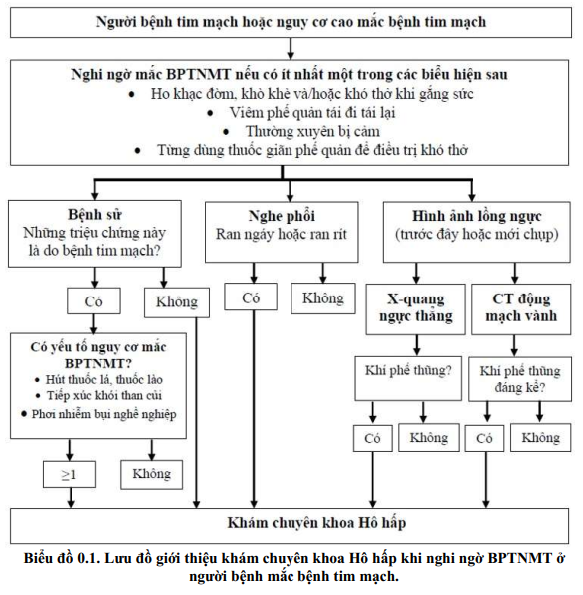
4.1.5. Quản lý người bệnh BPTNMT đồng mắc bệnh tim mạch
a, Khuyến cáo điều trị BPTNMT ở người bệnh đồng mắc bệnh tim mạch
Từ quan điểm của bác sĩ Hô hấp

Liệu pháp điều trị dùng thuốc
Điều trị bằng một dụng cụ hít | Khuyến cáo điều trị bằng một dụng cụ hít: thuận tiện và hiệu quả hơn nhiều dụng cụ hít.
Đánh giá sự tuân thủ, tác dụng phụ và kỹ thuật sử dụng dụng cụ hít tại mỗi lần tái khám | Với mục đích đạt được sự ổn định lâm sàng tốt hơn
Điều trị với thuốc giãn phế quản tác dụng kéo dài ở người bệnh BPTNMT không có nguy cơ đợt cấp hoặc nguy cơ đợt cấp thấp | Thuốc giãn phế quản tác dụng kéo dài duy trì đơn độc hoặc kết hợp cải thiện chức năng phổi, kiểm soát triệu chứng tốt hơn và giảm các đợt cấp hơn so với các thuốc giãn phế quản tác dụng ngắn và không tăng nguy cơ biến cố tim mạch.
Điều trị phác đồ bộ ba (ICS+LABA+LAMA) ở người bệnh có đợt cấp | Sử dụng liệu pháp bộ ba ICS+LABA+LAMA trong 1 dụng cụ hít đã được chứng minh làm giảm số lượng đợt cấp, phòng ngừa nhập viện và giảm tử vong do mọi nguyên nhân. Phân tích tổng quan hệ thống (năm 2025) cho thấy liệu pháp bộ ba ICS+LABA+LAMA trong một dụng cụ hít giảm đáng kể tử vong do mọi nguyên nhân và tử vong do nguyên nhân tim mạch so với LABA+LAMA.
Liệu pháp điều trị không dùng thuốc
Cai thuốc lá | Áp dụng liệu pháp hành vi-nhận thức kết hợp với hỗ trợ bằng thuốc (ví dụ nicotin dạng viên nhai 2mg). Nên áp dụng cho tất cả các trường hợp nhập viện vì đợt cấp BPTNMT.
Phục hồi chức năng hô hấp | Tập luyện thể lực ở mức 60-80% ngưỡng chịu đựng giới hạn bởi triệu chứng. Xác định cường độ bài tập bằng nghiệm pháp đi bộ gắng sức để an toàn cho người bệnh tim mạch. Các bài tập sức bền và tăng cường cơ hô hấp chuyên biệt.
Tiêm vắc-xin | Tiêm phòng cúm, phế cầu, Tdap, zona và RSV theo khuyến cáo.
Không thực hiện
Điều trị bằng thuốc giãn phế quản tác dụng ngắn | Nên tránh điều trị đơn độc thuốc giãn phế quản tác dụng ngắn (ngoại trừ để sử dụng cắt cơn)
Kê đơn điều trị bằng ICS đơn độc hoặc với ICS+LABA | Không chỉ định ICS đơn trị cho người bệnh BPTNMT, vì có thể làm tăng nguy cơ tử vong. Liệu pháp bộ ba ICS+LABA+LAMA trong một dụng cụ hít đã được chứng minh là hiệu quả hơn so với ICS+LABA trong việc phòng ngừa các đợt cấp BPTNMT.
Từ quan điểm của bác sĩ Tim mạch

Cần thực hiện
Ưu tiên sử dụng phối hợp liều cố định các thuốc giãn phế quản hoặc liệu pháp bộ ba trong 1 dụng cụ hít | Sử dụng phối hợp các thuốc trong một dụng cụ cải thiện tuân thủ điều trị và hiệu quả lâm sàng.  Điều trị liệu pháp bộ ba theo hướng dẫn (bảng 2.4 và biểu đồ 2.1). Nên khởi trị sớm ở người bệnh có nguy cơ bệnh tim mạch và/hoặc bệnh tim mạch mắc kèm cũng giảm nguy cơ tim phổi trong tương lai.
Sử dụng các thuốc đồng vận beta 2 tác dụng ngắn cho đợt cấp với liều thấp nhất có hiệu quả, ưu tiên đường tại chỗ. | Đặc biệt ở những người bệnh rối loạn nhịp nhanh và/hoặc bệnh tim thiếu máu cục bộ do tăng nhịp tim và tăng giao cảm.  Liều khởi đầu thấp được khuyến cáo:  - SABA (dạng xịt-MDI): 100 µg/xịt, dưới 4 xịt/24 giờ  - SABA (khí dung): 2,5mg/nang/lần khí dung. Không nên vượt quá 10 - 15 mg/24 giờ  Theo dõi sát nhịp tim và điện tâm đồ.
Không thực hiện
Không nên điều chỉnh điều trị thuốc giãn phế quản ở người bệnh BPTNMT ổn định | Bác sĩ hô hấp và tim mạch nên xây dựng kế hoạch điều trị chung.
b, Khuyến cáo thuốc điều trị tim mạch cho người bệnh BPTNMT đồng mắc
Từ quan điểm của bác sĩ tim mạch
Ưu tiên sử  dụng thuốc  chẹn beta  chọn lọc  trên tim  mạch cho  người bệnh  BPTNMT  đồng mắc  tim mạch có  chỉ định  chẹn beta | Nhiều nghiên cứu đã chứng minh lợi ích > nguy cơ ở BPTNMT có chỉ định tim mạch cho nhóm thuốc này  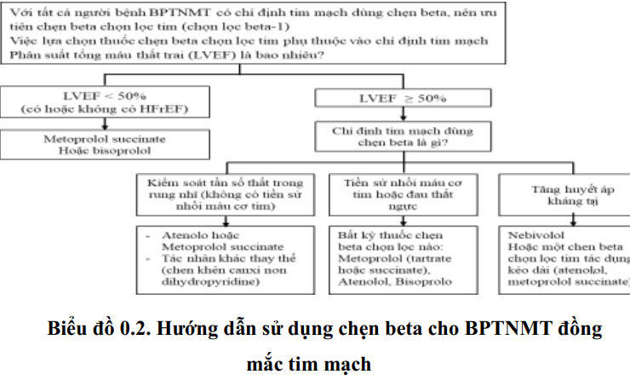
 | 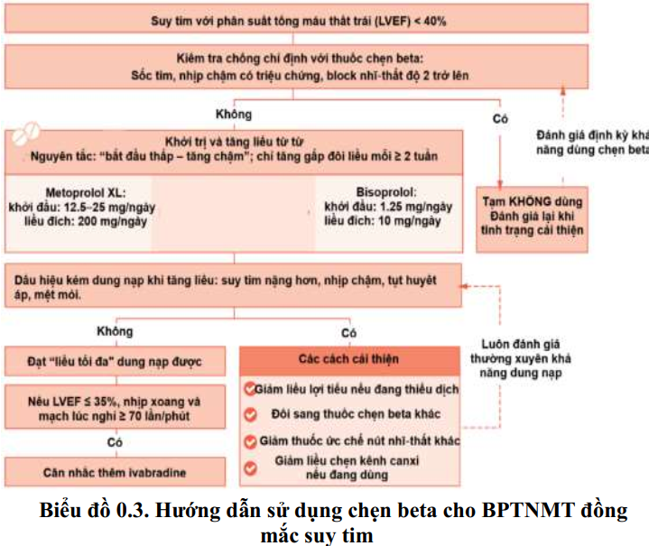
Đánh giá nhu cầu sử dụng amiodarone dài hạn ở người bệnh BPTNMT cùng với với bác sĩ hô hấp | Cân nhắc sử dụng liều amiodarone thấp hơn (thường là 200 mg/ngày thay vì 400 mg/ngày), vì liều thấp hơn ít có khả năng gây độc tính phổi hơn.
Duy trì sử dụng thuốc chống kết tập tiểu cầu ở người bệnh có chỉ định tim mạch | -Tăng số lượng tiểu cầu (thrombocytosis) là một yếu tố tiên lượng kém ở những người bệnh có đợt cấp BPTNMT, và điều trị kháng tiểu cầu liên quan tới giảm tử vong 1 năm.  -Aspirin liên quan tới giảm số đợt cấp BPTNMT, cải thiện triệu chứng, chất lượng cuộc sống và sống còn. Nên thay aspirin bằng thuốc chống kết tập tiểu cầu khác ở người BPTNMT có hen chồng lấp.  -Ticagrelor liên quan tới khó thở về đêm và các cơn ngưng thở trung ương ở một số người bệnh nhưng không làm thay đổi chức năng hô hấp. Nên thay ticagrelor bằng thuốc chống kết tập tiểu cầu khác ở người bệnh có triệu chứng khó thở về đêm.
ACEI/ARB /ARNI | ACEI/ARB/ARNI là thuốc nền tảng cho tăng huyết áp, suy tim và nhồi máu cơ tim.
SGLT2i | Thuốc điều trị đái tháo đường, có lợi về tiên lượng trong suy tim và có thể giảm nhập viện do đợt cấp BPTNMT.
Lợi tiểu quai | Thận trọng vì nguy cơ hạ kali (khi phối hợp với đồng vận β2, theophylline, ICS) và kiềm chuyển hóa do lợi tiểu quai có thể làm nặng tăng CO2. Theo dõi điện giải và ưu tiên lợi tiểu giữ kali khi có chỉ định tim mạch.
Thuốc chẹn kênh canxi | Non-dihydropyridine được xem là an toàn.  Dihydropyridine có thể làm xấu tương quan thông khí/tuần hoàn nhưng thường chỉ ảnh hưởng nhẹ.
Tăng điều trị tăng áp phổi | Tăng áp động mạch phổi xuất hiện ở một số ít người BPTNMT (nhóm III theo WHO). Ưu tiên tối ưu hóa bệnh phổi nền trước khi cân nhắc điều trị đặc hiệu.
Không thực hiện
Kê đơn thuốc chẹn beta không chọn lọc trên tim mạch
Thay thế thuốc chẹn beta bằng các thuốc nhóm chẹn kênh Canxi như diltiazem, verapamil, hoặc digoxin
Kê đơn thuốc chẹn beta ở những người bệnh BPTNMT phụ thuộc oxy do nguy cơ tăng tử vong.
Từ quan điểm của bác sĩ hô hấp
Điều trị chẹn beta ở người bệnh tim mạch có chỉ định là 1 điều trị an toàn (ngoại trừ trường hợp sử dụng propranolol làm giảm FEV1) và liên quan đến hiệu quả lợi ích tương tự dân số chung.
Không thực hiện
Kê đơn thuốc statin dự phòng đợt cấp
Không kê đơn thuốc chẹn beta để dự phòng đợt cấp
4.1.6. Tăng áp phổi
Tăng áp phổi (TAP) được định nghĩa khi áp lực trung bình của động mạch phổi (mPAP) > 20mmHg đo qua thông tim phải. TAP được phân loại thành 5 nhóm dựa trên cơ chế sinh lý bệnh, biểu hiện lâm sàng và điều trị: Nhóm 1: TAP do tăng áp lực động mạch phổi; Nhóm 2: TAP do bệnh tim bên trái; Nhóm 3: TAP do bệnh phổi hoặc thiếu oxy máu; Nhóm 4: TAP do huyết khối tắc nghẽn mạn tính trong phổi; Nhóm 5: TAP do rối loạn khác. Việc chẩn đoán TAP ở người bệnh COPD cần đánh giá cẩn thận và kỹ càng cơ chế dẫn đến TAP và phân nhóm cụ thể.
Siêu âm tim là công cụ không xâm lấn đánh giá khả năng và mức độ nặng của TAP. Xét nghiệm NT-proBNP và tăng tỷ số đường kính động mạch phổi và động mạch chủ trên phim HRCT cũng gợi ý TAP.
Điều trị TAP ở người bệnh BPTNMT tuân theo hướng dẫn hiện hành. Liệu pháp oxy dài hạn được chỉ định cho người bệnh có giảm oxy máu (mục 2.5 chương 2).
4.1.7. Bệnh mạch máu ngoại biên
Bệnh mạch máu ngoại biên thường liên quan tới bệnh tim xơ vữa mạch máu và có thể gây ảnh hưởng nghiêm trọng tới các hoạt động chức năng cũng như chất lượng sống ở người bệnh BPTNMT. Một nghiên cứu trên quần thể lớn những người mắc BPTNMT với mọi mức độ nặng của bệnh cho thấy 8,8% người bệnh BPTNMT được chẩn đoán mắc bệnh mạch máu ngoại biên, tỷ lệ này cao hơn tỷ lệ lưu hành bệnh ở những người không mắc BPTNMT.
Người bệnh BPTNMT có đồng mắc bệnh mạch máu ngoại biên có sự suy giảm các hoạt động chức năng và tình trạng sức khỏe chung xấu hơn so với những người bệnh BPTNMT không đồng mắc bệnh mạch máu ngoại vi. Các bác sỹ lâm sàng cần lưu ý chẩn đoán bệnh mạch máu ngoại biên ở người bệnh BPTNMT, nhất là những người có nguy cơ mắc các biến cố mạch máu, nhằm giúp hiểu rõ hơn về sự suy giảm chức năng của người bệnh.
4.2. Bệnh hô hấp
4.2.1. Ung thư phổi
Khói thuốc lá là yếu tố nguy cơ gây bệnh cho cả ung thư phổi và BPTNMT; BPTNMT cũng là yếu tố nguy cơ độc lập mắc ung thư phổi. Ngoài khói thuốc lá là nguồn gốc chung, ung thư phổi và BPTNMT còn có nhiều cơ chế bệnh sinh khác. Tính nhạy cảm di truyền, những thay đổi biểu sinh trong quá trình methyl hóa ADN, viêm mạn tính tại phổi và các cơ chế sửa chữa cấu trúc phổi bất thường có trong BPTNMT cũng được cho là những yếu tố góp phần quan trọng nhất cho sự phát triển ung thư phổi. Mức độ nặng của rối loạn thông khí tắc nghẽn trên phế dung ký có liên quan trực tiếp hay liên quan nghịch với nguy cơ phát triển ung thư phổi vẫn còn bàn cãi.
Mối liên quan giữa ung thư phổi và mức độ nặng khí phế thũng mạnh hơn so với mối liên quan hiện có giữa ung thư phổi và mức độ tắc nghẽn dòng khí. Nguy cơ cao nhất được quan sát thấy ở những người bệnh BPTNMT có sự kết hợp giữa khí phế thũng được chẩn đoán bằng CT ngực và rối loạn thông khí tắc nghẽn được xác định bằng phế dung ký. Biện pháp dự phòng ung thư phổi tốt nhất và cũng là dự phòng BPTNMT là ngưng hút thuốc lá.
Ở những người bệnh có BPTNMT liên quan đến hút thuốc, tầm soát ung thư phổi hàng năm với CT liều thấp nên được tiến hành ở những người 50 - 80 tuổi có tiền sử hút thuốc 20 bao - năm và hiện đang hút thuốc hoặc bỏ hút thuốc trong vòng 15 năm qua. BPTNMT cũng đã được báo cáo là một yếu tố nguy cơ độc lập đối với tỷ lệ mắc ung thư phổi ở những người không bao giờ hút thuốc. Các yếu tố nguy cơ bao gồm tiếp xúc với chất đốt sinh khối, hít khói thuốc lá thụ động, ô nhiễm không khí, tiền sử gia đình bị ung thư phổi và phơi nhiễm amiăng. Việc tầm soát không được khuyến cáo ở những người bệnh BPTNMT không bao giờ hút thuốc; CT liều thấp hàng năm hiện không được khuyến nghị vì khả năng gây hại có thể có dường như lớn hơn khả năng phát hiện ung thư phổi sớm.
Nhiều nghiên cứu đã đề xuất rằng hiệu suất sàng lọc của CT sẽ được cải thiện nếu bổ sung các yếu tố tuổi, tiền sử hút thuốc, BMI, sự hiện diện của rối loạn thông khí tắc nghẽn và/hoặc khí phế thũng và tiền sử gia đình bị ung thư phổi được thêm vào tiêu chí tầm soát hiện tại. Việc thực hiện chương trình tầm soát ung thư phổi ở người bệnh COPD cần được thực hiện ở những cơ sở y tế với những quy trình phù hợp để tránh việc chẩn đoán quá mức tỷ lệ mắc và tử vong do đồng mắc ung thư phổi đối với những bất thường lành tính, cũng nhằm tránh sự lo lắng quá mức hoặc theo dõi không đầy đủ. Các biện pháp can thiệp cai thuốc lá cùng với chương trình tầm soát bằng CT liều thấp có thể được áp dụng. Các yếu tố nguy cơ phát triển ung thư phổi bao gồm:
- Tuổi > 55;
- Hút thuốc lá > 30 bao - năm;
- Sự hiện diện của khí phế thũng trên phim chụp cắt lớp vi tính;
- Có rối loạn thông khí tắc nghẽn với FEV1/FVC < 0,7;
- BMI < 25 kg/m ²
- Tiền sử gia đình có ung thư phổi.
4.2.2. Giãn phế quản
Cùng với việc sử dụng CT ngực trong đánh giá người bệnh BPTNMT, giãn phế quản không được chẩn đoán trước đây đang dần được xác định. Tần suất giãn phế quản dao động từ 20 - 69%, với tỷ lệ lưu hành chung là 54,3%. Kết quả các phân tích gộp cho thấy người bị BPTNMT và đồng mắc giãn phế quản thường là nam giới, có tiền sử hút thuốc lâu hơn, xuất tiết đàm hàng ngày nhiều hơn, đợt cấp thường xuyên hơn, chức năng phổi kém hơn, chỉ điểm sinh học viêm cao hơn, tần suất có Pseudomonas aeruginosa được phân lập trong đờm cao hơn và tăng nguy cơ tử vong.
Giãn phế quản nên được điều trị theo các khuyến cáo hiện hành. Đối với người bệnh BPTNMT đồng mắc giãn phế quản thì có thể việc điều trị kháng sinh phải tích cực và kéo dài hơn. Việc điều trị bằng ICS có thể không được chỉ định trong điều trị BPTNMT ở người bệnh có vi khuẩn thường trú bệnh lý và bị nhiễm trùng hô hấp dưới tái diễn.
4.2.3. Ngưng thở tắc nghẽn khi ngủ & mất ngủ
Người bệnh BPTNMT đồng mắc ngưng thở tắc nghẽn khi ngủ có tiên lượng xấu hơn so với bị từng bệnh riêng lẽ. Trong khi ngủ, người bệnh đồng mắc BPTNMT và ngưng thở tắc nghẽn khi ngủ bị các đợt giảm độ bão hòa oxy máu thường xuyên hơn và có tổng thời gian ngủ với tình trạng giảm oxy máu và tăng thán khí nhiều hơn so với người bệnh ngưng thở tắc nghẽn khi ngủ không bị BPTNMT.
Các biến cố ngưng thở ở người bệnh đồng mắc BPTNMT và ngưng thở tắc nghẽn khi ngủ có giảm oxy máu sâu hơn và rối loạn nhịp tim nhiều hơn. Người bệnh bị đồng mắc BPTNMT và ngưng thở tắc nghẽn khi ngủ dường như bị tăng áp phổi ban ngày so với người bệnh chỉ mắc ngưng thở tắc nghẽn khi ngủ hoặc BPTNMT đơn thuần. Việc sử dụng thông khí áp lực dương ở người bệnh BPTNMT đồng mắc ngưng thở tắc nghẽn khi ngủ đã được cho là làm giảm mọi nguyên nhân nhập viện, phải nhập vào khoa cấp cứu, giảm đợt cấp vừa và nặng và giảm chi phí liên quan đến việc chăm sóc sức khỏe. Ngoài ra, mất ngủ ở người bệnh BPTNMT cũng làm tăng tần suất khám ngoại trú và tỷ lệ nhập viện.
4.3. Viêm nha chu và vệ sinh răng miệng
Mối liên quan giữa BPTNMT và viêm nha chu đã được ghi nhận, nhưng các yếu tố nguyên nhân phổ biến như tuổi tác, hút thuốc lá, hoàn cảnh kinh tế xã hội vẫn chưa chắc chắn. Nguy cơ hình thành viêm nha chu tăng lên cùng với số lần đến phòng cấp cứu của người bệnh BPTNMT. Nghiên cứu tổng quan hệ thống gần đây với mức độ bằng chứng từ thấp đến trung bình cho thấy điều trị nha chu có thể có liên quan đến suy giảm chức năng phổi chậm hơn, giảm tần suất đợt cấp BPTNMT và sử dụng nguồn lực chăm sóc sức khỏe ít hơn cho cả BPTNMT và viêm nha chu mạn tính.
4.4. Trào ngược dạ dày - thực quản
Trào ngược dạ dày - thực quản (GERD) là yếu tố nguy cơ độc lập đối với các đợt cấp BPTNMT và có liên quan đến tình trạng sức khỏe xấu hơn. Các cơ chế làm tăng nguy cơ đợt kịch phát BPTNMT vẫn chưa được thiết lập đầy đủ.
Các chất ức chế bơm proton thường được sử dụng để điều trị cho trào ngược dạ dày - thực quản. Một nghiên cứu nhỏ, mù đơn cho thấy nhóm thuốc này làm giảm nguy cơ đợt kịch phát BPTNMT, nhưng vai trò của thuốc trong việc ngăn ngừa đợt cấp BPTNMT vẫn còn bàn cãi. Do vậy điều trị hiệu quả nhất cho tình trạng đồng mắc BPTNMT và trào ngược dạ dày - thực quản vẫn chưa được đề xuất.
4.5. Hội chứng chuyển hóa và tiểu đường
Hội chứng chuyển hóa và triệu chứng của bệnh tiểu đường thường gặp ở người bệnh BPTNMT, trường hợp muộn có khả năng ảnh hưởng đến tiên lượng bệnh BPTNMT. Tần suất hội chứng chuyển hóa được ước tính là hơn 30 %. Tình trạng đề kháng insulin có liên quan với gia tăng nguy cơ BPTNMT ở nữ giới nhưng không tăng nguy cơ ở nam giới.
Bệnh tiểu đường nên được điều trị theo khuyến cáo cho bệnh tiểu đường. BPTNMT phải được điều trị như hướng dẫn hiện hành.
4.6. Loãng xương
Loãng xương là một bệnh đồng mắc quan trọng và phổ biến thường không được chẩn đoán đầy đủ. Loãng xương liên quan đến tình trạng suy giảm sức khỏe và tiên lượng xấu ở người bệnh BPTNMT. Loãng xương thường liên quan đến khí phế thũng, giảm chỉ số khối cơ thể và khối lượng mỡ thấp. Mật độ khoáng xương thấp, gãy xương thường xảy ra ở người bệnh BPTNMT ngay cả khi đã hiệu chỉnh với các yếu tố nguy cơ khác như sử dụng corticoid, tuổi, số năm hút thuốc lá, hút thuốc hiện tại và các đợt kịch phát.
Loãng xương nên được điều trị theo hướng dẫn thông lệ. BPTNMT nên được điều trị như khuyến cáo mặc dù có bệnh đồng mắc loãng xương. Corticoid dùng đường toàn thân làm gia tăng nghiêm trọng nguy cơ loãng xương, do vậy nên tránh sử dụng corticoid trong điều trị các đợt cấp nếu có thể.
4.7. Thiếu máu
Thiếu máu thường gặp ở người bệnh BPTNMT với tần suất từ 7,5 - 34 %. Người bị BPTNMT và thiếu máu thường lớn tuổi hơn, thường mắc các bệnh tim mạch chuyển hóa đi kèm, khó thở nhiều hơn, chất lượng cuộc sống kém hơn, rối loạn thông khí tắc nghẽn nặng hơn, giảm khả năng vận động, tăng nguy cơ đợt kịch phát và tỷ lệ tử vong. Thiếu máu mạn là phổ biến nhất được thấy trong BPTNMT, đặc biệt là thiếu máu do thiếu sắt và chủ yếu liên quan đến viêm hệ thống mạn tính, suy giảm khả năng tổng hợp tế bào máu. Tuy nhiên các yếu tố có thể đảo ngược khác cần được nghiên cứu bao gồm sử dụng oxy dài hạn, dùng theophylline, các chất ức chế men chuyển, thuốc ức chế thụ thể angiotensin II, rối loạn chức năng thận, sử dụng hormon sinh dục nam.
Mặc dù thiếu máu đã được xác định là bệnh đồng mắc quan trọng trong BPTNMT, nồng độ hemoglobin và hematocrit tối ưu ở những người bệnh BPTNMT vẫn chưa được xác định. Nên đánh giá nồng độ hemoglobin ở người bệnh BPTNMT, đặc biệt là những người bệnh bị BPTNMT nặng. Khi thiếu máu được chẩn đoán, cần phải tìm các nguyên nhân điều trị được và tuân theo các hướng dẫn lâm sàng.
4.8. Đa hồng cầu
Đa hồng cầu thứ phát là bệnh đồng mắc phổ biến với tần suất khoảng 10,2% ở người bệnh BPTNMT ngoại trú (Hb >17g/dL ở nam và >15g/dL ở nữ). Đồng mắc ngưng thở tắc nghẽn khi ngủ cũng có liên quan đến việc tăng nguy cơ đa hồng cầu ở người bệnh BPTNMT. Hút thuốc làm tăng carboxyhemoglobin, do đó làm tăng khối lượng hồng cầu và nguy cơ đa hồng cầu thứ phát ở những người bị BPTNMT.
Đa hồng cầu thứ phát trong BPTNMT có thể liên quan đến tăng áp phổi, huyết khối tĩnh mạch và tăng tỷ lệ tử vong. Ở người bệnh BPTNMT, đa hồng cầu thứ phát có thể liên quan đến giảm oxy máu nặng không được điều chỉnh, cũng như bệnh phổi kẽ đồng mắc hoặc bệnh mạch máu phổi. Trong BPTNMT nếu có đa hồng cầu thứ phát cần đánh giá cẩn thận để xác định tình trạng thiếu oxy máu không được điều chỉnh hoặc để loại trừ sự hiện diện của bất kỳ bệnh đi kèm nào cần can thiệp cụ thể.
4.9. Lo âu và trầm cảm
Lo âu và trầm cảm là những bệnh đồng mắc quan trọng và thường không được chẩn đoán đầy đủ trong BPTNMT. Cả hai bệnh đồng mắc này đều liên quan đến tiên lượng xấu của BPTNMT; thường gặp là người bệnh BPTNMT tuổi trẻ hơn, giới tính nữ, hút thuốc, FEV1 thấp hơn, hay ho, điểm SGRQ cao hơn và tiền sử bệnh tim mạch. Sau khi được chẩn đoán, người bệnh BPTNMT có nhiều khả năng bị trầm cảm và nguy cơ trầm cảm cũng cao hơn ở những người bệnh bị khó thở nặng hơn.
BPTNMT nên được điều trị như hướng dẫn hiện hành ở những người bệnh đồng mắc rối loạn tâm thần. Phục hồi chức năng hô hấp nên được quan tâm vì có ảnh hưởng có lợi đối với trầm cảm. BPTNMT rất phổ biến ở những người bệnh mắc các bệnh tâm thần khác, nhưng thường không được chẩn đoán và điều trị.
4.10. Suy giảm nhận thức
Suy giảm nhận thức thường gặp ở người bệnh BPTNMT với tần suất khoảng 32%. Tần suất và mức độ nghiêm trọng thay đổi tùy theo phương thức đánh giá. Đánh giá tâm thần kinh mở rộng cho thấy có tới 56 % người bệnh có thể bị suy giảm nhận thức. Các báo cáo cho thấy nguy cơ phát triển suy giảm nhận thức cao hơn trong BPTNMT được chẩn đoán ở tuổi trung niên và có mối liên quan giữa BPTNMT và sự hình thành chứng mất trí nhớ.
Suy giảm nhận thức có liên quan đến suy giảm các hoạt động cơ bản hàng ngày và tình trạng suy giảm sức khỏe chung với những mức độ khác nhau. BPTNMT đồng mắc suy giảm nhận thức làm gia tăng rõ rệt tỷ lệ nhập viện và kéo dài thời gian nằm viện do điều trị đợt cấp BPTNMT.
4.11. Suy nhược
Suy nhược được định nghĩa dựa trên sự hiện diện của năm thành tố: yếu ớt, chậm chạp, kiệt sức, hoạt động thể chất thấp và giảm cân không chủ ý. Tỷ lệ suy nhược của những người mắc BPTNMT cao hơn ở những người không mắc BPTNMT và giúp nhận định những người bệnh BPTNMT có tiên lượng kém. Suy nhược có liên quan đến tỷ lệ tử vong do mọi nguyên nhân, đợt kịch phát và nằm viện của người bệnh BPTNMT.
4.12. BPTNMT là một phần của chủ thể đa bệnh
Dân số lớn tuổi ngày càng gia tăng, do vậy số người có từ hai bệnh mạn tính trở lên ngày càng tăng và BPTNMT là bệnh lý thường gặp trong nhóm đa bệnh này. Những người bệnh đa bệnh, thường có triệu chứng lâm sàng cùng lúc của nhiều bệnh, do vậy các triệu chứng lâm sàng giao thoa lẫn nhau và có thể do nhiều bệnh lý cùng gây ra. Hiện không có bằng chứng về điều trị khác biệt ở những người bệnh BPTNMT có đa bệnh đồng mắc và người bệnh BPTNMT không có đa bệnh đồng mắc, cần lưu ý đơn giản hóa việc điều trị.

CHƯƠNG 5. PHỤC HỒI CHỨC NĂNG HÔ HẤP, DINH DƯỠNG VÀ
CHĂM SÓC GIẢM NHẸ BỆNH PHỔI TẮC NGHẼN MẠN TÍNH

5.1. Phục hồi chức năng hô hấp trong bệnh phổi tắc nghẽn mạn tính
5.1.1. Đại cương
a, Định nghĩa phục hồi chức năng hô hấp
Theo Hội Lồng ngực Hoa Kỳ/Hiệp Hội Hô hấp châu Âu 2013 “Phục hồi chức năng (PHCN) hô hấp là một can thiệp toàn diện dựa trên sự lượng giá cẩn thận người bệnh tiếp theo sau là chương trình điều trị phù hợp với từng người bệnh bao gồm nhưng không giới hạn ở tập vận động, giáo dục, can thiệp tự quản lý nhằm mục đích thay đổi hành vi, được thiết kế để cải thiện tình trạng thể chất và tâm lý của người bệnh hô hấp mạn tính và thúc đẩy việc tuân thủ lâu dài các hành vi nâng cao sức khoẻ”.
b, Mục tiêu của phục hồi chức năng hô hấp
Giảm triệu chứng, cải thiện chất lượng cuộc sống và gia tăng các hoạt động thể chất và xã hội trong đời sống hàng ngày. Chương trình PHCN hô hấp đã được chứng minh mang lại nhiều lợi ích. (Bảng 5.1)
Bảng 0.1. Những lợi ích của chương trình PHCN hô hấp

Cải thiện khó thở, tình trạng sức khỏe và khả năng vận động ở người bệnh BPTNMT giai đoạn ổn định. | Bằng chứng loại A
Giảm nhập viện trong số người bệnh vừa ra khỏi đợt cấp < 4 tuần. | Bằng chứng loại B
Giảm triệu chứng lo âu và trầm cảm | Bằng chứng loại A
Giáo dục sức khỏe cần thiết để thay đổi nhận thức của người bệnh nhưng sử dụng đơn thuần không đem lại hiệu quả thay đổi hành vi. | Bằng chứng loại C
Tự quản lý bệnh kèm trao đổi với nhân viên y tế giúp cải thiện tình trạng sức khỏe, giảm nhập viện và khám cấp cứu. | Bằng chứng loại B
c, Chỉ định và chống chỉ định
* Chỉ định
Chương trình PHCN hô hấp nên thực hiện ở tất cả những người bệnh BPTNMT có triệu chứng và/ hoặc có nguy cơ đợt cấp cao (Bằng chứng loại A). Đặc biệt, PHCN hô hấp cần thực hiện đối với các trường hợp sau dù đã được dùng thuốc tối ưu:
- Khó thở và các triệu chứng hô hấp mạn tính.
- Chất lượng cuộc sống kém, giảm tình trạng sức khỏe chung.
- Khó khăn khi thực hiện các sinh hoạt hàng ngày.
• Lo âu, trầm cảm.
• Suy dinh dưỡng.
• Tăng sử dụng dịch vụ y tế (đợt cấp và nhập viện nhiều, thăm khám nhiều lần...).
• Rối loạn trao đổi khí bao gồm hạ oxy máu.
* Chống chỉ định
- Có các vấn đề về chỉnh hình hoặc thần kinh có thể làm hạn chế khả năng đi lại hoặc phối hợp trong lúc tập vận động.
- Có các bệnh phối hợp như bệnh tâm thần, bệnh tim mạch không ổn định.
5.1.2. Các thành phần của chương trình PHCN hô hấp
Chương trình PHCN hô hấp toàn diện bao gồm lượng giá người bệnh, tập vận động, tập cơ hô hấp, giáo dục sức khỏe và tự quản lý bệnh.
a, Lượng giá người bệnh
Lượng giá: trước khi tham gia chương trình PHCN hô hấp:
- Bệnh sử chi tiết và kiểm tra thể chất.
- Đánh giá tình trạng sức khoẻ và tác động của khó thở (bảng điểm CAT, mMRC, SGRQ,…..)
- Đo chức năng hô hấp có nghiệm pháp đánh giá đáp ứng với thuốc giãn phế quản và phân nhóm theo GOLD.
- Đánh giá bệnh đồng mắc: tim mạch, cơ xương khớp, tâm thần kinh,...
- Đánh giá khả năng gắng sức bằng các nghiệm pháp gắng sức (nghiệm pháp đi bộ 6 phút, nghiệm pháp đi bộ con thoi, CPET,….)
- Đánh giá sức cơ của các cơ hô hấp và cơ tứ đầu đùi.
- Đánh giá dinh dưỡng (cân nặng, khối nạc, % mỡ...).
- Đánh giá lo âu, trầm cảm...
b, Tập vận động
- Là thành phần chủ yếu và bắt buộc của chương trình PHCN hô hấp và là cách tốt nhất để cải thiện hoạt động cơ xương ở người bệnh BPTNMT.
- Phương thức tập luyện: bao gồm tập sức bền (endurance), tập sức cơ (strenght), các bài tập căng giãn, tập cơ hô hấp.
+ Tập sức bền: tập chi dưới nhằm làm khỏe các cơ giúp đi lại và cải thiện hoạt động tim phổi. Tập chi trên giúp giảm bớt khó thở và giảm bớt nhu cầu thông khí trong các hoạt động dùng tay.
Cách tập: tập chi dưới: dùng thảm lăn (khởi đầu từ 800m/giờ, tăng dần cho đến 5 km/giờ hoặc xe đạp lực kế (khởi đầu bằng 30 vòng/phút) hoặc đi bộ trên mặt phẳng. Tập chi trên: dùng máy tập tay cơ công kế (arm cycle ergometer), nâng tạ tự do hoặc bằng đàn hồi.
+ Tập sức cơ: lặp đi lặp lại nhiều lần cùng một động tác làm gia tăng khối cơ và sức cơ tại chỗ, nên vận động nhịp nhàng, tốc độ kiểm soát từ chậm đến trung bình, kết hợp với hít vào khi giãn cơ và thở ra khi co cơ. Các cơ nên tập: cơ tứ đầu đùi, cơ tam đầu, cơ nhị đầu, cơ Delta, cơ ngực lớn…..
Cách tập: chi dưới: đạp xe, nâng chân, băng đàn hồi, bước bậc thang, bài tập ngồi đứng….; chi trên: máy tập (khởi đầu 50 vòng/phút không kháng lực), nâng tạ tự do (khởi đầu: 1/4 kg - 1 kg), băng đàn hồi, ném bóng….. Lặp lại 8 - 12 lần/động tác x 1 - 3 đợt/buổi tập x 2 - 3 ngày/tuần.
+ Các bài tập căng giãn: cải thiện các bất thường về tư thế và dáng đứng có ảnh hưởng đến hoạt động hô hấp như cứng cột sống, lệch cột sống, nhô vai, lệch vai….; bao gồm cả chi trên lẫn chi dưới như bắp tay, bắp chân, khoeo chân, cổ, vai...
+ Tập cơ hô hấp: tập vận động cơ hô hấp có thể được thêm vào bài tập vận động, giúp tăng cường hoạt động của cơ hô hấp và giảm bớt khó thở trong sinh hoạt hàng ngày. Tập cơ hô hấp chỉ định cho những người bệnh có bằng chứng hoặc nghi ngờ yếu cơ hô hấp. Dụng cụ tập cơ hô hấp là dụng cụ nhỏ gọn, giúp người bệnh tăng khả năng hít vào. Số lần tập trung bình: 30 lần/15 phút.
- Cường độ tập luyện: cần phù hợp với độ nặng của bệnh, mức độ hạn chế do triệu chứng bệnh, bệnh lý đi kèm và sự năng động của từng người bệnh. Thường sử dụng các điểm triệu chứng để điều chỉnh và duy trì mức độ vận động như:
+ Thang điểm Borg: Điểm Borg 4 – 6 là mục tiêu thích hợp khi luyện tập.
+ Nhịp tim trong lúc tập sao cho xấp xỉ 75% nhịp tim tối đa (NTTĐ) theo công thức:
NTTĐ = 220 – tuổi.
- Các biện pháp hỗ trợ: để việc tập vận động có thể đạt hiệu quả tối ưu:
+ Thuốc giãn phế quản trước khi tập vận động giúp cải thiện khả năng gắng sức.
+ Thở oxy: đối với người bệnh giảm bão hòa oxy khi gắng sức, oxy giúp tăng khả năng gắng sức và giảm khó thở. Đối với người bệnh không hạ oxy máu khi gắng sức, oxy giúp gia tăng hiệu quả tập sức bền. Đối với người bệnh đang thở oxy dài hạn tại nhà nên tăng lưu lượng oxy khi vận động.
+ Dụng cụ hỗ trợ đi lại: một số người bệnh nên sử dụng các dụng cụ như gậy, khung đẩy có bánh xe (wheeled walking aid) với tư thế chồm người ra phía trước với điểm tựa ở hai tay giúp giảm bớt khó thở và tăng khả năng gắng sức.
c, Giáo dục sức khỏe - kỹ năng tự xử trí bệnh
Nội dung: các chủ đề giáo dục sức khỏe được liệt kê ở bảng 5.2.
Bảng 0.2. Các nội dung giáo dục sức khỏe Giáo dục kiến thức
Sinh lý hô hấp và sinh lý bệnh học của BPTNMT.
Đối phó với bệnh phổi mạn tính và các chuẩn bị cuối đời.
Du lịch, giải trí, tình dục.
Dinh dưỡng đúng cách.
Bảo toàn năng lượng và các cách đơn giản hóa công việc.
Giáo dục kỹ năng
Các phương pháp làm sạch phế quản.
Ích lợi của vận động và duy trì các tập luyện thể chất.
Các phương pháp tập thở.
Sử dụng thuốc đúng cách, bao gồm cả oxy.
Giáo dục hành vi
Phòng ngừa và chẩn đoán sớm đợt cấp BPTNMT.
Kiểm soát lo âu và sợ hãi, bao gồm cả phương pháp thư giãn và xử trí stress. Cai thuốc lá.
- Các phương pháp tập thở: bao gồm thở chúm môi, thở ra chủ động, các tư thế đối phó khó thở và cách phối hợp giữa tập thở và các hoạt động thường ngày.
- Các kỹ thuật làm sạch phế quản: bao gồm ho hữu hiệu, kỹ thuật thở ra mạnh (forced expiratory technique - FET), dẫn lưu tư thế và vỗ rung.
Kỹ năng tự quản lý bệnh: người bệnh được khuyến khích tham gia chủ động và hướng đến cuộc sống lành mạnh, tích cực với chất lượng cuộc sống cao. Hướng dẫn người bệnh biết sử dụng bảng kế hoạch điều trị cá nhân hóa được xây dựng trước đó để đối phó với các diễn biến sớm của đợt cấp. Cần xây dựng mối giao tiếp cởi mở, thân thiện và quan tâm, chú ý đến tâm tư tình cảm và nhu cầu thật sự của người bệnh, phát hiện những vấn đề về tâm lý thường gặp như lo âu, trầm cảm, mất tự tin, ngại giao tiếp.
5.1.3. Xây dựng chương trình PHCN hô hấp
a, PHCN hô hấp giai đoạn ổn định
PHCN hô hấp có thể tổ chức nội trú tại bệnh viện, ngoại trú, tại nhà hoặc PHCN hô hấp từ xa.
PHCN hô hấp ngoại trú được áp dụng rộng rãi nhất, hiệu quả, an toàn, và tiện lợi, bao gồm > 20 buổi tập hay kéo dài 6 - 8 tuần với > 3 buổi tập mỗi tuần hoặc 2 buổi tại cơ sở y tế và 1 buổi tập tại nhà có giám sát. Mỗi buổi tập khoảng 20 - 30 phút; nếu người bệnh mệt có thể bố trí những khoảng nghỉ ngắn xen kẽ trong buổi tập. Một ví dụ thiết kế chương trình PHCN hô hấp kéo dài 8 tuần được trình bày trong phụ lục 7.
PHCN hô hấp nội trú áp dụng cho hỗ trợ nhóm, thường thiếu sự phối hợp của các nhân viên y tế từ nhiều lĩnh vực, dụng cụ tập luyện không đồng nhất…..
Ở những nơi thiếu nguồn lực hoặc người bệnh sống ở khu vực nông thôn hoặc vùng sâu vùng xa, các chương trình PHCN hô hấp tại nhà (đạp xe đạp tại chỗ hoặc chương trình đi bộ) hoặc PHCN hô hấp từ xa (qua trang Web với sự hỗ trợ của chuyên gia qua điện thoại, hoặc hình thức hội nghị truyền hình, trực tuyến qua các nền tảng, mạng xã hội…..) có thể là lựa chọn thay thế cho các chương trình PHCN hô hấp truyền thống tại bệnh viện.
b, PHCN hô hấp sau đợt cấp
PHCN hô hấp có thể khởi đầu sớm ngay trong đợt cấp khi người bệnh còn đang nằm viện. Khởi đầu PHCN hô hấp sớm < 3 tuần sau đợt cấp giúp cải thiện khả năng gắng sức, giảm triệu chứng, tăng chất lượng cuộc sống và giảm tỉ lệ tái nhập viện.
- Nếu người bệnh nặng, hôn mê, nằm ở khoa hồi sức/săn sóc đặc biệt: chỉ tập vận động thụ động, cử động khớp, kéo dãn cơ, kích thích điện cơ - thần kinh.
- Nếu người bệnh tỉnh táo: Tập di chuyển trên giường □ ngồi cạnh giường ngồi ghế □ đứng □ bước đi trong phòng……
5.2. Dinh dưỡng cho người bệnh BPTNMT
a, Sàng lọc và đánh giá dinh dưỡng:
- Dựa vào cân nặng hoặc BMI (body mass index): Suy dinh dưỡng khi BMI <18,5kg/m ² theo WHO 2016 hoặc sụt cân ngoài ý muốn từ 5 đến 10% cân nặng trong 3-6 tháng gần đây, hoặc sụt cân ngoài ý muốn > 5% cân nặng trong 1 tháng gần đây.
- Phân tích thành phần cơ thể (Body Composition Analysis): Máy phân tích thành phần cơ thể InBody 770, S10 để ước tính thành phần cơ thể bằng cách sử dụng sự khác biệt về độ dẫn điện của các mô khác nhau dựa vào đặc điểm sinh học. Phân tích thành phần cơ thể (Body Composition Analysis ); Phân tích Cơ Mỡ (Muscle Fat Analysis); Phân tích khối nạc từng phần (Segmental Lean Analysis); Phân tích tỉ lệ nước ngoại bào (Extracellular water (ECW) Ratio Analysis) từ đó chẩn đoán suy dinh dưỡng mức độ nhẹ, vừa và nặng.
b, Điều chỉnh suy dinh dưỡng:
- Nhu cầu năng lượng: Nhu cầu năng lượng có thể được tính toán bằng cách sử dụng năng lượng gián tiếp hoặc theo phương trình Harris - Benedict (1919):
Công thức cho Nam: Tiêu hao năng lượng cơ bản (BEE) = 66,5 + (13,75 x kg) + (5,003 x cm) - (6,775 x tuổi)
Công thức cho Nữ: Tiêu hao năng lượng cơ bản BEE= 655,1 + (9,563 x kg) + (1,850 x cm) - (6,774 x tuổi)
Tiêu hao năng lượng cơ bản BEE x 1,25 - 1,56 đối với người bệnh COPD. (BEE: basal energy expenditure) Hoặc có thể tính ra mức năng lượng khuyến nghị: 28 - 35 kcal/kg/ngày được nhiều tác giả sử dụng cho COPD.
- Nhu cầu lipid: Nhu cầu lipid từ 30 - 45%. Cơ cấu các loại chất béo cần có 1/3 acid béo no, 1/3 acid béo không no 1 nối đôi và 1/3 chất béo không no nhiều nối đôi. Lipid có vai trò tham gia giảm viêm khi cơ thể có nhiễm trùng, tham gia vào điều hòa các hoạt động chức phận của cơ thể, do nó tham gia vào màng tế bào, màng nhân và các nội quan trong tế bào do vậy những hoạt động của cơ thể liên quan rất nhiều với chức phận này.
- Nhu cầu protein: Nhu cầu protein 1,2 - 1,7 g/kg/ngày là cần thiết để duy trì hoặc khôi phục phổi và sức mạnh của cơ, duy trì chức năng miễn dịch. Protein cần thiết cho quá trình tổng hợp mô, là thành phần chính của da, tóc, móng, gân xương, dây chằng các cơ quan chính và cơ bắp. Amino acid là tiền chất của chất dẫn truyền thần kinh (catecholamine).
- Nhu cầu Glucid: Nhu cầu glucid từ 40-55% tổng năng lượng. Vai trò chính của glucid là sinh năng lượng.
- Nhu cầu vitamin: Vitamin được mô tả là một trong nhóm vi chất dinh dưỡng cần thiết. Vitamin có 2 loại vitamin tan trong nước (vitamin C, B1, B2, B3, B5, B6, B7, B9, B12 và vitamin tan trong dầu (vitamin A, D, E và K).
Vitamin A (retinol): 1500cg/ngày. Nguồn thực phẩm chứa nhiều vitamin A là ở nguồn động vật và thực vật (nguồn gốc động vật: gan, mỡ, trứng, cá tuyết, dầu gan cá bơn), nguồn gốc thực vật (các loại lá màu xanh thẫm, các loại rau màu vàng cam như cà rốt, rau xanh, quả đu đủ, khoai tây, bí ngô...).
Vitamin D (Calciferol): 5-15µg/ngày. Nguồn gốc của vitamin D có nhiều trong các loại thực phẩm cá trích, cá hồi, cá mòi, trứng, gan...
Vitamin E: 15mg/ngày. Vitamin E có nhiều ở hạnh nhân, bột nho khô, dầu hướng dương, dầu lạc, dầu ngô, dầu oliu, măng tây.
Vitamin C (Ascobic Acid): 15-120mg/ngày. Tác dụng chống oxy hóa chất gốc tự do, tăng cường hấp thu sắt phòng thiếu máu, tác dụng chống viêm, duy trì và cải thiện chức năng phổi. Những người bệnh COPD đang hút thuốc lá cần phải bổ sung vitamin C có thể là cần thiết. Nghiên cứu trực tiếp ở những người hút thuốc lá 1 bao/ngày đã cho thấy nhu cầu vitamin C xấp xỉ 16mg/ngày, những người hút 2 bao thuốc lá/ngày cần 32mg vitamin C một ngày.
- Nhu cầu muối khoáng: 5 nguyên tố khoáng đa lượng cần thiết như magie, natri, kali, clo, sulfur; 11 nguyên tố khoáng vi lượng như sắt kẽm, iod, selen, mangan, fluo, molybdenum, đồng, chrom, cobalt, Bo. Yếu tố siêu vi lượng không được ước tính trọng lượng trong cơ thể như arsenic, nhôm, kền, thiếc, vanadium, silicon vì chúng cung cấp không đáng kể cho trọng lượng cơ thể.
Nguyên tố khoáng đa lượng
Canxi: 1000-1200mg/ngày.
Phospho: 700mg/ngày.
Magie: 310-400mg/ngày.
Sulfur: không có khuyến cáo liều cho chất này.
Nguyên tố khoáng vi lượng
Sắt: 8-18mg/ngày.
Kẽm: 8-11mg/ngày.
Fluor: 3-4mg/ngày.
Đồng: 0,2-1,3mg/ngày.
Nguyên tố khoáng siêu vi lượng
Iod: 150mg/ngày.
Selen: 55mg/ngày.
Crom: 20-35µg/ngày.
Molybdenum: 80-126µg/ngày.
Bo: không có khuyến cáo liều.
Cobalt: 2-3µg/ngày.
- Nhu cầu điện giải và nhu cầu nước:
Nhu cầu nước/ngày = số lượng nước tiểu/24h + (300ml đến 500ml) + dịch bất thường (nếu người bệnh có nôn, đi ngoài phân lỏng, dịch dẫn lưu).
5.3. Chăm sóc giảm nhẹ ở người bệnh BPTNMT
5.3.1. Định nghĩa
Một cách tiếp cận toàn diện, đa ngành, lấy con người làm trung tâm nhằm kiểm soát các triệu chứng và cải thiện chất lượng cuộc sống của những người mắc bệnh nghiêm trọng liên quan đến sức khỏe do BPTNMT, đồng thời hỗ trợ gia đình họ (ERS, GOLD, Bộ Y tế : 183/QĐ-BYT 2022).
5.3.2. Mục tiêu
Mục tiêu của chăm sóc giảm nhẹ là ngăn ngừa và giảm bớt đau khổ, và hỗ trợ chất lượng cuộc sống tốt nhất có thể cho người bệnh và gia đình của họ, bất kể giai đoạn bệnh hay nhu cầu trị liệu khác.
5.3.3. Đối tượng
- Người bệnh BPTNMT ở mọi giai đoạn bệnh, đặc biệt khi có các triệu chứng khó kiểm soát hoặc ảnh hưởng đến chất lượng cuộc sống.
- Người bệnh BPTNMT có nhu cầu giảm nhẹ các triệu chứng khó chịu và cải thiện chất lượng sống.
- Người bệnh BPTNMT và gia đình có nhu cầu hỗ trợ tâm lý, xã hội và tinh thần.
5.3.4. Đánh giá toàn diện
- Triệu chứng: Khó thở, ho, mệt mỏi, đau đớn, lo âu, trầm cảm, rối loạn giấc ngủ, chán ăn, sụt cân.
- Chất lượng sống: Sử dụng các công cụ đánh giá như CRQ, CAT, mMRC.
- Nhu cầu tâm lý - xã hội: Mối quan hệ gia đình, hỗ trợ xã hội, tình trạng tài chính, nhu cầu về thông tin và giáo dục.
- Nhu cầu tinh thần: Quan điểm về bệnh tật, giá trị sống, ý nghĩa cuộc sống, nhu cầu về tâm linh và tôn giáo.
5.3.5. Quản lý triệu chứng
Bảng 0.3. Các biện pháp quản lý triệu chứng

Triệu chứng | Biện pháp không dùng thuốc | Biện pháp dùng  thuốc
Khó thở | Châm cứu/xoa bóp, thông khí áp lực dương không xâm lấn, oxy bổ sung, kỹ thuật thở hoặc thư giãn (ví dụ, thở chúm môi, thở - thư giãn), trị liệu bằng quạt | Opioid liều thấp
Ho | Vật lý trị liệu hô hấp, kỹ thuật ho, trị liệu ngôn ngữ | Opioid, thuốc chống ho, thuốc giãn phế quản, chất tương tự GABA (GABA analogs)
Mệt mỏi | Phục hồi chức năng phổi, hoạt động thể lực phù hợp, nghỉ ngơi đầy đủ, dinh dưỡng, can thiệp tâm trí-cơ thể (mind-body interventions) | Thuốc chống trầm cảm
Đau | Châm cứu/châm cứu/xoa bóp, âm nhạc liệu pháp điều trị, chườm nóng/lạnh, xoa bóp | Opioid, thuốc giảm đau, thuốc chống trầm cảm, giãn cơ, thuốc giải lo âu
Lo âu, trầm cảm | Tư vấn tâm lý, liệu pháp nhận thức-hành vi, hỗ trợ tâm lý, chánh niệm, âm nhạc trị liệu | Thuốc chống trầm cảm, thuốc giải lo âu
5.3.6. Hỗ trợ tâm lý
BPTNMT thường kèm theo tăng nguy cơ lo âu, trầm cảm và các rối loạn tâm thần khác, nhưng thường không được nhận biết và điều trị đúng mức. Các bệnh lý tâm thần kinh có sẵn cũng thường làm cho các rối loạn tâm lý nặng nề hơn.
Tầm soát: Đánh giá tình trạng tâm lý xã hội bằng các bảng câu hỏi tầm soát (Hospital Anxiety and Depression Questionnaire hay Beck Depression Inventory) và nhận biết các trạng thái tâm lý đa dạng của người bệnh như lo lắng, sợ hãi, giận dữ, tội lỗi, bất chấp, oán giận, buồn phiền, sầu khổ, vô dụng, tự cô lập, thất vọng...
Xử trí: Những người bệnh rối loạn tâm lý trung bình và nặng nên được điều trị chuyên khoa. Các người bệnh còn lại nên được tư vấn hỗ trợ, hướng dẫn các kỹ năng đối phó với stress: tập thư giãn, thả lỏng cơ, yoga…..
5.3.7. Điều trị giảm nhẹ khó thở
Khó thở kháng trị với điều trị khá thường gặp, chiếm tỉ lệ 50% ở giai đoạn nặng, nhất là những năm cuối đời, ảnh hưởng nặng nề đến chất lượng cuộc sống và khiến cho người bệnh hầu như tàn phế. Ngoài các thuốc giãn phế quản kinh điển, điều trị giảm nhẹ hoặc xoa dịu khó thở bao gồm cả biện pháp dùng thuốc và không dùng thuốc.
Oxy liệu pháp: Thở oxy liên tục ở người bệnh BPTNMT nặng có hạ oxy máu lúc nghỉ giúp giảm khó thở, giảm tử vong và cải thiện chất lượng cuộc sống; không có bằng chứng thở oxy giảm khó thở ở người bệnh BPTNMT nặng không có hạ oxy máu.
Thở máy không xâm nhập: Thở máy không xâm nhập áp lực dương tại nhà được chỉ định cho người bệnh tăng CO2 máu mạn tính (PaCO2 > 50 mmHg) có thể giúp cải thiện thời gian sống còn.
Dẫn xuất thuốc phiện: Chỉ dùng cho khó thở dai dẳng, giai đoạn tiến triển/cuối đời, sau khi đã tối ưu điều trị nền; khởi liều thấp, tăng chậm; theo dõi các tác dụng phụ: ngủ gà, táo bón, buồn nôn, suy hô hấp; thận trọng ở người tăng CO2 máu, suy thận, người cao tuổi. Thường dùng Morphin dạng viên uống, phác đồ theo bảng 5.4. Lưu ý dạng Morphin phun khí dung không có hiệu quả.
Bảng 0.4. Phác đồ điều trị khó thở bằng Morphin ở người bệnh BPTNMT giai đoạn cuối đời

Phác đồ | Liều dùng
Khởi đầu | + Khởi đầu với Morphin uống 0,5 mg 2 lần/ngày x 2 ngày, sau đó tăng lên 0,5 mg uống mỗi 4 giờ đến hết tuần 1.
Tăng liều | + Nếu dung nạp, tăng liều lên 1 mg uống mỗi 4 giờ trong tuần 2; sau đó tăng thêm 1 mg/tuần cho đến khi đạt liều thấp nhất có hiệu quả giảm khó thở.  + Khi liều ổn định đã đạt được (vd: không thay đổi liều đáng kể trong 2 tuần và giảm khó thở), thay bằng Morphin dạng phóng thích chậm với liều tương đương.
Tác dụng phụ | + Nếu bị nhiều tác dụng phụ của Morphin (nôn ói, lú lẫn..), có thể thay thế bằng Hydromorphin uống với liều tương đương (1 mg Hydromorphin = 5 mg Morphin).  + Cho thuốc chống táo bón và thuốc làm mềm phân để tránh táo bón do morphin.
Các biện pháp không dùng thuốc
Trong điều trị BPTNMT khi người bệnh vẫn có biểu hiện khó thở bất chấp các điều trị thuốc tối ưu, khi đó cần áp dụng thêm một số phương pháp bao gồm:
- Tập thở bao gồm thở chúm môi và thở chậm theo nhịp.
- Tư thế giúp giảm khó thở như ngồi chồm ra phía trước, đứng có điểm tựa.
- Giáo dục sức khỏe thay đổi lối sống: sống chậm, tiết kiệm năng lượng.
- Quạt cầm tay đưa gió vào mặt: tạo luồng gió thổi trực tiếp vào mặt. Phương pháp được chứng minh giúp giảm bớt cảm giác khó thở của người bệnh, nhất là khi đang có cơn khó thở kịch phát.
5.3.8. Lập kế hoạch chăm sóc nâng cao
- Thảo luận về mục tiêu chăm sóc: Tôn trọng mong muốn và giá trị của người bệnh, xác định các mục tiêu chăm sóc phù hợp.
- Quyết định về các biện pháp hồi sức: Thảo luận về các biện pháp hồi sức như đặt nội khí quản, thở máy.
- Chọn người đại diện ủy quyền: Người bệnh chỉ định người đại diện để đưa ra quyết định y tế khi họ không còn khả năng.
- Lập các văn bản pháp lý: Giấy ủy quyền chăm sóc y tế, di chúc.
5.3.9. Chuẩn bị cuối đời
Với những người bệnh BPTNMT có dự đoán thời gian sống ít hơn 6 tháng, người bệnh và gia đình nên được hướng dẫn để có những chuẩn bị thích hợp về tâm lý và xã hội, tâm linh trong giai đoạn cuối của bệnh khi tình trạng sức khỏe giảm nhanh, triệu chứng khó kiểm soát và gia tăng các đợt cấp.

PHỤ LỤC 1. DANH MỤC THUỐC CẦN THIẾT CHO TUYẾN Y TẾ CẤP BAN ĐẦU

Cơ sở y tế cấp ban đầu: sẽ thực hiện cấp phát thuốc và quản lý cho những người bệnh đã được tuyến trên chẩn đoán và chỉ định

Thuốc |  | Liều dùng
Cường beta 2 tác dụng ngắn
Salbutamol |  | Salbutamol, ống 0,5 mg/ml; tiêm dưới da hoặc truyền tĩnh mạch Salbutamol 5 mg/5 ml, truyền tĩnh mạch  Viên 2 mg, uống ngày 4 viên, chia 4 lần, hoặc  Nang khí dung 5 mg/2,5 ml hoặc 2,5 mg/2,5 ml, khí dung ngày 4 nang, chia 4 lần, hoặc  Salbutamol dạng xịt định liều 100 mcg/nhát, xịt ngày 4 lần, mỗi lần 2 nhát
Terbutaline |  | Terbutaline sulphate 0,5 mg/ml, ống 1 ml, tiêm dưới da hoặc truyền tĩnh mạch, mỗi lần ½-1 ống  Viên 5 mg, uống ngày 4 viên, chia 4 lần, hoặc
Cường beta 2 tác dụng kéo dài
Bambuterol |  | Dạng viên, uống 1-2 viên/ngày
Indacaterol |  | Dạng hít, 150 mcg/lần hít, ngày hít 1 lần
Kháng cholinergic tác dụng kéo dài
Tiotropium |  | Dạng phun hạt mịn, 2,5 mcg/lần hít, ngày hít 2 hít/lần vào buổi sáng
Kết hợp cường beta 2 tác dụng ngắn và kháng cholinergic
Fenoterol/Ipratropium |  | Dạng dung dịch khí dung (1 ml chứa Fenoterol 0,50 mg/ Ipratropium 0,25 mg), khí dung ngày 3 lần, mỗi lần pha 1-2 ml Fenoterol/Ipratropium với 3 ml natri clorua 0,9%  Dạng xịt định liều, 50/20 mcg/nhát: xịt ngày 3 lần, mỗi lần 2 nhát
Salbutamol/Ipratropium |  | nang 2,5 ml chứa salbutamol 2,5 mg, ipratropium bromide 0,5 mg. Khí dung ngày 3-6 nang, chia 3 lần
Kết hợp cường beta 2 và kháng cholinergic tác dụng kéo dài
Indacaterol/  Glycopyrronium |  | Dạng hít, Nang chứa Indacaterol 110 mcg/glycopyrronium 50 mcg. Hít ngày 1 nang vào buổi sáng
Olodaterol/Tiotropium |  | Dạng phun hạt mịn. Liều 2,5 mcg/2,5 mcg cho một liều hít; hít 2 liều vào buổi sáng
Vilanterol/  Umeclidinium |  | Dạng hít bột khô. Liều 62,5 mcg/25 mcg cho 1 liều hít; hít 1 liều vào buổi sáng
Nhóm Methylxanthin
Chú ý: tổng liều (bao gồm tất cả các thuốc nhóm methylxanthin) không quá 10 mg/kg/ngày. Không dùng kèm thuốc nhóm macrolide vì nguy cơ độc tính gây biến chứng tim mạch.
Aminophylline | Ống 240 mg. Pha 1 ống 240 mg với 100 ml glucose 5%, truyền tĩnh mạch chậm trong 20-30 phút. Duy trì: truyền tĩnh mạch 0,25-0,50 mg/kg/giờ tùy tuổi, chức năng gan, bệnh đồng mắc để đạt nồng độ theophylline huyết thanh khoảng 10 mcg/mL.
Theophylline phóng thích chậm (SR) | Viên 0,1 g hoặc 0,3 g. Liều 10 mg/kg/ngày. Uống chia 2 lần.
Theophylline loại thường | Viên 0,1 g. Liều uống 04 viên/ngày chia 4 lần.
Glucocorticosteroids dạng khí dung
Chú ý: cần súc miệng sau sử dụng các thuốc dạng khí dung, phun hít có chứa glucocorticosteroid
Budesonide | Nang khí dung 0,5 mg/2 ml hoặc 1 mg/2 ml. Khí dung ngày 4-8 nang, chia 2-4 lần
Kết hợp cường beta 2 tác dụng kéo dài và Glucocoticosteroids
Formoterol/Budesonide | Dạng ống hít hoặc xịt. Liều 160 mcg/4,5 mcg cho 1 liều. Dùng 4 liều/ngày, chia 2 lần
Salmeterol/Fluticasone | Dạng xịt hoặc hít. Liều 50 mcg/250 mcg hoặc 25 mcg/250 mcg cho 1 liều. Dùng ngày 2-4 liều, chia 2 lần.
Fluticasone/Vilanterol | Dạng ống hít. Liều 100 mcg/25 mcg hoặc 200 mcg/25 mcg cho 1 liều hít. Dùng 1 liều/ngày
Glucocorticosteroids đường toàn thân
Prednisolon | Viên 5 mg. Uống ngày 6-8 viên, uống 1 lần lúc 8h sau ăn sáng.
Methylprednisolon | Viên 4 mg, 16 mg.  Lọ tiêm tĩnh mạch 40 mg. Ngày tiêm 1-2 lọ
Chất ức chế Phosphodiesterase
Chất ức chế  Phosphodiesterase 4 | Chất ức chế Phosphodiesterase 4
Kháng sinh | Xem PHỤ LỤC 10

PHỤ LỤC 2. ĐÁNH GIÁ BỆNH PHỔI TẮC NGHẼN MẠN TÍNH
VỚI BẢNG ĐIỂM CAT (COPD ASSESSMENT TEST)

Thang điểm CAT gồm 8 câu hỏi, cho người bệnh tự đánh giá mức độ từ nhẹ tới nặng, mỗi câu đánh giá có 6 mức độ, từ 0 - 5, tổng điểm từ 0 → 40.
Bác sĩ hướng dẫn người bệnh tự điền điểm phù hợp vào ô tương ứng. Người bệnh bị ảnh hưởng bởi bệnh tương ứng với mức độ điểm như sau: 40-31 điểm: ảnh hưởng rất nặng; 30- 21 điểm: ảnh hưởng nặng; 20-11 điểm: ảnh hưởng trung bình; ≤ 10 điểm: ít ảnh hưởng. Bệnh phổi tắc nghẽn mạn tính của ông/bà như thế nào?
Hãy sử dụng công cụ đánh giá CAT
Bộ câu hỏi này sẽ giúp ông/bà và các nhân viên y tế đánh giá tác động của BPTNMT ảnh hưởng lên sức khỏe và cuộc sống hàng ngày của ông/bà. Nhân viên y tế sẽ sử dụng những câu trả lời của ông/bà và kết quả đánh giá để giúp họ nâng cao hiệu quả điều trị BPTNMT của ông/bà và giúp ông/bà được lợi ích nhiều nhất từ việc điều trị.
Đối với mỗi mục dưới đây, có các ô điểm số từ 0 đến 5, xin vui lòng đánh dấu (X) vào mô tả đúng nhất tình trạng hiện tại của ông/bà. Chỉ chọn một phương án trả lời cho mỗi câu.

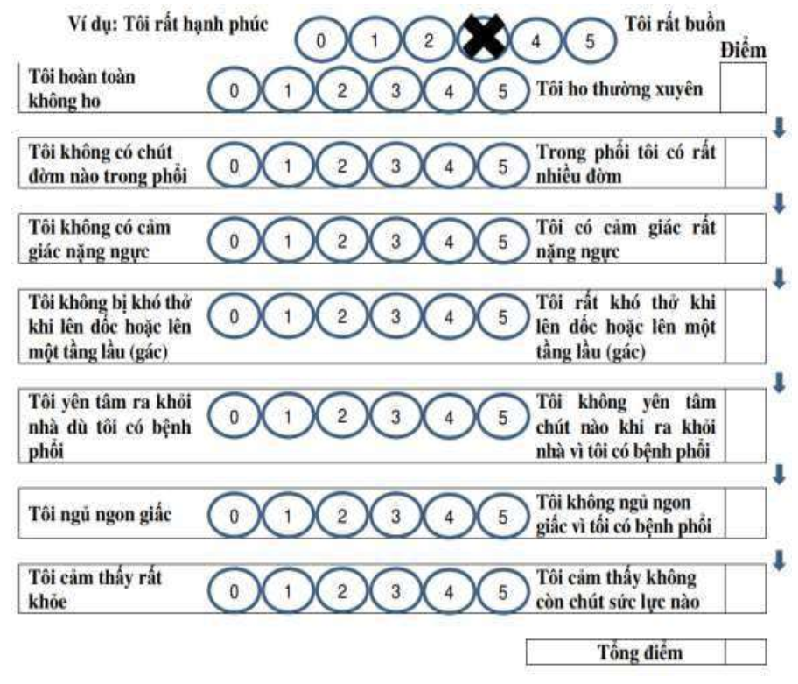

PHỤ LỤC 3. ĐÁNH GIÁ BỆNH PHỔI TẮC NGHẼN MẠN TÍNH VỚI
BẢNG ĐIỂM mMRC (MODIFIED MEDICAL RESEARCH COUNCIL)

Bảng điểm đánh giá khó thở mMRC | Điểm
Khó thở khi gắng sức mạnh | 0
Khó thở khi đi vội trên đường bằng hay đi lên dốc nhẹ | 1
Đi bộ chậm hơn người cùng tuổi vì khó thở hoặc phải dừng lại để thở khi đi cùng tốc độ với người cùng tuổi trên đường bằng | 2
Phải dừng lại để thở khi đi bộ khoảng 100m hay vài phút trên đường bằng | 3
Khó thở nhiều đến nỗi không thể ra khỏi nhà hoặc khó thở ngay cả khi thay quần áo | 4

PHỤ LỤC 4. CÁCH SỬ DỤNG CÁC DỤNG CỤ PHÂN PHỐI THUỐC

1. Bình hít định liều (MDIs)
Bình hít định liều (MDIs) là thiết bị phun hít cầm tay dùng lực đẩy để phân bố thuốc. MDI có hộp kim loại có áp lực chứa thuốc dạng bột hoặc dung dịch, chất surfactant, propellant, van định liều. Hộp kim loại này được bọc bên ngoài bằng ống nhựa, có ống ngậm.
- Ưu điểm của MDIs: dễ mang theo, khả năng phân bố đa liều, ít nguy cơ nhiễm khuẩn.
- Nhược điểm: cần sự khởi động chính xác và phối hợp tốt giữa động tác xịt thuốc với hít vào. Kiểm tra thuốc trong bình còn hay hết bằng cách: cho hộp thuốc vào trong một bát nước, nếu hộp thuốc nổi và nằm ngang trên mặt nước nghĩa là trong bình hoàn toàn hết thuốc.
- Kỹ thuật sử dụng MDIs:

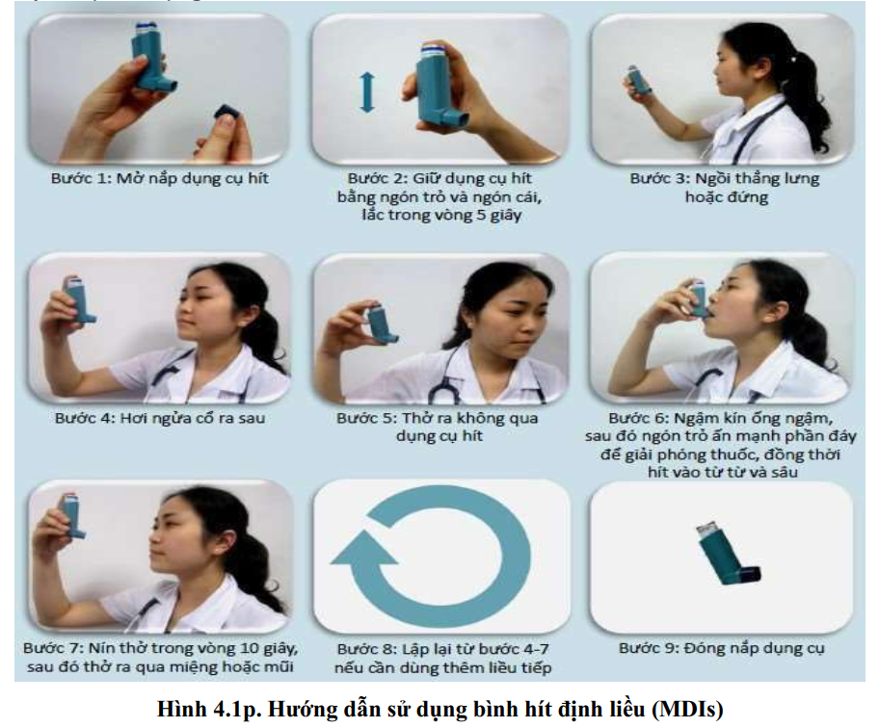
2. Buồng đệm
- Ưu điểm:
+ Giúp cải thiện phân bố thuốc, giảm lượng thuốc dính ở họng và mất vào không khí.
+ Hỗ trợ khi người bệnh phối hợp kém hoặc khó sử dụng bình hít đơn thuần.
- Nhược điểm: dụng cụ cồng kềnh, diện tiếp xúc với vi khuẩn nhiều hơn, do lực tĩnh điện có thể giảm phân bố thuốc vào phổi.
- Buồng đệm có van: cho phép thuốc ở trong buồng đệm tới khi người bệnh hít thuốc vào qua van một chiều, ngăn người bệnh thở ra vào buồng đệm, cải thiện việc hít thuốc và thời gian khởi động.
- Kỹ thuật: gần tương tự như trên, chỉ khác là thay vào việc ngậm trực tiếp vào đầu buồng đệm, người bệnh hít thuốc qua mặt nạ nối với buồng đệm.
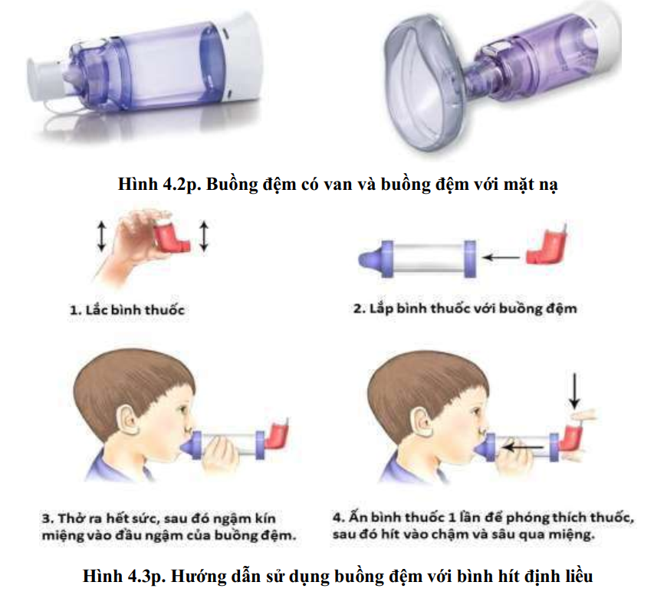
3. Bình hít bột khô
Bình hít bột khô (DPI) là thiết bị được kích hoạt bởi nhịp thở giúp phân bố thuốc ở dạng các phân tử chứa trong nang. Do không chứa chất đẩy nên kiểu hít này yêu cầu dòng thở thích hợp. Các DPI có khả năng phun thuốc khác nhau tùy vào sức kháng với lưu lượng thở.
Ưu điểm của DPI là được kích hoạt bởi nhịp thở, không cần buồng đệm, không cần giữ nhịp thở sau khi hít, dễ mang theo, không chứa chất đẩy. Nhược điểm là đòi hỏi lưu lượng thở thích hợp để phân bố thuốc, có thể lắng đọng thuốc ở hầu họng và độ ẩm có thể làm thuốc vón cục dẫn đến giảm phân bố thuốc. Chú ý khi sử dụng: giữ bình khô, không thả vào nước, lau ống ngậm và làm khô ngay sau hít, không nuốt viên nang dùng để hít.
3.1. Bình hít Accuhaler
Một Accuhaler mới chứa 60 liều đơn dạng bột. Mỗi liều đơn được đo lường chính xác và cửa sổ đếm đơn liều ở mặt trên dụng cụ Accuhaler cho bạn biết còn bao nhiêu liều chưa dùng. Số từ 5 đến 0 sẽ có màu đỏ để nhắc bạn chỉ còn lại vài liều mà thôi.

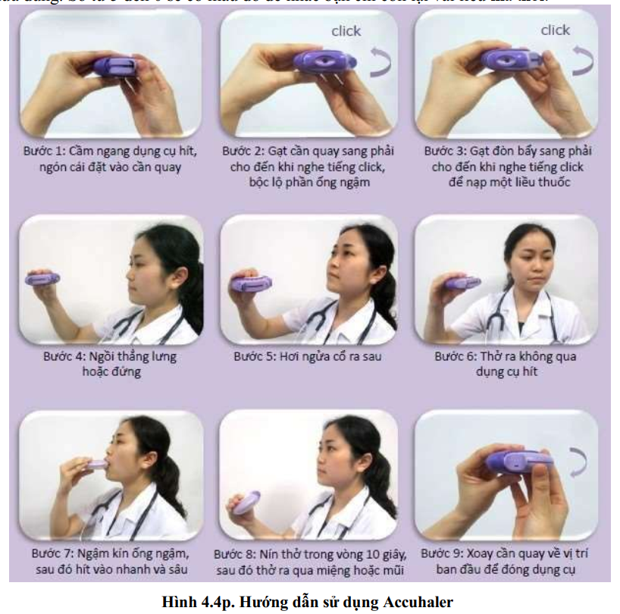
3.2. Bình hít bột khô Turbuhaler
Bình hít bột khô Turbuhaler có 2 loại (ống chứa 120 liều và ống chứa 60 liều). Ống hít có cửa sổ hiển thị mỗi 20 liều, khi thấy vạch đỏ là còn khoảng 20 liều. Khi vặn xoay để nạp thuốc lưu ý cần để ống thẳng đứng song song với người bệnh.
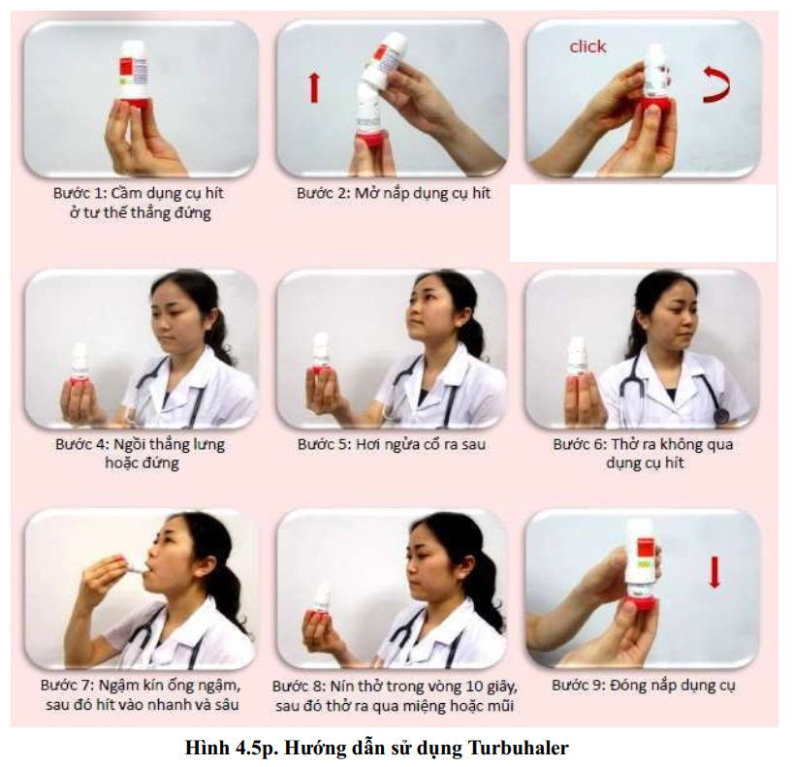
4. Respimat
Respimat là một dụng cụ phân phối thuốc mới với thiết kế đặc biệt giúp tạo ra các hạt mịn dưới dạng phun sương.
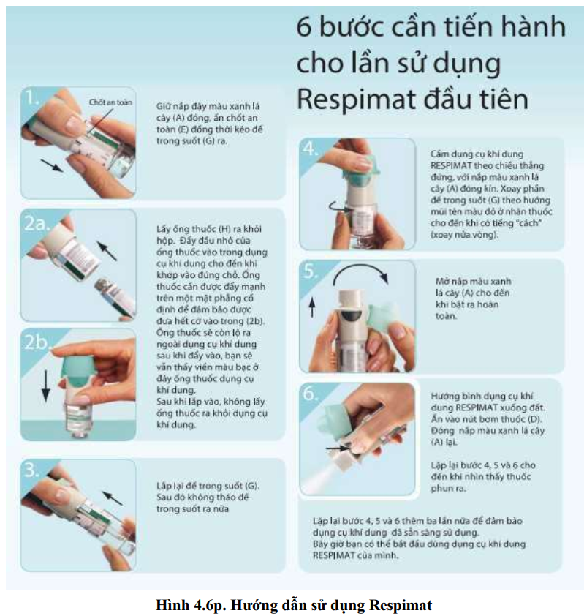
5. Breezhaler
Bộ Breezhaler gồm: Một ống hít Breezhaler; Vỉ thuốc chứa viên nang được sử dụng trong ống hít. Không sử dụng viên nang của dụng cụ Breezhaler với bất cứ ống hít nào khác, không sử dụng ống hít Breezhaler với bất cứ thuốc nang nào loại khác. Không nuốt viên nang. Bột chứa trong nang được sử dụng để hít.
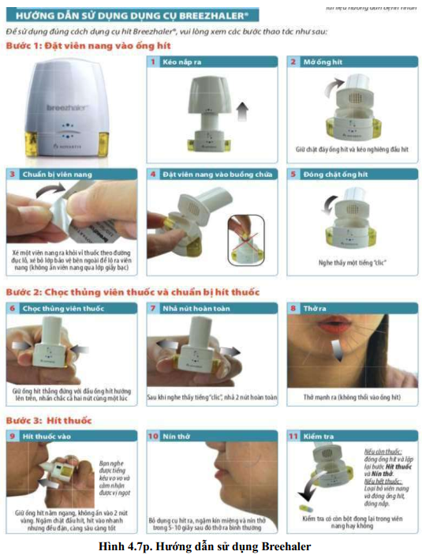
6. Khí dung
- Máy khí dung là thiết bị chuyển dung dịch thuốc thành dạng phun để tối ưu hóa sự lắng đọng thuốc ở đường hô hấp dưới. Các thuốc có thể sử dụng dưới dạng khí dung bao gồm corticosteroid, thuốc giãn phế quản, thuốc kháng cholinergic, kháng sinh, thuốc làm loãng đờm. Có 2 dạng máy khí dung là dạng khí nén và siêu âm.
Ưu điểm: sử dụng cho người bệnh yếu hoặc không thể sử dụng thuốc dạng xịt, hít; người bệnh không phối hợp động tác nhấn xịt và hít đồng thời, cho phép dùng liều thuốc lớn hơn. Nhược điểm: cồng kềnh, thời gian cài đặt và sử dụng lâu hơn, giá thành cao hơn, có thể cần nguồn khí nén hoặc oxy (với máy phun tia).
- Các dụng cụ bao gồm: bộ nén khí, ống đựng thuốc, ống ngậm hoặc mask và dụng cụ đo liều thuốc.
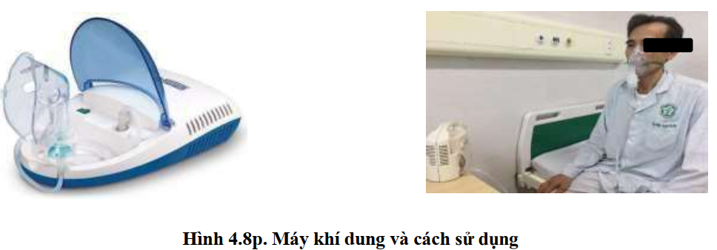
- Cách sử dụng:
+ Đặt trên mặt phẳng
+ Lắp các bộ phận của máy và cắm nguồn điện
+ Rửa tay
+ Dùng ống nhỏ giọt hoặc ống tiêm sạch để lấy một lượng nước muối sinh lý 0,9% (theo liều lượng đã được bác sĩ quy định) cho vào cốc đựng thuốc. Nếu dùng loại thuốc đã pha sẵn thì không cần dùng nước muối.
+ Dùng ống nhỏ giọt hoặc ống tiêm sạch để lấy một lượng thuốc (theo liều lượng đã được bác sĩ quy định) cho vào cốc đựng thuốc cùng với nước muối. Có thể dùng loại đã phân sẵn từng liều nhỏ trong ống nhựa.
+ Đóng nắp.
+ Gắn phần đầu của ống đựng thuốc với ống ngậm hoặc mask.
+ Gắn phần cuối của ống đựng thuốc với ống nối phần nén khí.
+ Đặt mặt nạ lên mặt và chỉnh dây cho mặt nạ áp sát vừa khít (hoặc đưa ống ngậm vào miệng).
+ Bật máy và kiểm tra xem thuốc có được phun ra không.
+ Thở chậm và sâu bằng miệng (hít vào sâu, ngưng lại 1-2 giây rồi thở ra) cho đến khi hết thuốc trong cốc đựng, khoảng 10-20 phút.
+ Trong khi khí dung định kỳ theo dõi đáp ứng của người bệnh để kịp thời phát hiện các bất thường.
+ Dừng máy ngay khi không thấy khí phun ra.
- Các tác dụng phụ tại chỗ khi sử dụng máy khí dung: ho, khàn giọng, nhiễm nấm vùng hầu họng, kích thích niêm mạc hầu họng hoặc kích thích da mặt nếu sử dụng mặt nạ. Do đó khi sử dụng mặt nạ cần lắp vừa khít và sau khí dung nên súc miệng sạch.
- Sau khi dùng: tháo mặt nạ hay ống ngậm, cốc đựng thuốc ra khỏi ống dẫn nhựa. Rửa mặt nạ, ống ngậm, cốc đựng thuốc dưới vòi nước, để khô. Lắp trở lại vào ống dẫn rồi mở công tắc cho máy chạy khoảng 10-20 giây để làm khô phía trong. Bầu khí dung, mặt nạ, ống ngậm, dây nối với máy khí dung là các dụng cụ dùng riêng cho từng người bệnh. Không được dùng chung để tránh lây nhiễm từ người bệnh này sang người bệnh khác.
7. Ellipta
Ellipta là dụng cụ phân phối thuốc dưới dạng bột khô bằng việc hít qua đường miệng.
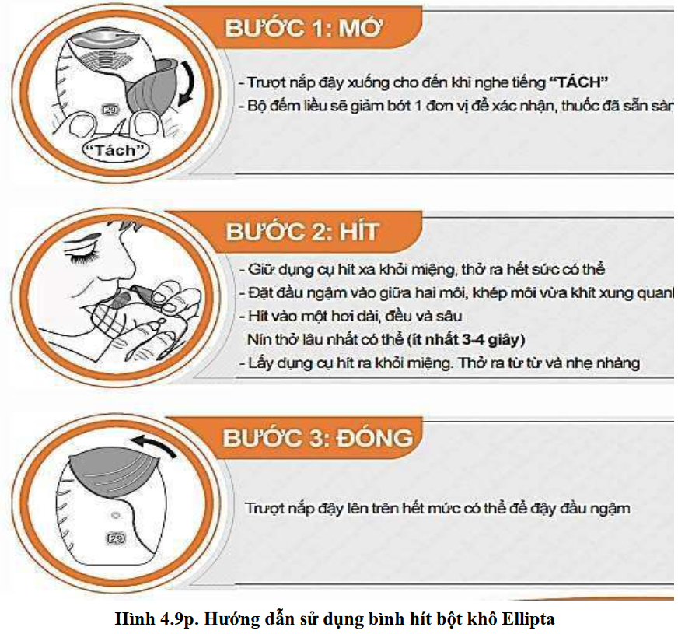
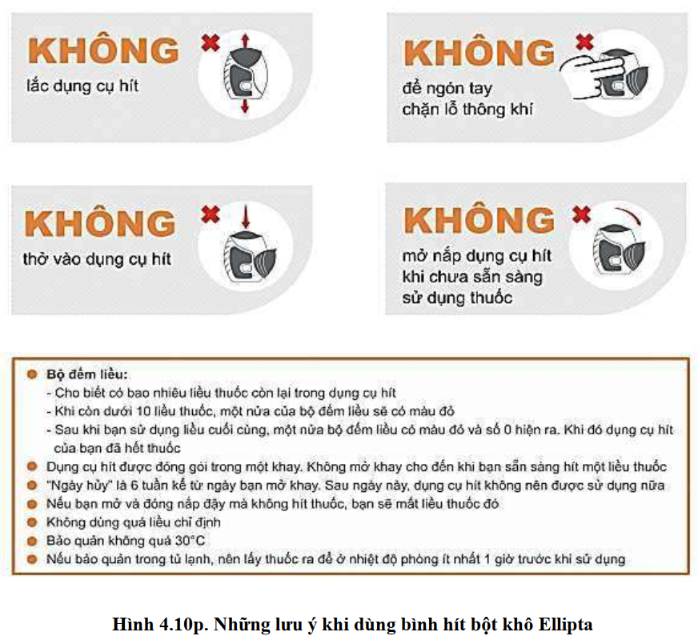
8. Aerosphere
Aerophere là dụng cụ phân phối thuốc được thiết kế đi kèm bộ đếm liều cho thấy số liều thuốc còn lại.
8.1. Khởi động lần đầu cho bình xịt mới
Khi sử dụng lần đầu tiên, cần khởi động bình xịt để có đủ lượng thuốc khi sử dụng bình xịt. Việc khởi động lại bình xịt cũng sẽ được tiến hành sau khi vệ sinh/rửa bình xịt hoặc bình xịt bị rơi hoặc không được sử dụng trong hơn 7 ngày. Các bước khởi động bình xịt như sau:
- Mở nắp, lắc đều
- Xịt thử vào không khí 4 lần (lắc đều trước mỗi lần xịt)
Người bệnh không được bỏ qua giai đoạn khởi động bình xịt mới.
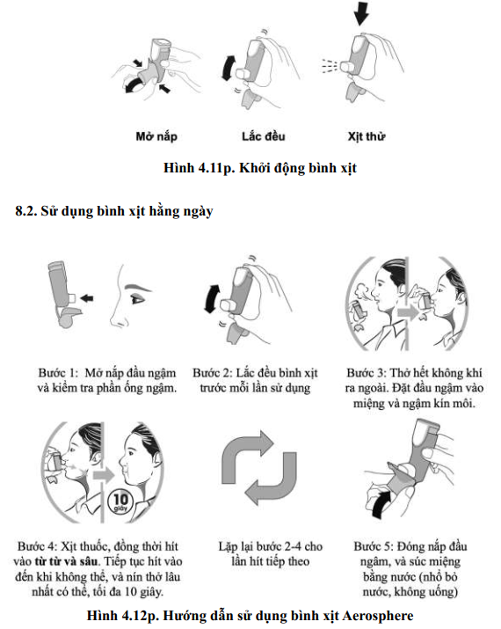
8.3 Vệ sinh bình xịt
Bình xịt Aerosphere cần được vệ sinh hằng tuần để tránh tắc nghẽn và đạt hiệu quả tốt nhất.
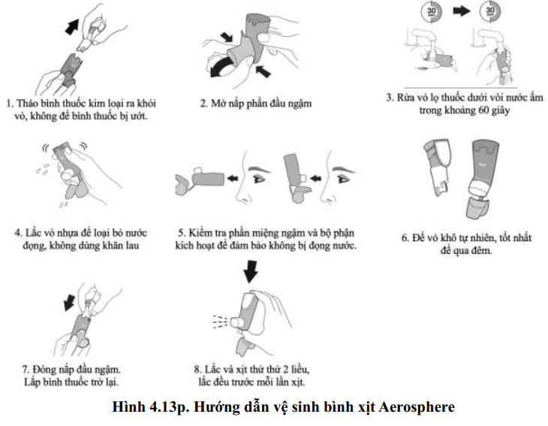

PHỤ LỤC 5. THỞ MÁY KHÔNG XÂM NHẬP
Ở NGƯỜI BỆNH BỆNH PHỔI TẮC NGHẼN MẠN TÍNH

1. Tóm tắt các điểm chính
- Thở máy không xâm nhập trong bệnh phổi tắc nghẽn mạn tính được sử dụng nhằm 2 mục đích:
+ Thở hỗ trợ trong các trường hợp có suy hô hấp mạn tính.
+ Điều trị suy hô hấp cấp hoặc hỗ trợ điều trị đợt cấp bệnh phổi tắc nghẽn mạn tính.
- Thở máy không xâm nhập có nhiều ưu điểm như tiện lợi, an toàn, dễ chịu, dễ sử dụng, giá thành thấp, tránh được đặt nội khí quản, giảm biến chứng nhiễm khuẩn hô hấp và giảm được ngày nằm viện điều trị.
2. Chỉ định của thông khí nhân tạo không xâm nhập (BiPAP) ở người bệnh BPTNMT
- Trong đợt cấp khi có ít nhất 2 tiêu chuẩn sau:
+ Khó thở vừa tới nặng có co kéo cơ hô hấp phụ và hô hấp nghịch thường.
+ Toan hô hấp: pH ≤ 7,35 và/hoặc PaCO2 ≥ 45mmHg.
+ Tần số thở > 25 lần/phút.
+ Giảm oxy máu dai dẳng dù đã dùng oxy liệu pháp.
- Trường hợp người bệnh có suy hô hấp mạn: khi PaCO ₂ ≥ 53 mmHg
3. Chống chỉ định thông khí nhân tạo không xâm nhập
- Toàn trạng:
+ Không hợp tác, người bệnh trong tình trạng kích thích.
+ Có rối loạn ý thức.
+ Mệt cơ hô hấp.
- Tuần hoàn:
+ Tình trạng sốc hoặc rối loạn nhịp tim nặng.
+ Sau cấp cứu ngừng tuần hoàn.
- Hô hấp:
+ Tràn khí màng phổi chưa được dẫn lưu, chấn thương lồng ngực gây suy hô hấp nặng.
+ Tắc nghẽn đường hô hấp trên.
+ Ứ đọng đờm nhiều, ho khạc kém.
- Nôn, rối loạn nuốt, xuất huyết tiêu hóa cao, không có khả năng bảo vệ đường thở.
- Bệnh lý thần kinh cơ cấp tính.
- Mới phẫu thuật răng hàm mặt hoặc mổ dạ dày.
- Bỏng, chấn thương đầu, mặt, béo phì quá nhiều.
4. Các bước tiến hành
- Phương tiện:
+ Máy thở không xâm nhập BiPAP;
+ Mặt nạ mũi, mặt nạ mũi miệng.
+ Người bệnh: được giải thích và hướng dẫn về cách thở máy BiPAP.
+ Nhân viên y tế: bác sỹ và điều dưỡng được đào tạo và có kinh nghiệm trong điều trị thở máy không xâm nhập.
- Các bước tiến hành:
+ Xem lại chỉ định, chống chỉ định của thở máy không xâm nhập.
+ Đặt các thông số máy thở ban đầu:
Đặt FiO₂ để duy trì SpO₂ ≥ 92%.
IPAP 8-12 cmH₂O.
EPAP 4-5 cmH₂O.
Áp lực hỗ trợ (PS) = IPAP-EPAP; Áp lực chênh lệch giữa IPAP và EPAP nên duy trì khoảng 5cmH ₂ O, BiPAP thường bắt đầu IPAP/EPAP là 8/4 cmH ₂ O hoặc 10/5 cmH ₂ O.
+ Đặt các mức giới hạn báo động: mức đặt tùy theo tình trạng bệnh lý cụ thể của mỗi người bệnh.
+ Nối máy thở với người bệnh. Giữ và cố định mặt nạ cho người bệnh quen dần trong vòng 5-10 phút sau đó cố định mặt nạ sao cho đủ khít đảm bảo không rò khí nhưng không được quá chặt.
+ Theo dõi SpO2, mạch, huyết áp, nhịp thở. Làm xét nghiệm khí máu sau 30 phút đến 60 phút thở máy.
+ Mục tiêu cần đạt được:
SpO2 > 92%, PaO2 > 60 mmHg.
PaCO₂, pH bình thường hoặc ở mức chấp nhận được.
Nhịp thở ≤ 30 lần/phút.
+ Điều chỉnh thông số máy thở
PaO2 giảm:
❖ Tăng FiO₂ mỗi 10% để đạt SpO₂ > 92%.
❖ Tăng IPAP mỗi lần 2 cmH2O và EPAP mỗi lần 1 cmH2O, có thể tăng IPAP đến 20 cmH2O (hoặc hơn nữa trong trường hợp không đáp ứng nhưng cần theo dõi sát lâm sàng và khí máu động mạch) và EPAP tăng đến 10-12 cmH₂O.
PaO2 tăng: giảm FiO2 mỗi 10% để đạt SpO2 > 92%.
PaCO2 tăng (pH < 7,3): tăng IPAP và EPAP mỗi lần 2 cmH2O, có thể tăng IPAP đến 20 cmH2O và EPAP tăng đến 10-12 cmH₂O.
PaCO ₂ giảm (pH > 7,45): giảm IPAP và EPAP mỗi lần 2 cmH2O.
5. Theo dõi
- Hoạt động của máy thở, các áp lực đường thở, báo động.
- Tình trạng chống máy: xem người bệnh có hợp tác với máy thở không. Nếu người bệnh không hợp tác, cần giải thích, động viên và hướng dẫn cho người bệnh hợp tác với máy thở.
- Theo dõi thường xuyên: mạch, huyết áp, điện tim (trên máy theo dõi), SpO2, ý thức.
- Xét nghiệm khí trong máu: 12 - 24 giờ/lần - tùy theo tình trạng người bệnh, làm cấp cứu khi có diễn biến bất thường.
- X-quang phổi: chụp 1 - 2 ngày/lần, chụp cấp cứu khi có diễn biến bất thường.
6. Tai biến và xử trí
- Ý thức: cần theo dõi ý thức xem người bệnh có tỉnh không (hôn mê: nguyên nhân toan hô hấp, suy hô hấp tiến triển nặng lên...), nếu người bệnh hôn mê, xử trí đặt nội khí quản thở máy xâm nhập.
- Tụt huyết áp
+ Theo dõi huyết áp.
+ Xử trí tụt huyết áp: truyền dịch, dùng thuốc vận mạch nếu cần.
- Tràn khí màng phổi:
+ Biểu hiện: người bệnh chống máy, SpO ₂ tụt, tràn khí dưới da, khám phổi có dấu hiệu tràn khí màng phổi.
+ Xử trí: đặt dẫn lưu màng phổi cấp cứu.
- Nhiễm khuẩn liên quan thở máy: cần tuân thủ triệt để các nguyên tắc vô khuẩn bệnh viện để dự phòng. Điều trị kháng sinh sớm và theo nguyên tắc xuống thang khi xuất hiện nhiễm khuẩn.
- Loét/xuất huyết tiêu hóa do stress: dự phòng bằng thuốc ức chế bơm proton.
- Theo dõi người bệnh:
Nếu người bệnh dung nạp tốt, các triệu chứng cải thiện:
+ Tần số thở < 30 lần/phút;
+ Tần số tim < 120 lần/phút;
+ Không loạn nhịp tim;
+ Không còn cảm giác khó thở, không co kéo cơ hô hấp phụ;
+ Nếu SpO ₂ > 90%, duy trì các thông số, điều chỉnh mức FiO ₂ thấp nhất có thể được.
Nếu người bệnh dung nạp máy không tốt, SpO₂< 90%:
+ Tăng EPAP 2-3, chỉnh FiO2 giữ SpO ₂ > 90%.
+ Đánh giá lại mặt nạ, thay hay điều chỉnh nếu cần.
+ Nếu có biểu hiện yếu cơ, tăng IPAP 2-3 cmH ₂ O.
+ Nếu SpO ₂ < 90 %: tăng IPAP, EPAP lên 3 cmH ₂ O.
Đánh giá hiệu quả thở máy không xâm nhập:
Theo dõi người bệnh, ý thức, các chỉ số sinh tồn, SpO₂
+ Hiệu quả tốt: người bệnh ra khỏi tình trạng suy hô hấp và không còn chỉ định thở máy.
+ Thông khí không xâm nhập không hiệu quả: sau 60 phút thông khí, các thông số PaCO2 tiếp tục tăng và PaO ₂ tiếp tục giảm hoặc các triệu chứng lâm sàng tiếp tục xấu đi.
+ Xuất hiện chống chỉ định.
+ Người bệnh khó chịu, không dung nạp.
+ Tình trạng suy hô hấp không được cải thiện khi đó cần kịp thời chỉ định đặt ống nội khí quản và tiến hành thông khí nhân tạo xâm nhập.
Biến chứng:
+ Chướng bụng do khí lọt vào dạ dày.
+ Sặc vào phổi.
+ Ù tai.
+ Hở quanh mặt nạ, viêm kết mạc do khí thổi nhiều vào mắt người bệnh.
+ Người bệnh sợ khoảng kín và không thích nghi với mặt nạ.
+ Loét, hoại tử sống mũi do áp lực.
+ Khô đờm do không làm ẩm.
+ Chấn thương áp lực: tràn khí màng phổi.
+ Giảm cung lượng tim do giảm tuần hoàn trở về.

PHỤ LỤC 6. KẾ HOẠCH HÀNH ĐỘNG CỦA NGƯỜI BỆNH
BỆNH PHỔI TẮC NGHẼN MẠN TÍNH

Ngày .... tháng…năm…..
Họ và tên người bệnh:…………………….Giới:…………. Tuổi:………..
Địa chỉ:……………………..Điện thoại:……………….
Giá trị FEV1:
Bác sĩ điều trị: ……………..Điện thoại liên hệ:…………………..

SỨC KHỎE TỐT - THỞ BÌNH THƯỜNG
Cảm thấy thoải mái
Không đau đầu, chóng mặt
Tràn đầy năng lượng
Ngủ ngon
Sử dụng thuốc bình thường
Lượng đờm bình thường
Thuốc thường dùng | Liều dùng | Cách dùng

ĐỢT CẤP NHẸ - KHÓ THỞ HƠN
SỬ DỤNG THUỐC TĂNG CƯỜNG - CẦN ĐI KHÁM BÁC SỸ
Ho nhiều hơn |  | Sử dụng thuốc nhiều hơn bình thường
Đờm nhiều, đặc hơn bình thường |  | Ăn không ngon miệng
Mầu sắc đờm thay đổi |  | Ngủ không ngon giấc
Thở ngắn, không thể đi bộ xa |  | Mệt mỏi
Thuốc tăng cường | Liều dùng |  | Cách dùng
ĐỢT CẤP NẶNG - KHÓ THỞ NẶNG CẦN KHÁM CẤP CỨU
Khó thở ngay cả khi nghỉ ngơi Buồn ngủ  Ho ra máu  Tức, nặng ngực |  | Lo lắng, sợ hãi Dễ bị tỉnh giấc Phù chân Lú lẫn, nói ngọng
KHÁM CẤP CỨU
ĐẢM BẢO HÔ HẤP, DUY TRÌ ĐỘ BÃO HÒA OXY 88 - 92%

PHỤ LỤC 7. XÂY DỰNG CHƯƠNG TRÌNH PHCN HÔ HẤP 8 TUẦN

Xây dựng chương trình PHCN Hô hấp 8 tuần
Tư vấn tham gia chương trình
Khám lượng giá ban đầu
Bảng câu hỏi CAT, nghiệm pháp đi bộ
 | GIÁO DỤC SỨC KHỎE | Buổi 1 | Buổi 2 | Buổi 3 (Tại BV hoặc tại nhà)
Tuần 1 | Kiến thức chung về BPTNMT | Thở chúm môi BT căng giãn  Sức bền: xe đạp lực kế, thảm lăn, đi bộ...  Sức cơ: băng đàn hồi | Thở chúm môi BT căng giãn Sức bền: xe đạp lực kế, thảm lăn, đi bộ….  Sức cơ: băng đàn hồi | Thở chúm môi BT căng giãn  Sức bền: xe đạp lực kế, thảm lăn, đi bộ…  Sức cơ: băng đàn hồi
Tuần 2 | Cách sử dụng các dụng cụ hít | Thở chúm môi BT căng giãn  Sức bền: xe đạp lực kế, thảm lăn, đi bộ….  Sức cơ: nâng tạ | Thở chúm môi BT căng giãn  Sức bền: xe đạp lực kế, thảm lăn, đi bộ….  Sức cơ: nâng tạ | Thở chúm môi BT căng giãn  Sức bền: xe đạp lực kế, thảm lăn, đi bộ…..  Sức cơ: nâng tạ
Tuần 3 | Tập vận động trong điều trị BPTNMT | Thở cơ hoành BT căng giãn  Sức bền: xe đạp lực kế, thảm lăn, đi bộ….  Sức cơ: ném bóng | Thở cơ hoành BT căng giãn  Sức bền: xe đạp lực kế, thảm lăn, đi bộ….  Sức cơ: ném bóng | Thở cơ hoành BT căng giãn  Sức bền: xe đạp lực kế, thảm lăn, đi bộ….  Sức cơ: ném bóng
Tuần 4 | Tập thở và các phương pháp thông đờm | Thở cơ hoành BT căng giãn  Sức bền: xe đạp lực kế, thảm lăn, đi bộ….  Sức cơ: BT ngồi đứng | Thở cơ hoành BT căng giãn  Sức bền: xe đạp lực kế, thảm lăn, đi bộ…..  Sức cơ: BT ngồi đứng | Thở cơ hoành BT căng giãn  Sức bền: xe đạp lực kế, thảm lăn, đi bộ….  Sức cơ: BT ngồi đứng
Tuần 5 | Dinh dưỡng trong BPTNMT | Thở cơ hoành BT căng giãn  Sức bền: xe đạp lực kế, thảm lăn, đi bộ….  Sức cơ: đi cầu thang | Thở cơ hoành BT căng giãn  Sức bền: xe đạp lực kế, thảm lăn, đi bộ….  Sức cơ: đi cầu thang | Thở cơ hoành BT căng giãn  Sức bền: xe đạp lực kế, thảm lăn, đi bộ….  Sức cơ: đi cầu thang
Tuần 6 | Nhận biết và phòng tránh đợt cấp | Ho hữu hiệu -FET  BT căng giãn Sức bền: xe đạp lực kế, thảm lăn, đi bộ...  Sức cơ: máy tập đa năng cơ tay | Ho hữu hiệu -FET  BT căng giãn Sức bền: xe đạp lực kế, thảm lăn, đi bộ….  Sức cơ: máy tập đa năng cơ tay | Ho hữu hiệu - FET BT căng giãn  Sức bền: xe đạp lực kế, thảm lăn, đi bộ….  Sức cơ: BT ngồi đứng
Tuần 7 | Sống chung với  BPTNMT | Ho hữu hiệu - FET  BT căng giãn Sức bền: xe đạp lực kế, thảm lăn, đi bộ….  Sức cơ: máy tập đa năng cơ chân | Ho hữu hiệu - FET  BT căng giãn Sức bền: xe đạp lực kế, thảm lăn, đi bộ…  Sức cơ: máy tập đa năng cơ chân | Ho hữu hiệu – FET BT căng giãn  Sức bền: xe đạp lực kế, thảm lăn, đi bộ….  Sức cơ: đi cầu thang
Tuần 8 | Điều trị oxy tại nhà ở người bệnh BPTNMT | Ho hữu hiệu - FET  BT căng giãn Sức bền: xe đạp lực kế, thảm lăn, đi bộ…..  Sức cơ: tập cơ hô hấp | Ho hữu hiệu - FET  BT căng giãn Sức bền: xe đạp lực kế, thảm lăn, đi bộ….  Sức cơ: tập cơ hô hấp | Ho hữu hiệu - FET  BT căng giãn  Sức bền: xe đạp lực kế, thảm lăn, đi bộ…  Sức cơ: tập cơ hô hấp
Lượng giá sau phục hồi CAT, nghiệm pháp đi bộ
Tư vấn duy trì tập luyện tại nhà, tự quản lý bệnh Các phương tiện liên lạc, tư vấn từ xa, lịch tái khám Viết tắt:
BT: bài tập
FET: kỹ thuật thở ra mạnh (forced expiratory technique)

PHỤ LỤC 8. NGHIỆM PHÁP ĐI BỘ 6 PHÚT

1. Mở đầu
Các nghiệm pháp đi bộ là các nghiệm pháp gắng sức nhằm đo lường trạng thái chức năng hay khả năng của người bệnh, chủ yếu là khả năng liên quan đến việc thực hiện các hoạt động thường ngày, nhằm đánh giá đáp ứng của sự phối hợp chung của tất cả các hệ cơ quan có liên quan đến gắng sức như hệ hô hấp, hệ thống tuần hoàn, chuyển hóa cơ và hệ thần kinh cơ. Nghiệm pháp đi bộ 6 phút dễ thực hiện, dễ dung nạp và phản ánh tốt nhất các sinh hoạt hàng ngày nên được chọn lựa áp dụng nhiều nhất cho các người bệnh có bệnh lý tim - phổi.
2. Chỉ định (Theo ATS 2002)
Nghiệm pháp đi bộ 6 phút thường được sử dụng trong các trường hợp sau:
So sánh trước và sau điều trị
- Ghép phổi
- Phẫu thuật cắt phổi
- Phẫu thuật cắt giảm thể tích phổi
- Phục hồi chức năng hô hấp
- BPTNMT
- Cao áp động mạch phổi
- Suy tim
Trạng thái chức năng (Đo 1 lần)
- BPTNMT
- Bệnh xơ nang
- Suy tim
- Bệnh mạch máu ngoại biên.
- Bệnh xơ cơ
- Người già
Dự đoán bệnh suất và tử vong
- Suy tim
- BPTNMT
- Cao áp động mạch phổi nguyên phát
3. Chống chỉ định
3.1. Chống chỉ định tuyệt đối
- Đau ngực không ổn định trong một tháng trước đây.
- Nhồi máu cơ tim trong một tháng trước đây.
3.2. Chống chỉ định tương đối
- Nhịp tim lúc nghỉ > 120 lần/phút .
- Huyết áp tâm thu > 180 mmHg.
- Huyết áp tâm trương > 100mmHg.
Các trường hợp có chống chỉ định tương đối nên được xem xét lại bởi BS chỉ định nghiệm pháp và nên được khám và xử trí bởi BS chuyên khoa tim mạch. Điện tâm đồ thực hiện trong 6 tháng gần đây nên được xem xét.
4. Phương tiện - Dụng cụ
4.1. Địa điểm
Hành lang thẳng có mái che, ít gió, ít người qua lại, nền gạch bằng phẳng dễ đi, chiều dài tối thiểu 30m. Nên có bờ tường dọc hai bên lối đi và vị trí thuận tiện để đến phòng cấp cứu gần nhất. Đầu và cuối đoạn đường có đặt cột mốc đánh dấu. Điểm khởi hành, chỗ vòng lại và đi tiếp đều được đánh dấu rõ trên mặt sàn. Đoạn đường đi được đánh dấu mỗi 3 mét.
Lưu ý: tùy điều kiện cơ sở vật chất, có thể chấp nhận khoảng đường đi 20 - 50 m (thay vì 30m)
Không sử dụng thảm lăn thay cho mặt sàn trong nghiệm pháp này.
4.2. Các dụng cụ cần thiết
- Đồng hồ đếm ngược.
- Dụng cụ đếm vòng (nếu có).
- Cột mốc đánh dấu điểm đầu và cuối đoạn đường đi.
- Ghế ngồi có thể di chuyển theo lối đi bộ.
- Hồ sơ ghi chép (bao gồm thang điểm Borg về mệt và khó thở).
- Nguồn oxy.
- Máy đo huyết áp.
- Máy đo SpO2 (nếu cần).
- Điện thoại hoặc các phương tiện di chuyển đến phòng cấp cứu.
- Máy phá rung.
Thuốc cấp cứu: Nitrat ngậm dưới lưỡi, Nifedipin 10mg ngậm dưới lưỡi, thuốc giãn phế quản cắt cơn Salbutamol dạng hít hoặc khí dung.
5. Tiến hành
5.1. Chuẩn bị người bệnh
■ Người bệnh được hướng dẫn trước để mặc quần áo thích hợp.
■ Sử dụng giày hoặc dép thuận tiện và quen thuộc (có thể không mang giày dép nếu thích).
■ Có thể sử dụng gậy chống hoặc xe đi vốn đã quen thuộc.
■ Sử dụng thuốc men như thường lệ nếu có.
■ Có thể ăn nhẹ trước khi thực hiện nghiệm pháp.
■ Không vận động mạnh hoặc gắng sức trong vòng 2 giờ trước nghiệm pháp.
5.2. Thực hiện nghiệm pháp
- Người bệnh không cần khởi động trước khi thực hiện nghiệm pháp.
- Người bệnh ngồi nghỉ trên ghế gần điểm khởi hành ít nhất 10 phút. Trong lúc đó, đo mạch, huyết áp, SpO2, kiểm tra lại các chống chỉ định và xem lại quần áo giày dép người bệnh có thích hợp không. Cho người bệnh đứng và tự ghi nhận điểm khó thở và mệt theo thang Borg.
- Hướng dẫn người bệnh về cách tiến hành nghiệm pháp: cách đi dọc theo quãng đường đánh dấu, vòng lại ở đoạn đầu và cuối quãng đường không do dự, dừng lại ngay khi có tiếng chuông báo hiệu đã hết thời gian 6 phút. Cần nhấn mạnh các điểm sau:
+ Người bệnh cần đi nhanh đến mức có thể được nhưng không được chạy.
+ Trong khi đi nếu cảm thấy mệt, khó thở có thể đi chậm lại hoặc dừng lại, đứng dựa tường nghỉ mệt và có thể tiếp tục đi ngay khi có thể.
+ Kỹ thuật viên nên đi thử một đoạn đường cho người bệnh quan sát.
- Cho người bệnh đứng tại điểm khởi hành. Vặn đồng hồ đếm ngược 6 phút, vặn dụng cụ đếm vòng (nếu có) về số 0 ngay lúc người bệnh bắt đầu đi. Lưu ý kỹ thuật viên không đi cùng với người bệnh, quan sát cẩn thận và bấm vào dụng cụ đếm vòng hoặc đánh dấu vào hồ sơ mỗi vòng người bệnh đi được. Chỉ được dùng giọng nói đều đều để hướng dẫn và thông báo cho người bệnh sau mỗi phút người bệnh đi được, tránh không khuyến khích động viên người bệnh bằng giọng nói hoặc bằng động tác hình thể trong lúc đi.
- Thông báo cho người bệnh biết khi còn 15 giây cuối cùng, hô to đứng lại khi đồng hồ reo và đánh dấu vị trí người bệnh đứng. Đưa ghế lại cho người bệnh ngồi nghỉ nếu người bệnh có vẻ mệt. Đo SpO2, nhịp tim và điểm Borg về mệt và khó thở sau nghiệm pháp.
- Nếu người bệnh cảm thấy mệt và dừng lại, cho người bệnh biết có thể dựa vào tường để nghỉ và có thể tiếp tục đi nếu bớt mệt. Không tắt đồng hồ trong lúc người bệnh nghỉ.
- Chỉ định ngưng nghiệm pháp ngay lập tức nếu người bệnh có một hay hơn các triệu chứng sau:
+ Đau ngực.
+ Khó thở nhiều và không cải thiện sau khi dừng lại vài phút.
+ Đau chân kiểu co thắt.
+ Choáng váng, lảo đảo.
+ Vã mồ hôi.
+ Nhợt nhạt hoặc tái mét.
- Nếu người bệnh dừng lại và từ chối đi tiếp trước khi hoàn tất 6 phút, hoặc có chỉ định ngưng nghiệm pháp, đưa ghế đến cho người bệnh ngồi, ghi vào hồ sơ khoảng đường đi được, thời điểm và lý do ngưng nghiệm pháp.
- Nếu người bệnh đang thở oxy dài hạn và cần phải sử dụng oxy trong lúc thực hiện nghiệm pháp, cần ghi rõ vào hồ sơ
+ Liều oxy thường ngày và liều oxy lúc đi bộ (nếu khác nhau).
+ Loại dụng cụ cung cấp oxy.
+ Cách người bệnh mang theo dụng cụ cung cấp oxy khi thực hiện nghiệm pháp.
1. Ghi nhận khoảng cách đi bộ 6 phút bằng cách đếm số vòng đi được nhân với 60 mét rồi cộng với quãng đường cuối cùng.
2. Ghi kết quả vào mẫu báo cáo kết quả nghiệm pháp đi bộ 6 phút.
Thang điểm Borg đánh giá mức độ khó thở và mệt mỏi

0 điểm | Không cảm thấy khó thở/ mệt
0,5 điểm | Cảm thấy khó thở/ mệt rất rất ít
1 điểm | Cảm thấy khó thở/ mệt rất ít
2 điểm | Cảm thấy khó thở/ mệt ít
3 điểm | Cảm thấy khó thở/ mệt mức độ trung bình
4 điểm | Cảm thấy khó thở/ mệt hơi nhiều
5 điểm | Cảm thấy khó thở/ mệt nhiều
6 điểm
7 điểm | Cảm thấy khó thở/ mệt rất nhiều
8 điểm
9 điểm | Cảm thấy khó thở / mệt rất rất nhiều
10 điểm | Cảm thấy khó thở/ mệt quá sức chịu đựng

PHIẾU ĐÁNH GIÁ KẾT QUẢ NGHIỆM PHÁP ĐI BỘ 6 PHÚT

Họ tên người bệnh: …………………………
Tuổi:……………………………Giới……………: Chủng tộc:…………………..
Chiều cao:………….Cân nặng: ……….BMI:………………………
Ngày thực hiện: …………………………
Thở oxy khi thực hiện nghiệm pháp: Có: ……………l/phút Không
Kỹ thuật viên/Điều dưỡng thực hiện: …………………………

 | Trước NP (khi nghỉ ngơi) |  |  | Nghiệm pháp đi bộ 6 phút |  |  |  |  |  | Sau nghiệm pháp đi bộ 6 phút
Thời gian (phút) | 1 | 2 | 3 | 1 | 2 | 3 | 4 | 5 | 6 | 1 | 2 | 3 | 4 | 5
SpO2
Mạch
Khoảng cách đi bộ 6 phút (6MWD) dự đoán:……………mét
(Với nam: 6MWD(m)= 867- (5,71x tuổi theo năm) + (1,03x chiều cao cm)
Với nữ: 6MWD(m)= 525- (2,86 x tuổi theo năm) + (2,71 x chiều cao cm) - (6,22 x BMI)
Khoảng cách đi bộ 6 phút thực tế:…………….mét
Số lần nghỉ:…………lần………….. Lý do nghỉ: ………….. Khó thở
Đau ngực
Đi bộ khó khăn
Lý do khác
Những điểm lưu ý khác: ………………………………………
SpO₂ thấp nhất: ………………………………………
Thời gian hồi phục sau nghiệm pháp: ……………phút
Thang điểm BORG:
Khó thở khi bắt đầu nghiệm pháp: ……………điểm
Khó thở khi kết thúc nghiệm pháp: ……………điểm
Biến chứng: ………………………………………………………………………………
Xử trí biến chứng: …………………………………………………………………
Kết luận:
Bác sỹ đọc kết quả

PHỤ LỤC 9. QUY TRÌNH LÂM SÀNG TỪ XỬ TRÍ ĐỢT CẤP ĐẾN ĐIỀU
TRỊ DUY TRÌ BỆNH PHỔI TẮC NGHẼN MẠN TÍNH

1. Bộ câu hỏi sàng lọc phát hiện sớm BPTNMT
Bảng 9.1p. Bộ câu hỏi tầm soát BPTNMT ở  cộng đồng (theo GOLD)  Nếu “có” từ 3 dấu hiệu theo bảng câu hỏi  của GOLD hoặc tổng điểm PUMA ≥ 5  điểm thì nên đi khám bệnh để được đo  CNHH nhằm phát hiện sớm Bệnh phổi tắc  nghẽn mạn tính | Bảng 9.2p. Bộ câu hỏi PUMA sàng lọc  BPTNMT
  STT | Dấu hiệu
  1 | Ông/bà có ho vài lần trong hầu hết các ngày
  2 | Ông/bà có khạc đờm ở hầu hết các ngày
  3 | Ông/bà có dễ bị khó thở hơn những người cùng tuổi
  4 | Ông/bà có trên 40 tuổi
  5 | Ông/bà vẫn còn hút thuốc lá hoặc đã từng hút thuốc lá
  STT | Thông số |  | Điểm
  1 | Giới tính | Nữ | 0
  1 | Giới tính | Nam | 1
  2 | Tuổi (năm) | 40-49 | 0
  2 | Tuổi (năm) | 50-59 | 1
  2 | Tuổi (năm) | 60+ | 2
  3 | Số bao thuốc /năm | < 20 | 0
  3 | Số bao thuốc /năm | 20-30 | 1
  3 | Số bao thuốc /năm | >30 | 2
  4 | Khó thở | Không | 0
  4 | Khó thở | Có | 1
  5 | Đờm mạn tính | Không | 0
  5 | Đờm mạn tính | Có | 1
  6 | Ho mạn tính | Không | 0
  6 | Ho mạn tính | Có | 1
  7 | Đã từng đo CNHH | Không | 0
  7 | Đã từng đo CNHH | Có | 1
   | Tổng điểm

2. Quy trình chẩn đoán và điều trị BPTNMT Bước 1: Đánh giá triệu chứng và yếu tố nguy cơ
Triệu chứng: □ Khó thở □ Ho mạn tính □ Khạc đờm
Yếu tố nguy cơ. □ Yếu tố chủ thể □ Hút thuốc lá
□ Nghề nghiệp □ Ô nhiễm trong/ngoài nhà
Bước 2: Chẩn đoán xác định: Đo CNHH: FEV1/FVC < 70% (sau test phục hồi phế quản)
Bước 3: Đánh giá mức độ giới hạn luồng khí, triệu chứng và tiền sử đợt kịch phát
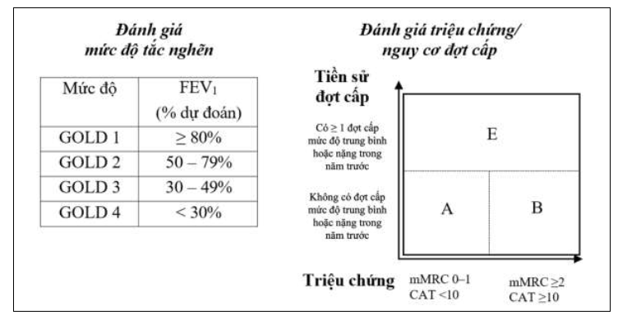
Bước 4: Lựa chọn phác đồ điều trị ban đầu
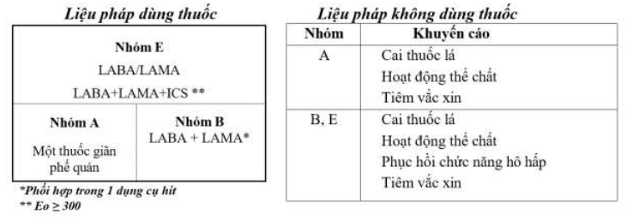
Bước 5: Đánh giá điều trị
□ Triệu chứng □ Đợt cấp □ Tình trạng hút thuốc □ Phơi nhiễm yếu tố nguy cơ
□ Kỹ thuật hít và tuân thủ điều trị □ Hoạt động thể chất và thể dục
□ Phục hồi chức năng hô hấp □ Kỹ thuật tự xử trí (khó thở, kế hoạch hành động)
□ Tiêm vắc xin □ Đo CNHH (3 đến 6 tháng 1 lần)
□ Quản lý bệnh đồng mắc
□ Nhu cầu thở oxy, NIV, giảm dung tích phổi, tiếp cận chăm sóc giảm nhẹ
Bước 6: Theo dõi điều trị
• Đáp ứng tốt với liệu pháp khởi đầu nên tiếp tục duy trì
• Nếu chưa đáp ứng tốt, sẽ đánh giá về triệu chứng khó thở và đợt kịch phát
Liệu pháp dùng thuốc
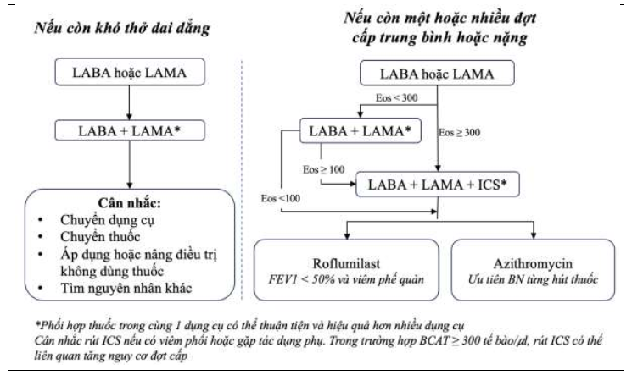
Liệu pháp không dùng thuốc

Khó thở | Đợt cấp
-Giáo dục tự xử trí (kế hoạch hành động) kết hợp với:  + Kỹ thuật thở và bảo tồn năng lượng, và chiến lược kiểm soát căng thẳng  -Chương trình phục hồi chức năng hô hấp (PR) và/hoặc chương trình hoạt động thể chất duy trì sau PR | - Giáo dục tự xử trí (kế hoạch hành động) được cá thể hóa về:  + Phòng tránh các yếu tố khởi phát  + Làm thế nào để theo dõi/kiểm soát triệu chứng diễn tiến xấu  + Thông tin liên lạc trong trường hợp đợt kịch phát

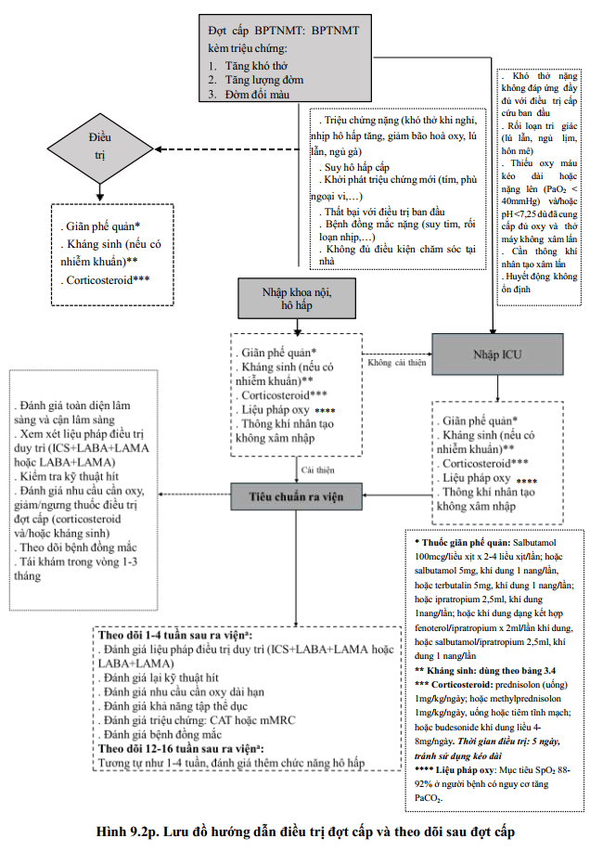
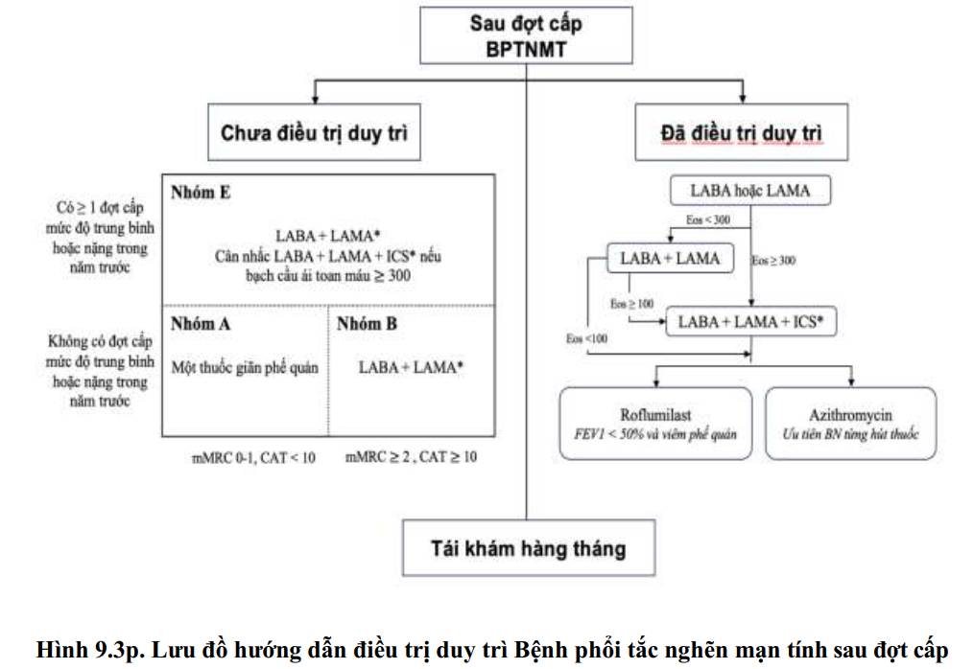

PHỤ LỤC 10. LIỀU KHÁNG SINH THEO CHỨC NĂNG THẬN

Hiện tại có nhiều công thức ước tính mức lọc cầu thận (Clcr) trên người bệnh người lớn dựa trên creatinin như công thức Cockcroft-Gault, MDRD Study, CKD-EPI eGFR. Trong đó, công thức Cockcroft-Gault hiện là công thức được sử dụng chủ yếu để ước tính mức lọc cầu thận cho người bệnh người lớn.
Công thức Cockcroft-Gault:
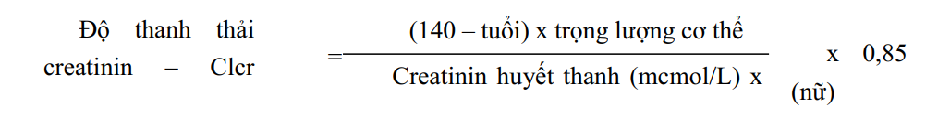
Liều thường dùng của các kháng sinh/kháng nấm/kháng virus theo chức năng thận cho người bệnh người lớn không lọc máu được khuyến cáo cụ thể tại Bảng bên dưới.
Bảng liều thường dùng kháng sinh, kháng virus theo chức năng thận cho người bệnh người lớn không lọc máu

Tên thuốc | Đường dùng |  | Clcr (ml/ph) |  | Liều dùng |  | Ghi chú
I. KHÁNG SINH
Nhóm aminoglycosid
Amikacin  (khuyến cáo nên giám sát nồng độ thuốc trong máu) | Tiêm bắp, truyền tĩnh mạch (TTM) |  | ≥ 80 |  | 20 mg/kg mỗi 24 giờ |  | * Nếu định lượng được nồng độ amikacin trong máu:  Clcr <40 ml/ph,liều  nạp15-20 mg/kg,liều  tiếp theo được sử dụng dựa trên kết quả định lượng  *Nếu không định lượng được nồng độ amikacin: liều dùng theo Clcr
Amikacin  (khuyến cáo nên giám sát nồng độ thuốc trong máu) |  |  | 60 - 79 |  | 15 - 20 mg/kg mỗi 24 giờ
Amikacin  (khuyến cáo nên giám sát nồng độ thuốc trong máu) |  |  | 40 - 59 |  | 15 - 20 mg/kg mỗi 36 giờ
Amikacin  (khuyến cáo nên giám sát nồng độ thuốc trong máu) |  |  | 30 - 39 |  | 15 mg/kg mỗi 48 giờ
Amikacin  (khuyến cáo nên giám sát nồng độ thuốc trong máu) |  |  | 20 - 29 |  | 12 mg/kg mỗi 48 giờ
Amikacin  (khuyến cáo nên giám sát nồng độ thuốc trong máu) |  |  | 10 - 19 |  | 10 mg/kg mỗi 48 giờ
Amikacin  (khuyến cáo nên giám sát nồng độ thuốc trong máu) |  |  | < 10 |  | 7,5 mg/kg mỗi 48 giờ
Gentamicin  (khuyến cáo nên giám sát nồng độ thuốc trong máu) | Tiêm bắp, truyền TM |  | ≥ 80 |  | 7 mg/kg mỗi 24 giờ
 |  |  | 60 - 79 |  | 5 mg/kg mỗi 24 giờ
 |  |  | 40 - 59 |  | 4 mg/kg mỗi 24 giờ
 |  |  | 30 - 39 |  | 5 mg/kg mỗi 48 giờ
 |  |  | 20 - 29 |  | 4 mg/kg mỗi 48 giờ
 |  |  | 10 - 19 |  | 3 mg/kg mỗi 48 giờ
 |  |  | < 10 |  | 2,5 mg/kg mỗi 48 giờ
Tobramycin | Tiêm bắp, truyền TM |  | ≥ 80 |  | 7 mg/kg mỗi 24 giờ
Tobramycin |  |  | 60 - 79 |  | 5 mg/kg mỗi 24 giờ
Tobramycin |  |  | 40 - 59 |  | 4 mg/kg mỗi 24 giờ
Tobramycin |  |  | 30 - 39 |  | 5 mg/kg mỗi 48 giờ
Tobramycin |  |  | 20 - 29 |  | 4 mg/kg mỗi 48 giờ
Tobramycin |  |  | 10 - 19 |  | 3 mg/kg mỗi 48 giờ
Tobramycin |  |  | < 10 |  | 2,5 mg/kg mỗi 48 giờ
Nhóm beta-lactam
Kháng sinh carbapenem
Imipenem/ cilastatin | Truyền  TM |  | ≥ 90 |  | 0,5 g mỗi 6 giờ hoặc 1 g mỗi 8 giờ  Vi khuẩn nhạy cảm trung bình: 1 g mỗi 6 giờ |  | Liều tính theo imipenem
Imipenem/ cilastatin |  |  | 60 - 89 |  | 0,5 g mỗi 6 giờ  Vi khuẩn nhạy cảm trung bình: 0,75 g mỗi 8 giờ
Imipenem/ cilastatin |  |  | 30 - 59 |  | 0,5 g mỗi 8 giờ  Vi khuẩn nhạy cảm trung bình: 0,5 g mỗi 6 giờ
Imipenem/ cilastatin |  |  | 15 - 29 |  | 0,2 g mỗi 6 giờ hoặc 0,5 g mỗi 12 giờ  Vi khuẩn nhạy cảm trung bình: 0,5 g mỗi 12 giờ
Imipenem/ cilastatin |  |  | <15,  không lọc máu |  | Không khuyến cáo sử dụng
Meropenem | Truyền TM |  | > 50 |  | 1 g mỗi 8 giờ
Meropenem |  |  | 25 - 50 |  | 1 g mỗi 12 giờ
Meropenem |  |  | 10 - 25 |  | 0,5 g mỗi 12 giờ
Meropenem |  |  | < 10 |  | 0,5 g mỗi 24 giờ
Kháng sinh penicillin
Amoxicilin/ acid clavulanic | Uống |  | > 30 |  | 500 mg/125 mg mỗi 8 giờ hoặc 875 mg/125 mg mỗi 12 giờ  Trường hợp nặng 875  mg/125 mg mỗi 8 giờ
Amoxicilin/ acid clavulanic |  |  | 10 - 30 |  | 0,25 - 0,5 g mỗi 12 giờ (tính theo amoxicillin)
Amoxicilin/ acid clavulanic |  |  | < 10 |  | 0,25 - 0,5 g mỗi 24 giờ (tính theo amoxicillin)
Piperacilin/ tazobactam (không hướng đến Pseudomonas) | Truyền  TM |  | > 40 |  | 4,5 g mỗi 8 giờ
Piperacilin/ tazobactam (không hướng đến Pseudomonas) |  |  | 20 - 40 |  | 2,25 g mỗi 6 giờ
Piperacilin/ tazobactam (không hướng đến Pseudomonas) |  |  | < 20 |  | 2,25 g mỗi 8 giờ
Piperacilin/ tazobactam (hướng đến Pseudomonas) | Truyền  TM |  | > 40 |  | 4,5 g mỗi 6 giờ
Piperacilin/ tazobactam (hướng đến Pseudomonas) |  |  | 20 - 40 |  | 4,5 g mỗi 8 giờ
Piperacilin/ tazobactam (hướng đến Pseudomonas) |  |  | < 20 |  | 4,5 g mỗi 12 giờ
Kháng sinh Cephalosporin
Cefuroxim | Truyền TM |  | > 50 |  | 0,75 - 1,5 g mỗi 8 giờ
Cefuroxim |  |  | 10 - 50 |  | 0,75 - 1,5 g mỗi 8 - 12 giờ
Cefuroxim |  |  | < 10 |  | 0,75 - 1,5 g mỗi 24 giờ
Cefuroxim axetil | Uống |  | ≥ 30 |  | 0,5 g mỗi 12 giờ
Cefuroxim axetil |  |  | 10 - 29 |  | 0,5 g mỗi 24 giờ
Cefuroxim axetil |  |  | < 10 |  | 0,5 g mỗi 48 giờ
Cefdinir | Uống |  | ≥ 30 |  | 0,3 g mỗi 12 giờ
Cefdinir |  |  | < 30 |  | 0,3 g mỗi 24 giờ
Cefixim | Uống |  | > 50 |  | 400 mg mỗi 24 giờ
Cefixim |  |  | 10 - 50 |  | 300 mg mỗi 24 giờ
Cefixim |  |  | < 10 |  | 200 mg mỗi 24 giờ
Cefotaxim | Truyền TM |  | > 90 |  | 2 g mỗi 8 giờ
Cefotaxim |  |  | 51 - 90 |  | 2 g mỗi 8 - 12 giờ
Cefotaxim |  |  | 10 - 50 |  | 2 g mỗi 12 - 24 giờ
Cefotaxim |  |  | < 10 |  | 2 g mỗi 24 giờ
Cefodoxim | Uống |  | ≥ 10 |  | 0,2 g mỗi 12 giờ
Cefodoxim |  |  | < 10 |  | 0,2 g mỗi 24 giờ
Ceftazidim | Truyền TM |  | > 50 |  | 1 - 2 g mỗi 8 - 12 giờ
Ceftazidim |  |  | 10 - 50 |  | 1 - 2 g mỗi 12 - 24 giờ
Ceftazidim |  |  | < 10 |  | 1 - 2 g mỗi 24 giờ
Ceftriaxon | Truyền TM |  | Không cần hiệu chỉnh liều cho  NB suy thận |  | 1- 2 g mỗi 24 giờ  2g mỗi 12 giờ (nhiễm khuẩn nặng, viêm màng não mủ) |  | NB suy gan, suy thận đồng thời: ≤2 g mỗi 24 giờ
Cefepim | Truyền TM |  | > 60 |  | 2 g mỗi 8 giờ
Cefepim |  |  | 30 - 60 |  | 2 g mỗi 12 giờ
Cefepim |  |  | 11 - 29 |  | 2 g mỗi 24 giờ
Cefepim |  |  | < 11 |  | 1 g mỗi 24 giờ
Nhóm fluoroquinolon
Ciprofloxacin | Truyền TM |  | ≥ 30 |  | 200 - 400 mg mỗi 8 - 12 giờ
Ciprofloxacin |  |  | 5 - 29 |  | 200 - 400 mg mỗi 18 - 24 giờ
Ciprofloxacin |  |  | <5,  không lọc máu |  | Không có thông tin
Ciprofloxacin | Uống |  | > 50 |  | 0,25 - 0,75 g mỗi 12 giờ
Ciprofloxacin |  |  | 30 - 50 |  | 0,25 - 0,5 g mỗi 12 giờ
Ciprofloxacin |  |  | 5 - 29 |  | 0,5 - 0,75 g mỗi 24 giờ
(không phải dạng giải  phóng kéo dài) |  |  | <5, không lọc máu |  | Không có thông tin
Ciprofloxacin (dạng giải  phóng kéo dài) | Uống |  | ≥ 30 |  | 0,5 - 1 g mỗi 24 giờ
Ciprofloxacin (dạng giải  phóng kéo dài) |  |  | < 30 |  | 0,5 g mỗi 24 giờ
Ciprofloxacin (dạng giải  phóng kéo dài) |  |  | <5, không lọc máu |  | Không có thông tin
Levofloxacin | Truyền  TM, uống |  | >50 |  | 0,75 g mỗi 24 giờ hoặc 0,5 g mỗi 12 giờ
Levofloxacin |  |  | 20 - 49 |  | 0,75 g mỗi 48 giờ hoặc 0,5g mỗi 24 giờ
Levofloxacin |  |  | < 20 |  | Liều nạp: 0,75 g  Liều duy trì: 0,5 g mỗi 48 giờ
Moxifloxacin | Truyền TM, uống |  | Không cần hiệu chỉnh liều cho  NB suy thận |  | 400 mg mỗi 24 giờ
Nhóm macrolid
Azithromycin | Truyền TM;  Uống |  | Không cần hiệu chỉnh liều cho  NB suy thận |  | Liều nạp: 0,5 g (ngày 1)  Liều duy trì: 0,25 g hoặc 0,5 g mỗi 24 giờ (từ ngày thứ 2)
Clarithromycin (không phải dạng giải phóng kéo dài) | Uống |  | > 50 |  | 0,5 g mỗi 12 giờ
Clarithromycin (không phải dạng giải phóng kéo dài) |  |  | 10 - 50 |  | 0,5 g mỗi 12 - 24 giờ
Clarithromycin (không phải dạng giải phóng kéo dài) |  |  | < 10 |  | 0,5 g mỗi 24 giờ
Clarithromycin (dạng giải  phóng kéo dài) | Uống |  | ≥ 30 |  | 0,5 g mỗi 12 - 24 giờ Trường hợp nặng 0,5 g mỗi 12 giờ
Clarithromycin (dạng giải  phóng kéo dài) |  |  | < 30 |  | Không nên dùng dạng giải phóng kéo dài
Nhóm glycopeptid/lipopeptid
Vancomycin (khuyến cáo giám sát nồng độ thuốc trong máu - TDM) |  | Truyền TM |  | Liều nạp theo cân nặng:
 |  |  |  |  |  | Cân nặng (kg) |  | Liều nạp (g)
 |  |  |  |  |  | 35 - 40 |  | 1
 |  |  |  |  |  | 41 - 50 |  | 1,25
 |  |  |  |  |  | 51 - 60 |  | 1,5
 |  |  |  |  |  | 61 - 70 |  | 1,75
 |  |  |  |  |  | > 70 |  | 2
 |  |  |  | Liều duy trì theo mức lọc cầu thận:
 |  |  |  | > 90 |  | 1,5 g mỗi 12 giờ
 |  |  |  | 60 - 90 |  | 1 g mỗi 12 giờ
 |  |  |  | 20 - 59 |  | 1 g mỗi 24 giờ
 |  |  |  | < 20 |  | 1 g mỗi 48 giờ
Nhóm khác
Colistin |  | Truyền TM |  | Liều nạp theo cân nặng:
 |  |  |  |  |  | Cân nặng (kg) |  | Liều nạp  (MUI)
 |  |  |  |  |  | ≤ 30 |  | 4
 |  |  |  |  |  | > 30 - 40 |  | 5
 |  |  |  |  |  | > 40 - 50 |  | 6
 |  |  |  |  |  | > 50 - 60 |  | 7
 |  |  |  |  |  | > 60 - 70 |  | 8
 |  |  |  |  |  | > 70 |  | 9
 |  |  |  | Liều duy trì theo mức lọc cầu thận:
 |  |  |  | ≤ 30 |  | 2 MUI mỗi 12 giờ
 |  |  |  | > 30 - 50 |  | 3 MUI mỗi 12 giờ
 |  |  |  | > 50 - 80 |  | 4 MUI mỗi 12 giờ
 |  |  |  | >80 - 130 |  | 3 MUI mỗi 8 giờ
 |  |  |  | > 130 |  | 4 MUI mỗi 8 giờ
Linezolid |  | Truyền TM;  Uống |  | Không cần hiệu chỉnh liều cho NB suy thận |  | 600 mg mỗi 12 giờ
II. KHÁNG VIRUS
Oseltamivir |  | Uống |  | > 60 |  | Điều trị: 75 mg mỗi 12 giờ x 5 ngày  Dự phòng: 75 mg mỗi 24 giờ
 |  |  |  | 31 - 60 |  | Điều trị: 30 mg mỗi 12 giờ x 5 ngày  Dự phòng: 30 mg mỗi 24 giờ
 |  |  |  | 11 - 30 |  | Điều trị: 30 mg mỗi 24 giờ x 5 ngày Dự phòng: 30 mg mỗi 48 giờ
 |  |  |  | ≤10, không lọc máu |  | Điều trị, dự phòng: không nên dùng
PHỤ LỤC 11. CÁC TƯƠNG TÁC THUỐC CHỐNG CHỈ ĐỊNH
LIÊN QUAN THUỐC ĐIỀU TRỊ COPD

STT | Thuốc 1 | Thuốc 2 | Hậu quả | Cơ chế | Xử trí
KHÁNG SINH
Kháng sinh β-lactam
1 | Ceftriaxon | Calci glubionat sử dụng đường tĩnh mạch Calci clorid sử dụng đường tĩnh mạch Calci gluconat sử dụng đường tĩnh mạch Dung dịch Ringer lactat Dung dịch nuôi dưỡng đường tĩnh mạch chứa calci | Hình thành tủa calci - ceftriaxon tại mô phổi và thận khi dùng đồng thời đường tĩnh mạch | Tạo kết tủa tại phổi và thận | Không trộn lẫn calci và ceftriaxon trong cùng 1 đường truyền, dùng 2 thuốc theo 2 đường truyền tại 2 vị trí khác nhau hoặc dùng lần lượt từng thuốc, sau mỗi lần truyền tráng rửa đường truyền bằng dung môi tương hợp.
Kháng sinh macrolid
2 | Kháng sinh  nhóm macrolid: Erythromycin Clarithromycin | Domperidon | Kháng sinh nhóm macrolid ức chế CYP3A4 làm giảm chuyển hóa của domperidon | Tăng nồng độ domperidon trong huyết thanh, tăng nguy cơ kéo dài khoảng QT | Chống chỉ định phối hợp
3 | Kháng sinh  nhóm macrolid: Azithromycin Roxithromycin Spiramycin | Domperidon | Hiệp đồng tăng tác dụng | Tăng nguy cơ kéo dài khoảng QT, xoắn đỉnh | Chống chỉ định phối hợp.
4 | Kháng sinh  nhóm macrolid: Erythromycin Clarithromycin | Ivabradin | Kháng sinh nhóm macrolid ức chế mạnh CYP3A4 làm giảm chuyển hóa của ivabradin. | Tăng nồng độ ivabradin trong huyết thanh, tăng nguy cơ kéo dài khoảng QT và chậm nhịp tim | Chống chỉ định phối hợp.  Cân nhắc thay đổi sang các thuốc nhóm khác có cùng chỉ định và ít có nguy cơ tương tác hơn:  Trong trường hợp bắt buộc sử dụng kháng sinh macrolid: thay erythromycin, clarithromycin bằng azithromycin.
5 | Kháng sinh  nhóm macrolid: Clarithromycin | Ticagrelor | Clarithromycin ức chế  CYP3A4 mạnh làm làm giảm chuyển hóa của  ticagrelor | Tăng nồng độ của ticagrelor Trong huyết thanh, tăng nguy cơ xuất huyết | Chống chỉ định phối hợp.  Cân nhắc thay đổi sang các thuốc nhóm khác có cùng chỉ định và ít có nguy cơ tương tác hơn: Trong trường hợp bắt buộc sử dụng kháng sinh macrolid, thay clarithromycin bằng azithromycin.
6 | Kháng sinh nhóm macrolid: Erythromycin Clarithromycin | Dẫn chất statin: Simvastatin Lovastatin | Kháng sinh nhóm macrolid ức chế mạnh CYP3A4 làm giảm chuyển hóa của dẫn chất statin | Tăng nồng độ của dẫn chất Statin trong huyết thanh, tăng nguy cơ bệnh cơ hoặc tiêu cơ vân cấp | Chống chỉ định phối hợp.  Cân nhắc thay đổi sang các thuốc nhóm khác có cùng chỉ định và ít có nguy cơ tương tác hơn.  - Trong trường hợp bắt buộc sử dụng dẫn chất statin, thay simvastatin/lovastatin bằng các dẫn chất statin khác  (lưu ý, khi sử dụng đồngthời với clarithromycin, liều pravastatin không vượt quá 40 mg/ngày, fluvastatin không vượt quá 20 mg/ngày, thận trọng khi phối hợp vớiatorvastatin).  - Trong trường hợp bắt buộc sử dụng kháng sinh macrolid: thay erythromycin, clarithromycin bằng azithromycin.
7 | Kháng sinh  nhóm macrolid: Erythromycin Clarithromycin | Alcaloid nấm cựa gà: Dihydroergotamin Egotamin Ergometrin Methylergometrin | Kháng sinh nhóm macrolid ức chế mạnh  CYP3A4 làm giảm chuyển hóa của Alcaloid nấm cựa gà | Tăng nồng độ của Alcaloid nấm cựa gà trong huyết thanh, tăng nguy cơ độc tính (nôn, buồn nôn, hoại tử đầu chi, thiếu máu cục bộ doco thắt  mạch...) | Chống chỉ định phối hợp.
8 | Kháng sinh  nhóm macrolid: Erythromycin Clarithromycin | Fluconazol | Hiệp đồng tăng tác dụng | Tăng nguy cơ kéo dài khoảng QT, xoắn đỉnh | 1.Chống chỉ định phối hợp ở các người bệnh có hội chứng QT kéo dài do di truyền hoặc mắc phải.  2.Trên các đối tượng người bệnh khác, tốt nhất nên tránh phối hợp các thuốc này. Trong trường hợp cần thiết phối hợp, cần đánh giá cẩn thận nguy cơ/lợi ích và lượng giá các yếu tố nguy cơ trên từng người bệnh, đặc biệt là rối loạn điện giải (hạ kali máu, hạ magie máu, hạ calci máu), nhịp tim chậm, nữ giới trước khi quyết định kê đơn.
9 | Kháng sinh  Nhóm macrolid: Erythromycin Clarithromycin Roxithromycin | Colchicin | Kháng sinh nhóm macrolid ức chế mạnh CYP3A4 và/hoặc ức chế P-gp làm giảm chuyển hóa và thải trừ colchicin. | Tăng nồng độ colchicin trong huyết thanh, tăng nguy cơ tác dụng độc tính (tiêu chảy, nôn, đau bụng, sốt, xuất huyết, giảm cả ba dòng tế bào máu, các dấu hiệu độc tính trên cơ như đau cơ, mỏi cơ hoặc yếu cơ, nước tiểu sẫm màu, dị cảm, trường hợp nặng có thể gây suy đa tạng và tử vong). | 1. Chống chỉ định ở người bệnh suy gan hoặc suy thận.  2. Ở người bệnh chức năng gan, thận bình thường: nên tránh phối hợp. Nếu phối hợp: giảm liều colchicin. Dùng liều tiếp theo của colchicinsau 3 ngày. Theo dõi nguy cơ độc tính của colchicin.
10 | Kháng sinh  nhóm macrolid: Azithromycin Clarithromycin | Haloperidol | Hiệp đồng tăng tác dụng | Tăng nguy cơ kéo dài khoảng QT, xoắn đỉnh | 1.Chống chỉ định phối hợp ở các người bệnh có hội chứng QT kéo dài do di truyền hoặc mắc phải.  2.Trên các đối tượng người bệnh khác, tốt nhất nên tránh phối hợp các thuốc này. Trong trường hợp cần thiết phối hợp, cần đánh giá cẩn thận nguy cơ/lợi ích và lượng giá các yếu tố nguy cơ trên từng người bệnh, đặc biệt là rối loạn điện giải (hạ kali máu, hạ magie máu, hạ calci máu), nhịp tim chậm, nữ giới trước khi quyết định kê đơn.
11 | Kháng sinh  nhóm macrolid: Azithromycin Clarithromycin Erythromycin | Thioridazin | Hiệp đồng tăng tác dụng | Tăng nguy cơ kéo dài khoảng QT, xoắn đỉnh | 1. Chống chỉ định phối hợp ở các người bệnh có hội chứng QT kéo dài do di truyền hoặc mắc phải.  2. Trên các đối tượng người bệnh khác, tốt nhất nên tránh phối hợp các thuốc này. Trong trường hợp cần thiết phối hợp, cần đánh giá cẩn thận nguy cơ/lợi ích và lượng giá các yếu tố nguy cơ trên từng người bệnh, đặc biệt là rối loạn điện giải (hạ kali máu, hạ magie máu, hạ calci máu), nhịp tim chậm, nữ giới trước khi quyết định kê đơn.
12 | Kháng sinh  nhóm macrolid: Erythromycin Clarithromycin | Saquinavir/ritonavir | Kháng sinh macrolid ức chế CYP3A4 và P-gp, làm  giảm chuyển hóa và thải trừ saquinavir. Saquinavir cũng ức chế CYP3A4 làm giảm chuyển hóa của kháng sinh macrolid | Tăng nồng độ kháng sinh Macrolid tăng nồng độ saquinavir, tăng nguy cơ kéo dài khoảng QT và xoắn đỉnh. | 1.Chống chỉ định phối hợp ở người bệnh có QTc > 450 ms và saquinavir ở dạng phối hợp ritonavir.  2.Trong trường hợp bắt buộc phối hợp, định kỳ đo điện tâm đồ mỗi 3- 4 ngày. Nếu QTc > 480 ms hoặc tăng > 20 ms so với ban đầu, ngừng 1 trong 2 hoặc cả 2 thuốc.
13 | Kháng sinh  nhóm macrolid: Clarithromycin | Ranolazin | Clarithromycin ức chế CYP3A4 mạnh làm giảm chuyển hóa của ranolazin | Tăng nồng độ ranolazin trong huyết thanh, tăng nguy cơ kéo dài khoảng QT | Chống chỉ định phối hợp.  Cân nhắc thay đổi sang các thuốc nhóm khác có cùng chỉ định và ít có nguy cơ tương tác hơn: Trong trường hợp bắt buộc sử dụng kháng sinh macrolid, thay clarithromycin bằng azithromycin.
14 | Kháng sinh  nhóm macrolid: Clarithromycin | Tolvaptan | Clarithromycin ức chế  CYP3A4 mạnh làm giảm chuyển hóa của tolvaptan | Tăng nồng độ tolvaptan trong huyết thanh, tăng nguy cơ tác dụng không mong muốn (tăng nồng độ natri huyết thanh, đa niệu, khát nước, giảm thể tích tuần hoàn...) | Chống chỉ định phối hợp.  Cân nhắc thay đổi sang các thuốc nhóm khác có cùng chỉ định và ít có nguy cơ tương tác hơn: Trong trường hợp bắt buộc sử dụng kháng sinh macrolid, thay  clarithromycin bằng azithromycin.
15 | Kháng sinh  nhóm macrolid: Clarithromycin | Thuốc chẹn kênh calci nhóm dihydropyridin: Felodipin Lercanidipin | Clarithromycin ức chế CYP3A4 mạnh làm giảm chuyển hóa của felodipin hoặc lercanidipin | Tăng nồng độ lercanidipin/felodipin, tăng nguy cơ hạ huyết áp nghiêm trọng | Chống chỉ định phối hợp.  Cân nhắc thay đổi sang các thuốc nhóm khác có cùng chỉ định và ít có nguy cơ tương tác hơn: Trong trường hợp bắt buộc sử dụng kháng sinh macrolid, thay clarithromycin bằng azithromycin.
16 | Kháng sinh  nhóm macrolid: Clarithromycin | Quetiapin | Clarithormycin ức chế mạnh CYP3A4 làm giảm chuyển hóa của quetiapin | Tăng nồng độ của quetiapin,  tăng nguy cơ kéo dài khoảng QT | Chống chỉ định phối hợp.  Cân nhắc thay đổi sang các thuốc nhóm khác có cùng chỉ định và ít có nguy cơ tương tác hơn:  Trong trường hợp bắt buộc sử dụng kháng sinh macrolid: thay erythromycin, clarithromycin bằng azithromycin.
17 | Kháng sinh  nhóm macrolid: Clarithromycin | Everolimus | Clarithromycin ức chế mạnh CYP3A4 làm giảm chuyển hóa của everolimus ở gan, đồng đồng thời, ức chế P-gp làm giảm thải trừ everolimus khỏi cơ thể. | Tăng nồng độ everolimus trong huyết thanh, tăng tác dụng bất lợi liên quan đến ƯCMD | Chống chỉ định phối hợp
 | Kháng sinh fluoroquinolon
18 | Kháng sinh  nhóm fluoroquinolon  Ciprofloxacin Levofloxacin  Moxifloxacin | Domperidon | Hiệp đồng tăng tác dụng | Tăng nguy cơ kéo dài khoảng QT, xoắn đỉnh | Chống chỉ định phối hợp.
19 | Kháng sinh  nhóm fluoroquinolon  Ciprofloxacin Levofloxacin  Moxifloxacin | Thioridazin | Hiệp đồng tăng tác dụng | Tăng nguy cơ kéo dài khoảng QT, xoắn đỉnh | 1.Chống chỉ định phối hợp ở các người bệnh có hội chứng QT kéo dài do di truyền hoặc mắc phải.  2.Trên các đối tượng người bệnh khác, tốt nhất nên tránh phối hợp các thuốc này. Trong trường hợp cần thiết phối hợp, cần đánh giá cẩn thận nguy cơ/lợi ích và lượng giá các yếu tố nguy cơ trên từng người bệnh, đặc biệt là rối loạn điện giải (hạ kali máu, hạ magie máu, hạ cacli máu), nhịp tim chậm, nữ giới trước khi quyết định kê đơn.
20 | Kháng sinh  nhóm fluoroquinolon  Levofloxacin | Haloperidol | Hiệp đồng tăng tác dụng | Tăng nguy cơ kéo dài khoảng QT, xoắn đỉnh | 1.Chống chỉ định phối hợp ở các người bệnh có hội chứng QT kéo dài do di truyền hoặc mắc phải.  2.Trên các đối tượng người bệnh khác, tốt nhất nên tránh phối hợp các thuốc này. Trong trường hợp cần thiết phối hợp, cần đánh giá cẩn thận nguy cơ/lợi ích và lượng giá các yếu tố nguy cơ trên từng người bệnh, đặc biệt là rối loạn điện giải (hạ kali máu, hạ magie máu, hạ canxi máu), nhịp tim chậm, nữ giới trước khi quyết định kê đơn.
21 | Kháng sinh  nhóm fluoroquinolon  Moxifloxacin | Amiodaron Citalopram Clorpromazin Escitalopram Haloperidol Piperaquin/dihydroartemisinin (piperaquin) Sotalol | Hiệp đồng tăng tác dụng | Tăng nguy cơ kéo dài khoảng QT, xoắn đỉnh | 1.Chống chỉ định phối hợp ở các người bệnh có hội chứng QT kéo dài do di truyền hoặc mắc phải.  2.Trên các đối tượng người bệnh khác, tốt nhất nên tránh phối hợp các thuốc này. Trong trường hợp cần thiết phối hợp, cần đánh giá cẩn thận nguy cơ/lợi ích và lượng giá các yếu tố nguy cơ trên từng người bệnh, đặc biệt là rối loạn điện giải (hạ kali máu, hạ magie máu, hạ calci máu), nhịp tim chậm, nữ giới trước khi quyết định kê đơn.
22 | Kháng sinh  nhóm fluoroquinolon  Ciprofloxacin | Tizanidin | Ciprofloxacin ức chế  CYP1A2 mạnh làm giảm chuyển hóa của tizanidin | Tăng nồng độ của tizanidin  trong huyết thanh, tăng nguy cơ tác dụng bất lợi (hạ huyết áp, buồn ngủ, nhịp tim chậm...) | Chống chỉ định phối hợp
23 | Kháng sinh  nhóm fluoroquinolon  Ciprofloxacin | Duloxetin | Ciprofloxacin ức chế CYP1A2 mạnh làm giảm chuyển hóa của duloxetin | Tăng nồng độ của duloxetin trong huyết thanh, tăng nguy cơ tác dụng không mong muốn (buồn ngủ, hôn mê, hội chứng serotonin, co giật, nôn và nhịp tim nhanh...) | Chống chỉ định phối hợp
24 | Kháng sinh  nhóm fluoroquinolon  Ciprofloxacin | Agomelatin | Ciprofloxacin ức chế CYP1A2 mạnh làm giảm chuyển hóa của agomelatin | Tăng nồng độ của agomelatin trong huyết thanh, tăng nguy cơ tác dụng không mong muốn (đau đầu, buồn ngủ, mệt mỏi, kích động, lo lắng, căng thẳng, chóng mặt, tím tái...) | Chống chỉ định phối hợp
 | Linezolid
25 | Linezolid | Thuốc chống trầm cảm ba vòng (TCA) Amitriptylin Clomipramin | Hiệp đồng tác dụng  serotonin. | Tăng nguy cơ hội chứng serotonin (sốt cao, rối loạn nhận thức, tăng phản xạ, mất phối hợp, rung giật cơ, cứng cơ, co giật, nhịp tim nhanh, tăng huyết áp, tăng thân nhiệt, vã mồ hôi, ảo giác, kích động hoặc bồn chồn...) | 1. Cố gắng tránh sử dụng đồng thời linezolid và thuốc chống trầm cảm ba vòng. Tốt nhất các thuốc này nên sử dụng cách nhau 2 tuần. Cân nhắc thay đổi sang các thuốc nhóm khác có cùng chỉ định và ít có nguy cơ tương tác hơn.  2. Trong hợp không thể trì hoãn điều trị được 2 tuần, bắt buộc sử dụng dài ngày hoặc khẩn cấp bằng linezolid và không có thuốc khác thay thế, cân bằng lợi ích và nguy cơ xảy ra hội chứng serotonin.  Nếu lợi ích vượt trội nguy cơ, vẫn có thể sử dụng đồng thời nhưng cần giám sát chặt chẽ người bệnh, đặc biệt trong tháng đầu tiên sử dụng đồng thời 2 thuốc.
26 | Linezolid | Thuốc ức chế tái thu hồi chọn lọc serotonin (SSRI): Paroxetin Fluvoxamin Fluoxetin Sertralin Citalopram Escitalopram Venlafaxin Duloxetin. | Hiệp đồng tác dụng  serotonin. | Tăng nguy cơ hội chứng serotonin (sốt cao, rối loạn nhận thức, tăng phản xạ, mất phối hợp, rung giật cơ, cứng cơ, co giật, nhịp tim nhanh, tăng huyết áp, tăng thân nhiệt, vã mồ hôi, ảo giác, kích động hoặc bồn chồn.) | 1. Cố gắng tránh sử dụng đồng thời linezolid và thuốc ức chế tái thu hồi chọn lọc serotonin. Tốt nhất các thuốc này nên sử dụng cách nhau 2 tuần (hoặc 5 tuần với fluoxetin). Cân nhắc thay đổi sang các thuốc nhóm khác có cùng chỉ định và ít có nguy cơ tương tác hơn.  2. Trong hợp không thể trì hoãn điều trị được 2 tuần, bắt buộc sử dụng dài ngày hoặc khẩn cấp bằng linezolid và không có thuốc khác thay thế, cân bằng lợi ích và nguy cơ xảy ra hội chứng serotonin.  Nếu lợi ích vượt trội nguy cơ, vẫn có thể sử dụng đồng thời nhưng cần giám sát chặt chẽ người bệnh, đặc biệt trong tháng đầu tiên sử dụng đồng thời 2 thuốc.
27 | Linezolid | Dẫn chất triptan: Sumatriptan | Hiệp đồng tác dụng serotonin. | Tăng nguy cơ hội chứng serotonin (sốt cao, rối loạn nhận thức, tăng phản xạ, mất phối hợp, rung giật cơ, cứng cơ, co giật, nhịp tim nhanh, tăng huyết áp, tăng thân nhiệt, vã mồ hôi, ảo giác, kích động hoặc bồn chồn...) | 1.Cố gắng tránh sử dụng đồng thời linezolid và dẫn chất triptan. Tốt nhất các thuốc này nên sử dụng cách nhau 2 tuần. Cân nhắc thay đổi sang các thuốc nhóm khác có cùng chỉ định và ít có nguy cơ tương tác hơn.  2.Trong trường hợp không thể trì hoãn điều trị được 2 tuần, bắt buộc sử dụng dài ngày hoặc khẩn cấp bằng linezolid và không có thuốc khác thay thế, cân bằng lợi ích và nguy cơ xảy ra hội chứng serotonin.  Nếu lợi ích vượt trội nguy cơ, vẫn có thể sử dụng đồng thời nhưng cần giám sát chặt chẽ người bệnh, đặc biệt trong tháng đầu tiên sử dụng đồng thời 2 thuốc.
28 | Linezolid | Dẫn chất opioid: Pethidin Tramadol Fentanyl Dextromethorphan Methadon | Hiệp đồng tác dụng serotonin. | Tăng nguy cơ hội chứng serotonin (sốt cao, rối loạn nhận thức, tăng phản xạ, mất phối hợp, rung giật cơ, cứng cơ, co giật, nhịp tim nhanh, tăng huyết áp, tăng thân nhiệt, vã mồ hôi, ảo giác, kích động hoặc bồn chồn...) | 1.Cố gắng tránh sử dụng đồng thời linezolid và dẫn chất opioid. Tốt nhất các thuốc này nên sử dụng cách nhau 2 tuần. Cân nhắc thay đổi sang các thuốc nhóm khác có cùng chỉ định và ít có nguy cơ tương tác hơn. Trong trường hợp bắt buộc sử dụng opioid, có thể đổi sang các opiod khác không có hoạt tính ức chế thu hồi serotonin (morphin, codein, oxycodon, buprenorphin)  2.Trong trường hợp không thể trì hoãn điều trị được 2 tuần, bắt buộc sử dụng dài ngày hoặc khẩn cấp bằng linezolid và không có thuốc khác thay thế, cân bằng lợi ích và nguy cơ xảy ra hội chứng serotonin.  Nếu lợi ích vượt trội nguy cơ, vẫn có thể sử dụng đồng thời nhưng cần giám sát chặt chẽ người bệnh, đặc biệt trong tháng đầu tiên sử dụng đồng thời 2 thuốc.
29 | Linezolid | Thuốc khác: Trazodon Bupropion Mirtazapin Methylphenidat Milnacipran Carbamazepine Doxylamin | Hiệp đồng tác dụng serotonin. | Tăng nguy cơ hội chứng Serotonin (sốt cao, rối loạn nhận thức, tăng phản xạ, mất phối hợp, rung giật cơ, cứng cơ, co giật, nhịp tim nhanh, tăng huyết áp, tăng thân nhiệt, vã mồ hôi, ảo giác, kích động hoặc bồn chồn...) | 1. Cố gắng tránh sử dụng đồng thời linezolid và các thuốc khác làm tăng nồng độ serotonin. Tốt nhất các thuốc này nên sử dụng cách nhau 2 tuần. Cân nhắc thay đổi sang các thuốc nhóm khác có cùng chỉ định và ít có nguy cơ tương tác hơn.  2. Trong trường hợp không thể trì hoãn điều trị được 2 tuần, bắt buộc sử dụng dài ngày hoặc khẩn cấp bằng linezolid và không có thuốc khác thay thế, cân bằng lợi ích và nguy cơ xảy ra hội chứng serotonin.  Nếu lợi ích vượt trội nguy cơ, vẫn có thể sử dụng đồng thời nhưng cần giám sát chặt chẽ người bệnh, đặc biệt trong tháng đầu tiên sử dụng đồng thời 2 thuốc.
30 | Linezolid | Thuốc chống Parkinson: Levodopa/carbidopa Levodopa/carbidopa/entacapon | Tăng tích lũy noradrenalin (norepinephrin)và dopamin. | Tăng nguy cơ xuất hiện cơn tăng huyết áp (đau đầu, đánh trống ngực, cứng cổ, tăng huyết áp) | Chống chỉ định sử dụng levodopa/carbidopa đồng thời hoặc trong vòng 14 ngày trước đó có sử dụng linezolid.
31 | Linezolid | Methyldopa | Chưa rõ. | Tăng nguy cơ xuất hiện cơn tăng huyết áp (đau đầu, đánh trống ngực, cứng cổ) | Chống chỉ định phối hợp.
32 | Linezolid | Thuốc cường giao cảm: Ephedrin (đường uống) Pseudoephedrin (đường uống) Phenylephrin (đường uống) | Tăng tích lũy noradrenalin (norepinephrin). | Tăng nguy cơ xuất hiện cơn tăng huyết áp (đau đầu, đánh trống ngực, cứng cổ, tăng huyết áp) | 1. Chống chỉ định sử dụng thuốc cường giao cảm tác động gián tiếp sử dụng đường uống đồng thời hoặc trong vòng 14 ngày trước đó có sử dụng IMAO.  2. Đối với các thuốc cường giao cảm sử dụng đường tiêm, cần sử dụng rất thận trọng trên người bệnh đang dùng linezolid trong điều kiện giám sát huyết áp chặt chẽ.
33 | Linezolid | Nefopam | Nefopam ức chế thu hồi noradrenalin (norepinephrin). | Tăng nguy cơ kích thích thần kinh trung ương (co giật, ảo giác và kích động) | Chống chỉ định phối hợp.
CÁC THUỐC KHÁC
34 | Salmeterol | Các thuốc ức chế mạnh CYP3A4 (clarithromycin, erythromycin, roxithromycin, itraconazol, posaconazol, voriconazol, boceprevir, các thuốc ức chế protase điều trị HIV*) | Các thuốc ức chế mạnh CYP3A4 ức chế chuyển hóa của salmeterol qua gan | Tăng nồng độ salmeterol trong huyết thanh, tăng nguy cơ phản ứng có hại (bao gồm cả các phản ứng trên tim mạch như đau thắt ngực, tăng hoặc hạ huyết áp, nhịp tim nhanh) | Chống chỉ định phối hợp. Cân nhắc thay salmeterol bằng các thuốc chủ vận beta-2 khác không phụ thuộc vào chuyển hóa qua CYP3A4như formeterol.
35 | Roflumilast | Các thuốc cảm ứng mạnh CYP3A4 (carbamazepin, phenytoin, enzalutamid, phenobarbital, rifampicin) | Các thuốc cảm ứng mạnh CYP3A4 cảm ứng chuyển hóa của roflumilast qua gan | Giảm nồng độ roflumilast trong huyết thanh, giảm hiệu quả điều trị | Chống chỉ định phối hợp

PHỤ LỤC 12. CHỈ ĐỊNH VÀ CHỐNG CHỈ ĐỊNH ĐO CHỨC NĂNG HÔ HẤP

Chỉ định
- Chẩn đoán: lượng giá các triệu chứng, dấu hiệu lâm sàng hay các xét nghiệm cận lâm sàng bất thường:
+ Triệu chứng: khó thở, khò khè, ho, khạc đờm, đau ngực
+ Dấu hiệu lâm sàng: giảm thông khí phổi, lồng ngực hình thùng, tím tái, dị dạng lồng ngực, phổi có ran nổ không giải thích được.
+ Xét nghiệm cận lâm sàng: giảm oxy máu, tăng CO2 máu, đa hồng cầu, X-quang lồng ngực bất thường
- Đo ảnh hưởng của bệnh lên chức năng hô hấp
- Khám phát hiện trên đối tượng có nguy cơ cao: người hút thuốc, người làm việc nơi có chất độc hại, khám sức khỏe định kỳ
- Lượng giá nguy cơ trước khi phẫu thuật
- Xác định tiên lượng (ghép phổi ...)
- Lượng giá sức khỏe trước khi tập luyện phục hồi chức năng
- Lượng giá hiệu quả của các phương pháp điều trị bệnh:
- Diễn tiến bệnh ảnh hưởng lên chức năng hô hấp
- Theo dõi thuốc có tác dụng độc hại với phổi
Chống chỉ định
Không đo CNHH khi có tràn khí màng phổi. Các chống chỉ định sau đây là chống chỉ định tương đối, tùy theo thực tế lâm sàng để quyết định.
- Do tăng nhu cầu cơ tim hay thay đổi huyết áp
+ Nhồi máu cơ tim cấp trong vòng 1 tuần
+ Tụt huyết áp hệ thống hay tăng huyết áp nặng
+ Rối loạn nhịp nhĩ/thất có ý nghĩa
+ Suy tim mất bù không ổn định trên lâm sàng
+ Tăng áp phổi không kiểm soát
+ Tâm phế cấp
+ Thuyên tắc phổi không ổn định trên lâm sàng
+ Tiền căn ngất do thở ra/ho gắng sức
- Vấn đề về kiểm soát nhiễm khuẩn
+ Nghi ngờ hoặc có bằng chứng hoạt động của nhiễm trùng hô hấp hay toàn thân có thể lây lan (gồm lao, COVID-19.)
+ Các tình trạng tiền triệu lây nhiễm như ho ra máu, khạc đàm nhiều, tổn thương ở miệng hay chảy máu miệng
Tiêu chuẩn máy đo chức năng hô hấp: theo tiêu chuẩn của ATS/ERS

PHỤ LỤC 13. HƯỚNG DẪN ĐO HUYẾT ÁP

Đo huyết áp có thể được thực hiện bằng kỹ thuật nghe thông thường, khuyến cáo nên dùng các thiết bị đo huyết áp tự động hoặc bán tự động (không khuyến cáo máy đo thủy ngân). Cần chọn băng quấn thích hợp và bao quanh cánh tay (băng quấn phải bao phủ 80 - 100% chu vi cánh tay) với bờ dưới băng quấn nằm trên điểm giữa nếp gấp khuỷu tay khoảng 2 - 3 cm (phù hợp với vị trí giải phẫu). Băng quấn phải được đặt ở vị trí ngang với tim.
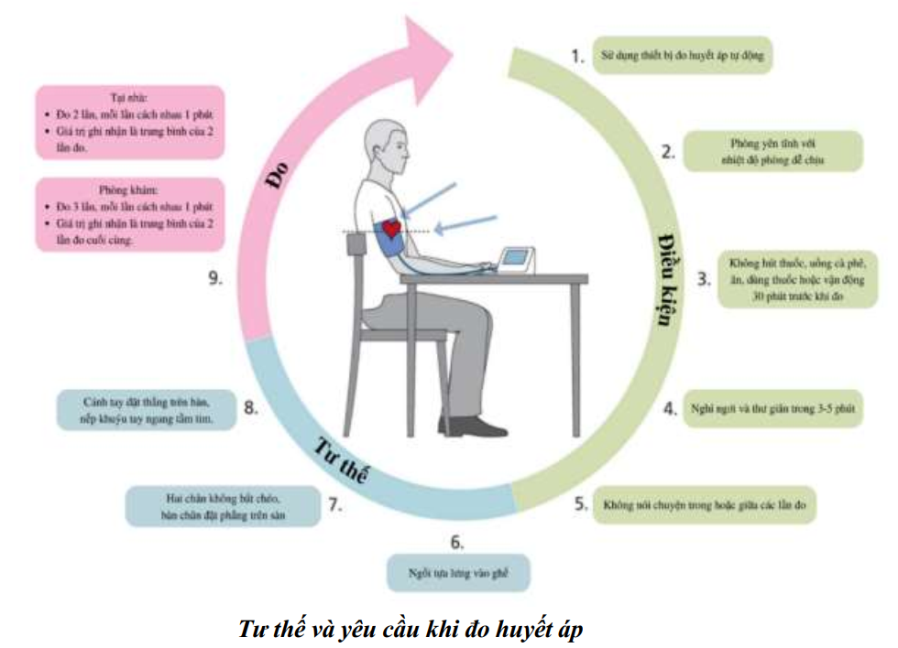
Nhiều tổ chức và các hội khoa học đã cung cấp danh sách, bao gồm các trang thông tin về thiết bị đo HA đã được phê chuẩn. Tham khảo các thiết bị đo huyết áp tại www.stridebp.org.

TÀI LIỆU THAM KHẢO
1. American College of Chest Physicians, American Association of Cardiovascular and Pulmonary Rehabilitation (2007). Pulmonary rehabilitation:Joint ACCP/AACVPR evidence-based practice guidelines; Chest;131;4S-42S.
2. American Thoracic Society, European Respiratory Society ATS/ERS statement (2013): Key concepts and Advances in Pulmonary Rehabilittion - Am J Respir Crit Care Med Vol188, Iss 8, pp e13 - e64.
3. Bartlett J.G, Sethi S, Sexton D.J, et al. (2017). Management of infection in exacerbations of chronic obstructive pulmonary disease. UpToDate
4. Bianchi R, Gigliotti F, Romagnoli I, Lanini B, Castellani C, Grazzini M, Scano G (2004). Chest wall kinematics and breathlessness during pursed lip breathing in patients with COPD. Chest; 35:459-465.
5. Bộ Y tế (2014). Hướng dẫn chẩn đoán và điều trị bệnh hô hấp.
6. Burge PS, Calverley PMA, Jones PW, Spencer S, Anderson JA, Maslen TK (2000), "Randomised, double blind, placebo controlled study of fluticasone propionate in patients with moderate to severe chronic obstructive pulmonary disease: the ISOLDE trial ", Br Med J, 320, pp. 1297-1303.
7. Burge S; Wendzicha J.A. (2003). COPD exacerbations: definitions and classifications. Eur Respir J Suppl, 41 46s-53s.
8. Celli BR, Fabbri LM, Aaron SD, et al. An Updated Definition and Severity Classification of COPD Exacerbations: The Rome Proposal. Am J Respir Crit Care Med 2021. Articles in Press. Published September 27,2021 as
10.1164/rccm.202108-1819PP
9. Creutzberg EC, Wouters EF, Mostert R, Weling-Scheepers CA, Schols AM (2003). Efficacy of nutritional supplementation therapy in depleted patient with chronic obstructive pulmonary disease. Nutrition; 19:120-127.
10. Crisafulli E, Barbeta E, Ielpo A, Torres A. Management of severe acute exacerbations of COPD: an updated narrative review. Multidisciplinary respiratory medicine. 2018;13:36
11. Divo M, Cote C, de Torres JP, et al (2012), Comorbidities and Risk of Mortality in Patients with Chronic Obstructive Pulmonary Diseases. Am J Respire Crit Care Med Vol 186(2), pp 155-161, Jul 15.
12. Dowson CA, Cuijer RG, Mulder RT (2004). Chron Respir Dis; 1:213-220.
13. Echevarria C, Steer J, Wason J, Bourke S. Oxygen therapy and inpatient mortality in COPD exacerbation. Emergency medicine journal : EMJ. Mar 2021;38(3):170- 177
14. Ferreira IM, Brooks D, Lacasse Y, Goldstein RS. (2000) - Nutritional support for individuals with COPD. Chest; 117:672 - 678.
15. Fragoso E; André S, Boleo-Tomé JP, et al (2016). Understanding COPD: A vision on phenotypes, comorbidities and treatment approach. Rev Port Pneumol.; 22(2):101---111. S.
16. Global strategy for the Diagnosis, Management, and Prevention of Chronic Obstructive Pulmonary Disease https://goldcopd.org/2022-gold-reports-2
17. Guell R, Casan P, Belda J, Sangenis M, Morante F, Guyatt GH, Sanchis J (2000). Long-term effects of outpatient rehabilitation of COPD: a randomized trial. Chest;117:976-983.
18. Halil Ibrahim Yakan, Hakan Gunen, Erkan Pehlivan, Selma Aydogan (2017). The role of Tuberculosis in COPD. International Journal of COPD 2017:12 323- 329
19. Global strategy for the Diagnosis, Management, and Prevention of Chronic Obstructive Pulmonary Disease, updated 2025, https://goldcopd.org/2025-gold-report/
20. Global strategy for the Diagnosis, Management, and Prevention of Chronic Obstructive Pulmonary Disease (2026 report), https://goldcopd.org/2026-gold-report-and-pocket-guide/
21. Jones, P, Harding G, Berry P, et al (2009). Development and first validation of the COPD assessment test. Eur Respir J, 34(3), 648-54.
22. Klaus F. Rabe, Bianca Beghé and Leonardo M. Fabbri (2017), Peripheral eosinophil count as a biomarker for the management of COPD: not there yet, Eur Respir J 2017; 50: 1702165.
23. Magadle R, McConnell AK, Beckerman M, Weiner P (2007). Inspiratory muscle training in pulmonary rehabilitation program in COPD patients. Respir Med; 2:1500-5.
24. Markiniuk DD, Goodridge D, Hernandez P (2007). Managing dyspnea in patients with advanced COPD: A Canadian Thoracic Society clinical practice guideline. Can Respir J; 18(2): 69-78.
25. Martinez FJ, Rabe KF, Ferguson GT, et al (2021). Reduced All-Cause Mortality in the ETHOS Trial of Budesonide/Glycopyrrolate/Formoterol for Chronic Obstructive Pulmonary Disease. A Randomized, Double-Blind, Multicenter, Parallel-Group Study. Am J Respir Crit Care Med. 2021 Mar 1;203(5):553-564
26. Martinez-Garcia MA, Miravitlles M. (2017), Bronchiectasis in COPD patients: more than a comorbidity? International Journal of COPD: 12 1401-1411.
27. McCathie HC, Spence SH, Tate RL (2002). Adjustment to chronic obstructive pulmonary disease: the importance of psychological factors. Eur Respir J; 19:47- 53.
28. Mirza S, Benzo R, (2017), Chronic Obstructive Pulmonary Disease Phenotypes: Implications for Care, Mayo Clin Proc; 92(7): 1104-1112.
29. National Institute for Health and Care Excellence (NICE) Guideline. Chronic obstructive pulmonary disease (acute exacerbation): antimicrobial prescribing. https://www.nice.org.uk/guidance/ng114 (Accessed on June 20, 2021)
30. Ngô Quý Châu và CS (2002), “Tình hình chẩn đoán và điều trị bệnh phổi tắc nghẽn mạn tính tại Khoa Hô hấp Bệnh viện Bạch Mai trong 5 năm 1996 - 2000”, Thông tin Y học lâm sàng, NXB Y học, tr. 50 - 58.
31. Ngô Quý Châu và CS (2017). Bản dịch GOLD tiếng việt- Nhà xuất bản Y học.
32. Nguyễn Thị Xuyên, Đinh Ngọc Sỹ, Nguyễn Viết Nhung và cộng sự (2010). Nghiên cứu tình hình dịch tễ bệnh phổi phế quản tắc nghẽn mạn tính ở Việt Nam. Tạp chí Y học thực hành (704). Số 2/2010.
33. O'Brien K, Geddes EL, Reid WD, Brooks D, Crowe J (2008). Inspiratory muscle training compared with other rehabilitation interventions in chronic obstructive pulmonary disease: a systematic review update. J Cardiopulm Rehabil Prev; 28:38- 41.
34. Plaza V, Álvarez F, Calle M, et al (2017) “Consensus on the Asthma-COPD Overlap (ACO) Between the Spanish COPD Guidelines (GesEPOC) and the Spanish Guidelines on the Management of Asthma (GEMA)” Arch Bronconeumol. 53(8):443-449.
35. Pleasants RA, Wang T, Xu X, et al. Nebulized Corticosteroids in the Treatment of COPD Exacerbations: Systematic Review, Meta-Analysis, and Clinical Perspective. Respiratory care. Oct 2018;63(10):1302-1310
36. Rabe KF, Martinez FJ, Ferguson GT, et al (2020). Triple inhaled therapy at two glucocorticoid doses in moderate-to-very severe COPD. N Engl J Med 2020 Jul 2;383(1):35-48.
37. Rochester, Carolyn L., et al. "Pulmonary rehabilitation for adults with chronic respiratory disease: an official American Thoracic Society clinical practice guideline." American Journal of Respiratory and Critical Care Medicine 208.4 (2023): e7-e26
38. Sethi S, Murphy TF. Management of infection in exacerbations of chronic obstructive pulmonary disease. UpToDate. Accessed on 20 June 2021
39. Stoller J.K, Barnes P.J, Hollingsworth H (2017). Management of exacerbations of chronic obstructive pulmonary disease. UpToDate
40. Wedzicha JAEC-C, Miravitlles M, Hurst JR, et al. Management of COPD exacerbations: a European Respiratory Society/American Thoracic Society guideline. The European respiratory journal. Mar 2017;49(3)
41. Weiss S.T, Stoller J.K, Hollingsworth H (2017). Chronic obstructive pulmonary disease: Prognostic factors and comorbid conditions. UpToDate
42. WHO (2013). Package of essential noncommunicable (PEN) disease interventions for primary health care in low-resource settings.
43. Wilkinson T, Donaldson G, Hurst J, Seemungal T, Wedzicha J (2004). Early therapy improves outcomes of exacerbations of chronic obstructive pulmonary disease. Am J Respir Crit Care Med;169:398-1303.
44. Yingmeng Ni and Guochao Shi (2017), Phenotypes contribute to treatments, Eur Respir J; 49: 1700054.
45. Carol D, Frary, MS, RD Rachel K, Johnson. Energy (2008). L. Kathleen Mahan Sylvia Escott - Stump Edition 12. Krause’s Food & nutrition therapy, 904 - 910.
46. Finnerty JP et al (2001). The Effectiveness of outpatient pulmonary rehabilitation in chronic lung disease: A randomized controlled trial. Chest, 119:1705.
47. Slinde F et al (2006). Energy expenditure in underweight chronic obstructive pulmonary disease patients before and during a physiotherapy programme. Eur J Clin Nutr, 60: 870.
48. Donna H. Mueller, PhD, RD, FADA, LDN (2008) (Edition12). Medical Nutrition Therapy for Pulmonary Disease. Krause’s Food& Nutrition Therapy. 899-918.
49. InBody 770 User’s Manual Contents. 2015 InBody Co., Ltd. All rights reserved. BM-ENG-C7-C-150520. Website: http://www.inbody.com.
50. Jose Antonio, Madaline Kenyon, Anya Ellerbroek et al 2019. Body Composition Assessment: A Comparison of the Bod Pod, InBody 770, and DXA. 2019, Volume 2(Issue2): 11.
51. Ryan CF et al (1993): Energy balance in stable malnourished patient with obtructive pulmonary disease. Chest, 103: 1038.
52. Donna H. Mueller; PhD, RD, FADA, LDN (2008) (Edition12). Medical Nutrition Therapy for Pulmonary Disease. Krause's Food & Nutrition Therapy. 899-918
53. Global strategy for the Diagnosis, Management, and Prevention of Chronic Obstructive Pulmonary Disease https:// https://goldcopd.org/2025-gold-report/
54. Mannino, D., Weng, S., Paczkowski, R et al. (2025). Comparative Effectiveness of FluticasoneFuroate/Umeclidinium/Vilanterol and Budesonide/Glycopyrrolate/Formoterol Fumarate among US Patients with Chronic Obstructive Pulmonary Disease. Advances in Therapy, 42(2), 1131-1146.
55. Feldman, W. B., Suissa, S., Kesselheim, et al. (2024). Comparative effectiveness and safety of single inhaler triple therapies for chronic obstructive pulmonary disease: new user cohort study. bmj, 387.
56. Rhee, C. K. et al. Management of COPD With Cardiovascular Risk in Asia: A Review by the Asian Pacific Society of Respirology COPD Assembly. Respirology 30, 817-830 (2025).
57. De Miguel-Díez, J. et al. Multidisciplinary Management of Patients With Chronic Obstructive Pulmonary Disease and Cardiovascular Disease. Archivos de Bronconeumología 60, 226-237 (2024).
58. Nordon, C. et al. The sustained increase of cardiovascular risk following COPD exacerbations: meta-analyses of the EXACOS-CV studies. ERJ Open Res 11, 01091-02024 (2025).
59. Miller, J. et al. Comorbidity, systemic inflammation and outcomes in the ECLIPSE cohort. Respir Med 107, 1376-1384 (2013).
60. Phạm Huy Tuấn Kiệt, Vũ Văn Giáp, Nguyễn Thị Thanh Hà. Chi phí trực tiếp cho y tế trong điều trị bệnh phổi tắc nghẽn mạn tính theo phân loại GOLD dựa trên phân tích dữ liệu lớn từ bảo hiểm y tế Việt Nam năm 2020. Tạp chí Y học Việt Nam tập 514 - tháng 5 - số 2 - 2022.
61. Trần Thị Yến, Nguyễn Minh Hiệp, Trịnh Minh Tráng. Tạp chí khoa học và công nghệ Đại học Thái Nguyên. 225(01): 161-6.
62. Trần Văn Thi. Nghiên cứu nồng độ hsCRP, TNF alpha huyết thanh ở người bệnh mạch vành có hay không có bệnh phổi tắc nghẽn mạn tính. Trường Đại học Y Dược, Đại học Huế; 2016.
63. Lê Thị Thu Hương. Bệnh phổi tắc nghẽn mạn tính trên người bệnh suy tim: tần suất, đặc điểm cytokine và CRP trong máu, tiên lượng. Luận văn Tiến sĩ Y học; Đại học Y Dược Hồ Chí Minh; 2018.
64. Kunisaki, K. M. et al. Exacerbations of Chronic Obstructive Pulmonary Disease and Cardiac Events. A Post Hoc Cohort Analysis from the SUMMIT Randomized Clinical Trial. Am J Respir Crit Care Med 198, 51-57 (2018).
65. Nguyễn Đức Hoàng, Lê Trọng Chiểu, Nguyễn Đức Hưng, và cộng sự. Nghiên cứu tỷ lệ bệnh tim mạch ở người bệnh bệnh phổi tắc nghẽn mạn tính tại Bệnh viện Trung ương Huế - Cơ sở 2. Tạp chí Y học lâm sàng Bệnh viện Trung ương Huế. 49:38-42.
66. Nguyễn Ngọc Khánh Dung, Lâm Văn Nút. Khảo sát bệnh lý tim mạch ở người bệnh đợt cấp bệnh phổi tắc nghẽn mạn tính điều trị tại trung tâm y tế huyện Xuân Lộc năm 2023. Tạp chí Y học Việt Nam. 545(3):297-30.
67. Heffernan, M. & Rutherford, S. The Intersection of Chronic Obstructive Pulmonary Disease and Cardiovascular Disease: Recent Insights in a Challenging Area. CJC Open 7, 493-507 (2025).
68. Granell, R. et al. Lung function trajectories from school age to adulthood and their relationship with markers of cardiovascular disease risk. Thorax 79, 770-777 (2024).
69. Polman, R. et al. Cardiovascular disease and risk in COPD: a state of the art review. Expert Rev Cardiovasc Ther 22, 177-191 (2024).
70. Barnes, P. J. Oxidative Stress in Chronic Obstructive Pulmonary Disease. Antioxidants (Basel) 11, 965 (2022).
71. Xu, J., Zeng, Q., Li, S., Su, Q. & Fan, H. Inflammation mechanism and research progress of COPD. Front Immunol 15, 1404615 (2024).
72. Ragnoli, B., Chiazza, F., Tarsi, G. & Malerba, M. Biological pathways and mechanisms linking COPD and cardiovascular disease. Ther Adv Chronic Dis 16, 20406223251314286 (2025).
73. Paulus, W. J. & Zile, M. R. From Systemic Inflammation to Myocardial Fibrosis: The Heart Failure With Preserved Ejection Fraction Paradigm Revisited. Circ Res 128, 1451-1467 (2021).
74. Lagan, J. et al. Mechanisms Underlying the Association of Chronic Obstructive Pulmonary Disease With Heart Failure. JACC Cardiovasc Imaging 14, 1963-1973 (2021).
75. Theodorakopoulou, M. P. et al. Endothelial dysfunction in COPD: a systematic review and meta-analysis of studies using different functional assessment methods. ERJ Open Res 7, 00983-02020 (2021).
76. Marcuccio, G. et al. The Potential Role of Nasal Cytology in Respiratory Diseases: Clinical Research and Future Perspectives. J Clin Med 14, 884 (2025).
77. Alqarni, A. A. et al. Role of prostanoids, nitric oxide and endothelin pathways in pulmonary hypertension due to COPD. Front. Med. 10, (2023).
78. Marques, P. et al. Key role of activated platelets in the enhanced adhesion of circulating leucocyte-platelet aggregates to the dysfunctional endothelium in early- stage COPD. Front. Immunol. 15, (2024).
79. van der Molen, M. C. et al. Reduction of Lung Hyperinflation Improves Cardiac Preload, Contractility, and Output in Emphysema: A Clinical Trial in Patients Who Received Endobronchial Valves. Am J Respir Crit Care Med 206, 704-711 (2022).
80. Xu, Y. et al. Hyperinflated lungs compress the heart during expiration in COPD patients: a new finding on dynamic-ventilation computed tomography. Int J Chron Obstruct Pulmon Dis 12, 3123-3131 (2017).
81. Kawut, S. M. et al. Cor Pulmonale Parvus in Chronic Obstructive Pulmonary Disease and Emphysema. JACC 64, 2000-2009 (2014).
82. Jozwiak, M. & Teboul, J.-L. Heart-Lungs interactions: the basics and clinical implications. Ann Intensive Care 14, 122 (2024).
83. Humbert, M. et al. 2022 ESC/ERS Guidelines for the diagnosis and treatment of pulmonary hypertension. Eur Respir J 61, 2200879 (2023).
84. Pirera, E., Di Raimondo, D., D’Anna, L. & Tuttolomondo, A. Risk trajectory of cardiovascular events after an exacerbation of chronic obstructive pulmonary disease: A systematic review and meta-analysis. Eur J Intern Med 135, 74-82 (2025).
85. Simons, S. O. et al. Temporal Dynamics of Cardiovascular Risk in Patients with Chronic Obstructive Pulmonary Disease During Stable Disease and Exacerbations: Review of the Mechanisms and Implications. Int J Chron Obstruct Pulmon Dis 19, 2259-2271 (2024).
86. Daniels, K. et al. Risk of Death and Cardiovascular Events Following an Exacerbation of COPD: The EXACOS-CV US Study. Int J Chron Obstruct Pulmon Dis 19, 225-241 (2024).
87. Khuyến cáo về dự phòng bệnh lý tim mạch trong thực hành lâm sàng 2022. Hội Tim Mạch Học Việt Nam.
88. 34. Vergani, M., Cannistraci, R., Perseghin, G. & Ciardullo, S. The Role of Natriuretic Peptides in the Management of Heart Failure with a Focus on the Patient with Diabetes. J Clin Med 13, 6225 (2024).
89. Thực hành chẩn đoán và điều trị bệnh động mạch vành. Bộ Y tế 2020.
90. Gale, C. P. et al. Identification and management of cardiopulmonary risk in patients with chronic obstructive pulmonary disease: a multidisciplinary consensus and modified Delphi study. Eur JPrev Cardiol 32, 1445-1460 (2025).
91. All-Cause and Cardiovascular Mortality With Single Inhaler Triple Therapy Versus Double Therapies for COPD: A Systematic Review and Metanalysis | Archivos de Bronconeumología.
92. Bhatt, A. S., DeVore, A. D., DeWald, T. A., Swedberg, K. & Mentz, R. J. Achieving a Maximally Tolerated β-Blocker Dose in Heart Failure Patients: Is There Room for Improvement? Journal of the American College of Cardiology 69, 2542- 2550 (2017).
93. Chokesuwattanaskul, R., Shah, N., Chokesuwattanaskul, S., Liu, Z. & Thakur, R. Low-dose Amiodarone Is Safe: A Systematic Review and Meta-analysis. J Innov Card Rhythm Manag 11, 4054-4061 (2020).
94. Yin, D.-G., Qiu, M. & Duan, X.-Y. Association Between SGLT2is and Cardiovascular and Respiratory Diseases: A Meta-Analysis of Large Trials. Front Pharmacol 12, 724405 (2021).
95. Mancia, G. et al. 2023 ESH Guidelines for the management of arterial hypertension The Task Force for the management of arterial hypertension of the European Society of Hypertension: Endorsed by the International Society of Hypertension (ISH) and the European Renal Association (ERA). Journal of Hypertension 41, 1874 (2023).
96. Flare-up checklist - IPCRG ( https://www.ipcrg.org/resources/search-resources/flare-up-checklist-infographic)
97. Home - Stride BP ( www.stridebp.org)

